

**Trường Đại học Sư phạm Thành phố Hồ Chí Minh**

**Phát triển ứng dụng web**

**2019 - 2020**

🙝🙝🕮🙟🙟



**Đồ án báo cáo môn học**

**Giáo viên hướng dẫn: Lương Trần Hy Hiến**

**Nhóm Tourist Half Way (THW)**

**Trần Thanh Hùng 44.01.104.017**

**Lý Mỹ Như 44.01.104.031**

**Trịnh Kim Chi 44.01.104.064**

**Phùng Tiến Đạt 44.01.104.074**

**Võ Minh Quốc Việt 44.01.104.243**



**Thành phố Hồ Chí Minh – Tháng 7/2020**

**MỤC LỤC**

Các nội dung chính 4

1 Phân công công việc và Đánh giá thành viên nhóm 5

2 Thảo luận, phân tích chức năng, giải pháp của đồ án 8

3 Báo cáo họp nhóm 11

4 Thiết kế dữ liệu cho đồ án 15

5 Thiết kế layout đồ án 20

6 Thiết kế giao diện cho đồ án 36

7 Hướng dẫn cài đặt 57

8 Hướng dẫn sử dụng 64

9 Tài liệu tham khảo 75

**Lời mở đầu**

Ngày nay công nghệ thông tin đã có những bước phát triển mạnh mẽ theo cả chiều rộng và chiều sâu. Máy tính điện tử không còn là một thứ phương tiện quý hiếm mà đang ngày càng trở thành một công cụ làm việc và giải trí thông dụng của con người không chỉ ở công sở mà ngay cả trong gia đình.

Đứng trước vai trò của thông tin hoạt động cạnh tranh gay gắt, các tổ chức và các doanh nghiệp đều tìm mọi biện pháp để xây dựng và hoàn thiện hệ thống thông tin của mình nhằm tin học hóa các hoạt động tác vụ của đơn vị.

Hiện nay các công ty tin học hàng đầu thế giới không ngừng đầu tư và cải thiện các giải pháp nhằm cho phép tiến hành thương mại hóa trên internet. Thương mại điện tử đem lại những lợi ích cơ bản tiềm năng, giúp doanh nghiệp thu được thông tin phong phú về thị trường và đối tác, giảm chi phí tiếp thị và giao dịch, tạo dựng và củng cố quan hệ bạn hàng. Thông qua công nghệ này, chúng ta dễ nhận ra tầm quan trọng và tính tất yếu của thương mại điện tử. Với những thao tác đơn giản trên máy có nối mạng internet bạn sẽ có trong tầm tay những gì mà mình cần mà không phải mất nhiều thời gian. Bạn chỉ cần vào các trang dịch vụ thương mại điện tử, làm theo hướng dẫn và click vào những gì bạn cần. Các nhà dịch vụ sẽ mang đến tận nhà cho bạn.

Ở Việt Nam cũng có rất nhiều doanh nghiệp đang tiến hành thương mại hóa trên Internet nhưng do những khó khăn về cơ sở hạ tầng như viễn thông chưa phát triển mạnh, các dịch vụ thanh toán điện tử qua ngân hàng chưa phổ biến. Để tiếp cận và đóng góp đẩy mạnh sự phổ biến của thương mại điện tử ở việt nam, nhóm chúng em đã tìm hiểu và phát triển trang Web “ Tour du lịch – Tourist Half Way”.

Với đề tài và môn học này, nhóm nhận định còn nhiều hạn chế vì vậy không tránh khỏi những thiếu sót. Rất mong được thầy cô và các bạn đóng góp ý kiến để chương trình ngày càng hoàn thiện hơn và được đưa vào sử dụng.

**Trân trọng cảm ơn!**

**BÁO CÁO ĐỒ ÁN MÔN HỌC**

# Các nội dung chính

Tài liệu này là kết quả báo cáo đồ án của tất cả các thành viên trong nhóm. Tài liệu mô tả chi tiết quá trình thực hiện đồ án của nhóm, bao gồm:

* Bảng phân công công việc và Đánh giá các thành viên nhóm
* Thảo luận, phân tích chức năng và giải pháp của đồ án
* Báo cáo họp nhóm
* Hồ sơ thiết kế dữ liệu, layout, giao diện đồ án
* Hướng dẫn cài đặt và hướng dẫn sử dụng đồ án
* Tài liệu tham khảo

**Thông tin nhóm:**

Tên nhóm: Tourist Half Way (THW)

|  |  |  |  |  |
| --- | --- | --- | --- | --- |
| **STT** | **MSSV** | **Họ và tên** | **Email** | **Chữ kí** |
| 1 | 44.01.104.017 | Trần Thanh Hùng | tranthanhhungnct@gmail.com |  |
| 2 | 44.01.104.031 | Lý Mỹ Như | nhuviolet2000@gmail.com |  |
| 3 | 44.01.104.064 | Trịnh Kim Chi | trinhkimchi456@gmail.com |  |
| **4** | **44.01.104.074** | **Phùng Tiến Đạt** | **datpt.dev@gmail.com** |  |
| 5 | 44.01.104.243 | Võ Minh Quốc Việt | vietvmq.dev@gmail.com |  |

Hiển thị dữ liệu phức tạp

* DataGridView

# Phân công công việc và Đánh giá thành viên nhóm

1. **Phân công công việc:**

|  |  |  |  |  |
| --- | --- | --- | --- | --- |
| **STT** | **Họ tên** | **Công việc** | **Ngày bắt đầu** | **Ngày kết thúc** |
| 1 | Phùng Tiến Đạt | Phân chia công việc, thiết kế database | 10/6/2020 | 12/6/2020 |
| 2 | Võ Minh Quốc Việt | Thiết kế database | 10/6/2020 | 12/6/2020 |
| 3 | Trần Thanh Hùng | Thiết kế database | 10/6/2020 | 12/6/2020 |
| 4 | Lý Mỹ Như | Thiết kế layout, giao diện | 10/6/2020 | 19/6/2020 |
| 5 | Trịnh Kim Chi | Thiết kế layout, giao diện | 10/6/2020 | 19/6/2020 |
| 6 | Phùng Tiến Đạt | Lập trình layout chính | 20/6/2020 | 10/7/2020 |
| 7 | Phùng Tiến Đạt | Lập trình cái chức năng của layout | 25/6/2020 | 10/7/2020 |
| 8 | Võ Minh Quốc Việt | Lập trình view tour, tour description | 20/6/2020 | 6/7/2020 |
| 9 | Võ Minh Quốc Việt | Lập trình chức năng cho tour, tour description | 24/6/2020 | 8/7/2020 |
| 10 | Trần Thanh Hùng | Lập trình view cart, tourtype | 20/6/2020 | 6/7/2020 |
| 11 | Trần Thanh Hùng | Lập trình chức năng của cart, tourtype | 23/6/2020 | 15/7/2020 |
| 12 | Lý Mỹ Như | Lập trình view user, decentralization | 21/6/2020 | 15/7/2020 |
| 13 | Lý Mỹ Như | Lập trình chức năng của user, decentralization | 25/6/2020 | 15/7/2020 |
| 14 | Lý Mỹ Như | Nhập liệu, thêm hình ảnh | 27/6/2020 | 15/7/2020 |
| 15 | Trịnh Kim Chi | Lập trình view bill, billinfo | 21/6/2020 | 15/7/2020 |
| 16 | Trịnh Kim Chi | Lập trình chức năng của bill, billinfo | 24/6/2020 | 15/7/2020 |
| 17 | Trịnh Kim Chi | Nhập liệu, thêm hình ảnh | 27/6/2020 | 15/7/2020 |
| 18 | Võ Minh Quốc Việt | Lập trình thống kê | 13/7/2020 | 16/7/2020 |
| 19 | Cả nhóm | Báo cáo | 27/6/2020 | 17/7/2020 |

1. **Đánh giá thành viên nhóm:**

|  |  |  |  |  |  |  |
| --- | --- | --- | --- | --- | --- | --- |
| **STT** | **MSSV** | **Họ và tên** | **Tỉ lệ % trên toàn đồ án** | **Tỉ lệ % hoàn thành công việc được nhóm giao** | **Điểm đánh giá** | **Chữ kí** |
| 1 | 44.01.104.017 | Trần Thanh Hùng | 20% | 100% | 10 |  |
| 2 | 44.01.104.031 | Lý Mỹ Như | 20% | 100% | 10 |  |
| 3 | 44.01.104.064 | Trịnh Kim Chi | 20% | 100% | 10 |  |
| **4** | **44.01.104.074** | **Phùng Tiến Đạt** | 20% | 100% | 10 |  |
| 5 | 44.01.104.243 | Võ Minh Quốc Việt | 20% | 100% | 10 |  |

# Thảo luận, phân tích chức năng, giải pháp của đồ án

1. **Thảo luận:**

- Học phần “Phát triển ứng dụng web” là một trong những học phần quan trọng của sinh viên ngành Công nghệ thông tin. Đây là học phần có tính thực tế cao và theo kịp sự phát triển của ngành công nghệ thông tin.

- Sau quá trình học tập và quan sát xu thế thị trường cùng thế mạnh của những thành viên trong nhóm. Chúng em quyết định thực hiện đề tài “Quản lý tour du lịch – Tourist Half Way” với mục tiêu đơn giản, thân thiện, dễ sử dụng, cho phép khách hàng xem thông tin và đặt tour qua mạng, người quản trị quản lý các thông tin về tour du lịch cũng như người dùng.

1. **Phân tích chức năng:**

Nhóm Tourist Half Way tạo ra một trang web hướng tới sự tiện dụng, đáp ứng nhanh chóng nhu cầu của khách hàng, cũng như các dịch vụ kinh doanh tương tự khác được dễ dàng và chuyên nghiệp hơn.

-  Người dùng sẽ truy cập vào trang web: <https://thw.datpt.tech/home>. Khách hàng sẽ chọn tour du lịch trong nước hoặc ngoài nước. Sau đó quản trị viên sẽ nhận được thông tin hóa đơn mà khách hàng đã đặt. Thông tin sẽ được gửi đến hệ thống quản lý và lưu trữ. Giao diện hài hoà, thân thiện, giúp người dùng dễ dàng sử dụng. Trang web được thiết kế với:

* Mỗi trang đều sẽ hiển thị thanh menu gồm có: Trang chủ, Sự kiện, Giới thiệu, Đăng nhập giúp cho người dùng có thể dễ dàng hơn trong việc tìm kiếm. Đối với khách hàng khi đăng nhập, thanh menu sẽ hiển thị thêm mục đăng xuất. Phía cuối trang sẽ hiển thị thông tin của THW gồm có: địa chỉ (sẽ được hiển thị trên bản đồ) và thông tin liên hệ (email, hotline, tư vấn trực tiếp). Bên cạnh đó khách hàng cũng có thể góp ý về dịch vụ thông qua việc phản hồi trực tiếp trên trang web. Ngoài ra, ở góc phải cuối trang có biểu tượng facebook liên kết qua trang THW, khách hàng cũng có thể liên hệ tư vấn hoặc đặt tour trực tiếp qua fanpage.
* Trang chủ gồm banner làm nổi bật tên và slogan của THW và có hai tùy chọn phân loại tour trong nước và ngoài nước giúp cho khách hàng dễ lựa chọn.
* Sự kiện sẽ hiển thị các tour du lịch khuyến mãi, hấp dẫn để khách hàng lựa chọn.
* Giới thiệu về thông tin dịch vụ và chi tiết về đội ngũ nhân viên.
* Đăng nhập:
  + Dành cho quản trị viên: Quản lý hóa đơn, thông tin hóa đơn, tour, chi tiết tour, loại tour, người dùng và phân quyền cho người dùng.
  + Dành cho khách hàng: Khách hàng có thể đăng ký tài khoản cá nhân dựa trên cung cấp đầy đủ thông tin như: Tên đăng nhập, Mật khẩu, Họ tên, Ngày sinh, CMND/CCCD, Số điện thoại, Email, Địa chỉ.
  + Nếu như người dùng quên mật khẩu, họ chỉ cần nhập tên đăng nhập. Hệ thống sẽ tự động gửi đến hộp thư điện tử của họ một mật khẩu mới.
* Người dùng cũng có thể ấn vào tên mình trên thanh menu để thay đổi thông tin.
* Khách hàng có thể chọn mua các tour mà họ thích dựa trên khả năng tài chính và sở thích bằng hình thức đặt tour trực tuyến thông qua trang web.
* Với hai tùy chọn tour trong nước và tour ngoài nước, danh sách các tour sẽ được hiển thị để người dùng dễ dàng lựa chọn.
* Đối với quản trị viên: Admin có thể dễ dàng quản lý thông tin trang web với các chức năng như thêm, xóa, sửa tour du lịch; quản lý thông tin hóa đơn;quản lý người dùng cũng như nhân viên và có thể phân quyền cho nhân viên. Hơn hết, quản trị viên cũng có thể dễ dàng nắm bắt các số liệu chi tiết thông qua thống kê dữ liệu.
* Trong quản lý danh sách chi tiết tour được thiết kế thêm chức năng tìm kiếm theo tên tour du lịch để người quản trị viên có thể dễ dàng kiểm soát và quản lý. Bên cạnh đó, ta còn tránh được việc mất thời gian cho việc tìm kiếm bằng thủ công.

1. **Giải pháp của đồ án:**
   * Trang web Tourist Half Way được phát triển dựa trên mô hình MVC – Model View Controller.
   * Mô hình MVC được chia làm 3 lớp xử lý gồm Model – View – Controller:

* **Model:** là nơi chứa những nghiệp vụ tương tác với dữ liệu hoặc hệ quản trị cơ sở dữ liệu (mysql, mssql… ); nó sẽ bao gồm các class/function xử lý nhiều nghiệp vụ như kết nối database, truy vấn dữ liệu, thêm – xóa – sửa dữ liệu…
* **View:** là nới chứa những giao diện như một nút bấm, khung nhập, menu, hình ảnh… nó đảm nhiệm nhiệm vụ hiển thị dữ liệu và giúp người dùng tương tác với hệ thống.
* **Controller:** là nới tiếp nhận những yêu cầu xử lý được gửi từ người dùng, nó sẽ gồm những class/ function xử lý nhiều nghiệp vụ logic giúp lấy đúng dữ liệu thông tin cần thiết nhờ các nghiệp vụ lớp Model cung cấp và hiển thị dữ liệu đó ra cho người dùng nhờ lớp View.
  + Sự tương tác giữa các thành phần:
* **Controller** tương tác với qua lại với **View.**
* **Controller** tương tác qua lại với **Model.**
* **Model** và **View** không có sự tương tác với nhau mà nó tương tác với nhau thông qua **Controller**.
  + Ưu điểm MVC:
* Trình tự xử lý rất rõ ràng.
* Mô hình MVC quy hoạch các class/function vào các thành phần riêng biêt **Controller – Model – View**, việc đó làm cho quá trình phát triển – quản lý – vận hành – bảo trì web diễn ra thuận lợi hơn, tạo ra được các chức năng chuyên biệt hoá đồng thời kiểm soát được luồng xử lý.
* Tạo mô hình chuẩn cho dự án, khi người có chuyên môn ngoài dự án tiếp cận với dự án dễ dàng hơn.
* Mô hình đơn giản, dễ hiểu, xử lý những nghiệp vụ đơn giản, và dễ dàng triển khai với các dự án nhỏ.
  + Nhược điểm mô hình MVC:
* Đối với các dự án có tính phức tạp cao thì mô hình MVC trở nên không khả dụng.

# Báo cáo họp nhóm

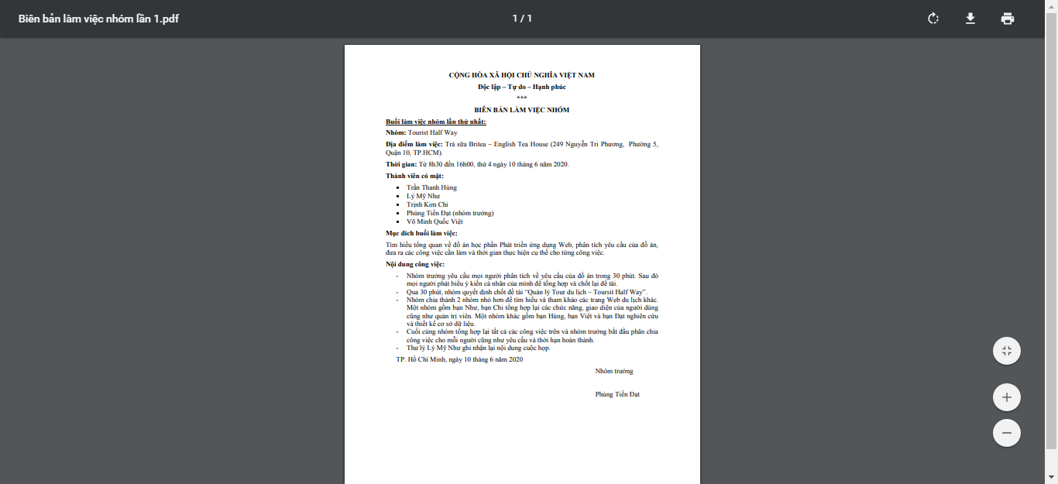

**Hình 3.1: Biên bản làm việc nhóm lần 1**

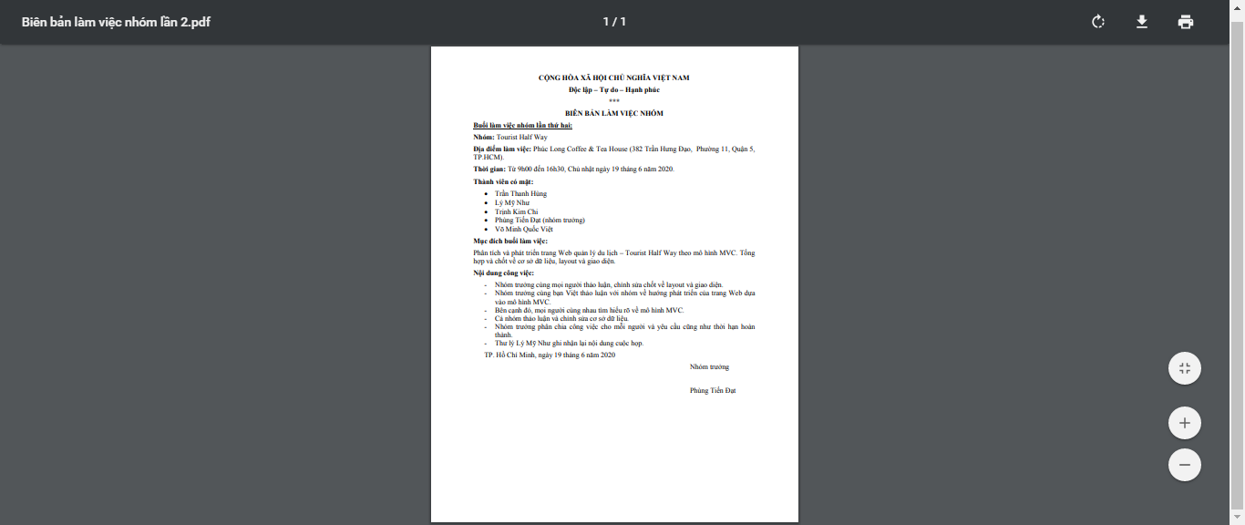

**Hình 3.2: Biên bản làm việc nhóm lần 2**

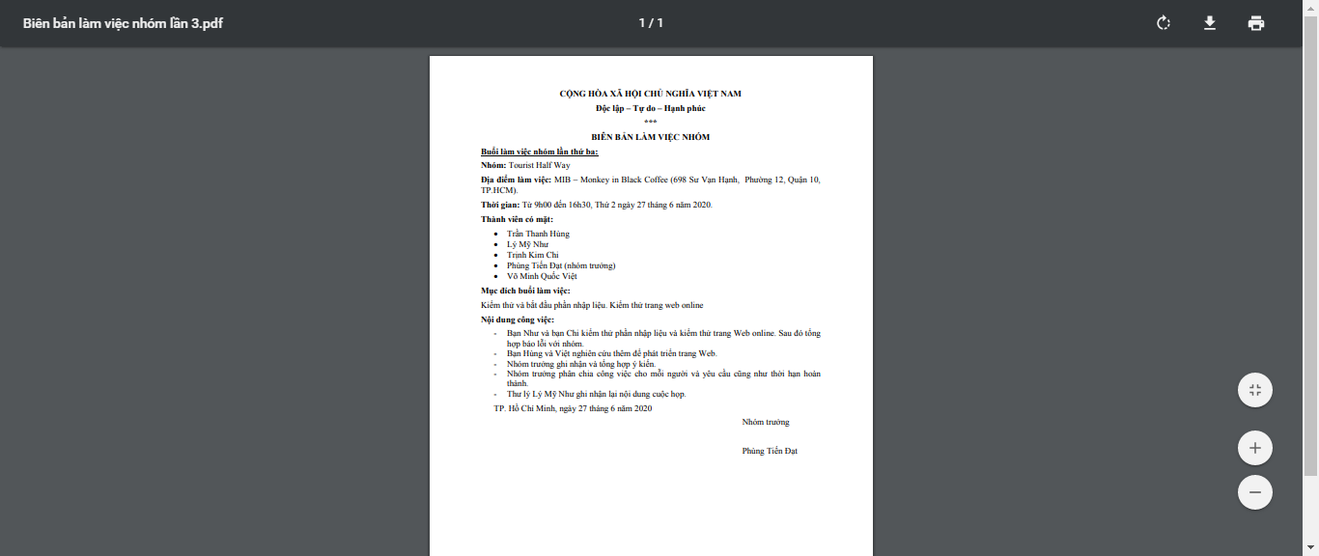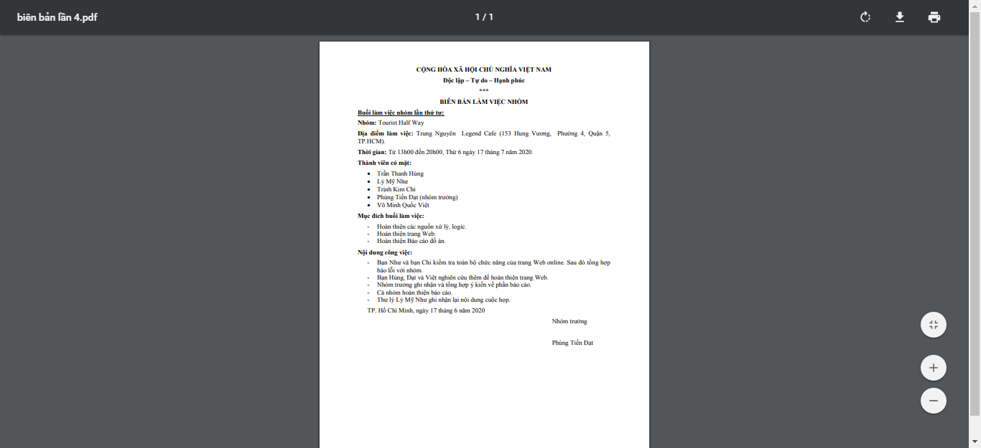

**Hình 3.3: Biên bản làm việc nhóm lần 3**

**Hình 3.4: Biên bản làmviệc nhóm lần 4**

# Thiết kế dữ liệu cho đồ án

1. 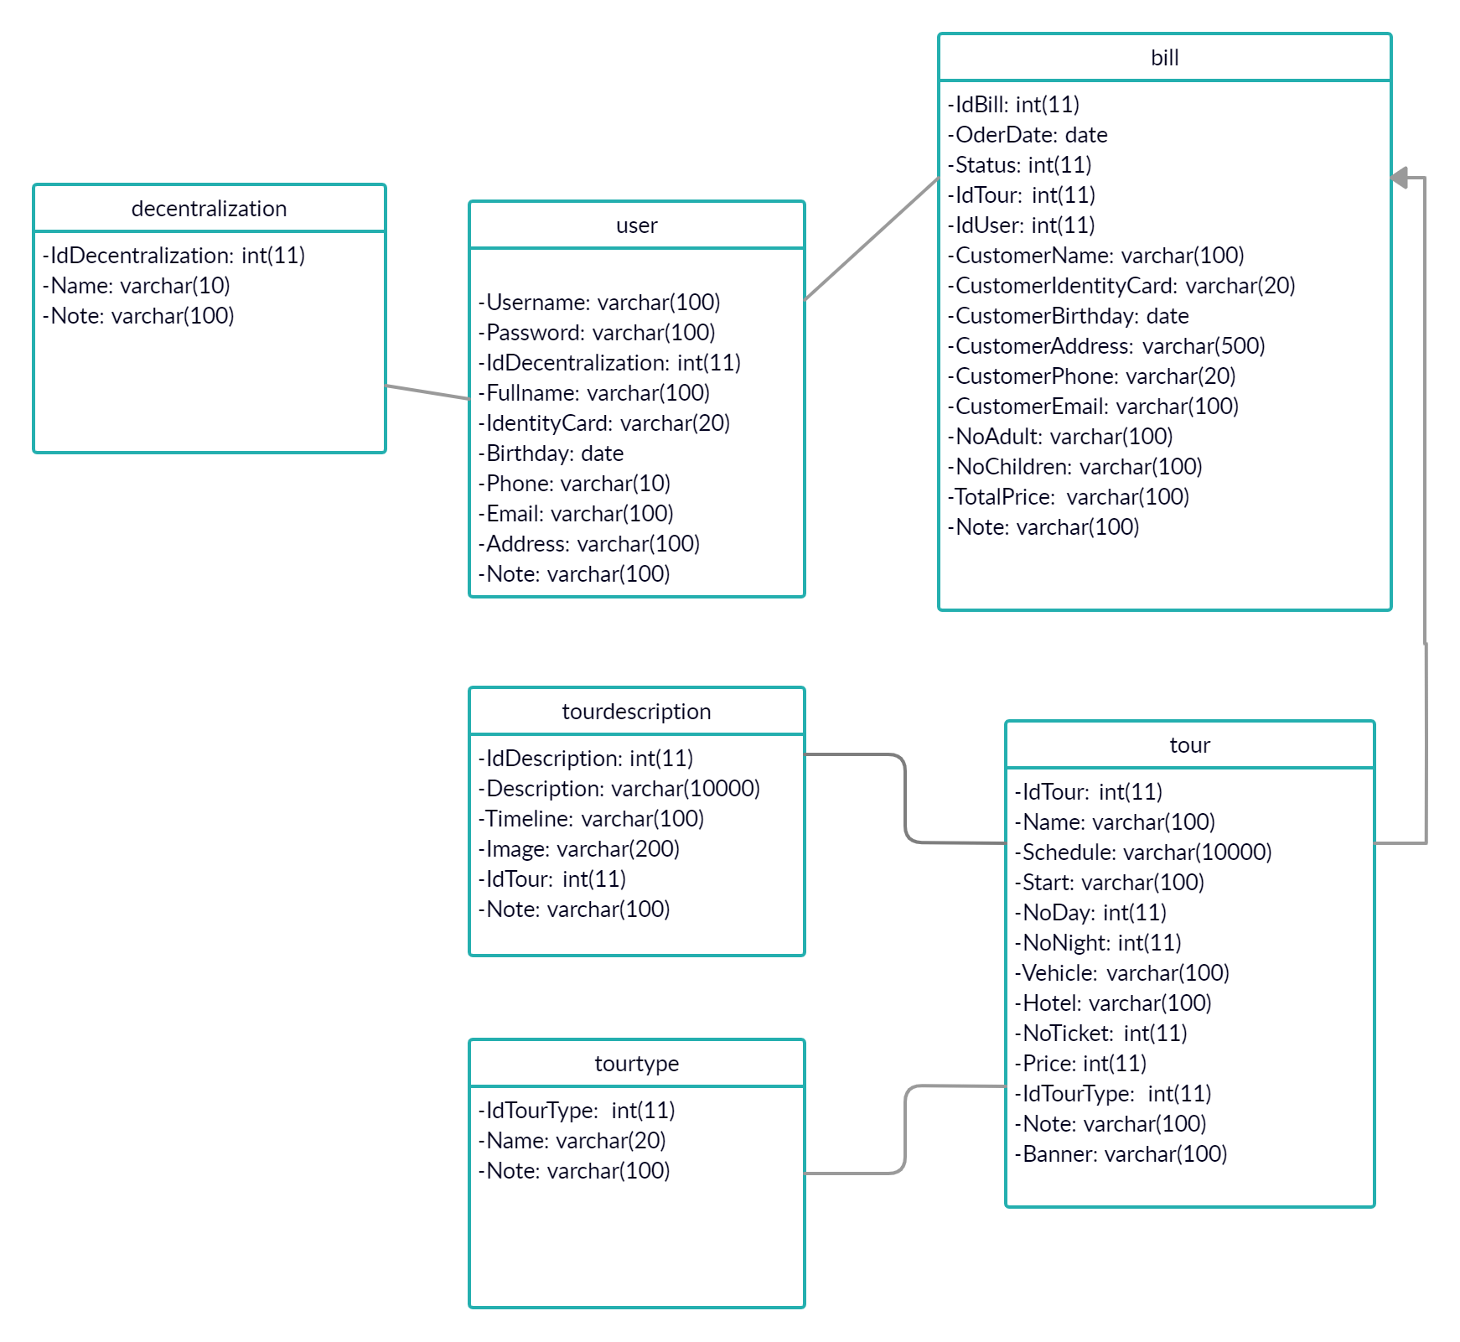**Lược đồ cơ sở dữ liệu**

**Hình 4.1.1: Lược đồ cơ sở dữ liệu**

1. **Mô tả các bảng trong cơ sở dữ liệu:**

* **Bảng Phân quyền (Decentralization)**: Dùng để lưu quyền hạn và phân biệt giữa người dùng Quản trị viên và người dùng Khách hàng.

|  |  |  |  |
| --- | --- | --- | --- |
| **Decentralization** | | | |
| **Tên trường** | **Kiểu dữ liệu** | **Mô tả** | **Độ rộng** |
| IdDecentralization | int | Mã phân quyền | 11 |
| Name | varchar | Tên Phân quyền | 10 |
| Note | varchar | Ghi chú | 100 |

|  |  |  |  |
| --- | --- | --- | --- |
| **User** | | | |
| **Tên trường** | **Kiểu dữ liệu** | **Mô tả** | **Độ rộng** |
| IdUser | int | Mã User | 11 |
| Username | varchar | Tài khoản | 100 |
| Passsword | varchar | Mật khẩu | 100 |
| IdDecentralization | int | Mã phân quyền | 11 |
| Fullname | varchar | Họ và tên | 100 |
| IdentityCard | varchar | Chứng minh thư | 20 |
| Birthday | date | Ngày sinh |  |
| Phone | varchar | Số điện thoại | 10 |
| Email | varchar | Email | 100 |
| Address | varchar | Địa chỉ | 100 |
| Note | varchar | Ghi chú | 100 |

* **Bảng Người dùng (User)**: Dùng để lưu thông tin người dùng.
* **Bảng Loại tour (Tourtype)**: Dùng để lưu và phân biệt các loại tour với nhau.

|  |  |  |  |
| --- | --- | --- | --- |
| **Tourtype** | | | |
| **Tên trường** | **Kiểu dữ liệu** | **Mô tả** | **Độ rộng** |
| IdTourType | int | Mã loại tour | 11 |
| Name | varchar | Tên loại tour | 20 |
| Note | varchar | Ghi chú | 100 |

* **Bảng Tour (Tour)**: Dùng để lưu thông tin các tour.

|  |  |  |  |
| --- | --- | --- | --- |
| **Tour** | | | |
| **Tên trường** | **Kiểu dữ liệu** | **Mô tả** | **Độ rộng** |
| IdTour | int | Mã Tour | 11 |
| Name | varchar | Tên Tour | 100 |
| Schedule | varchar | Lịch trình | 10000 |
| Start | varchar | Điểm khởi hành | 100 |
| NoDay | int | Số ngày | 11 |
| NoNight | int | Số đêm | 11 |
| Vehicle | varchar | Phương tiện | 100 |
| Hotel | varchar | Khách sạn | 100 |
| NoTicket | int | Số vé | 11 |
| Price | int | Giá | 11 |
| IdTourType | int | Mã loại tour | 11 |
| Note | varchar | Ghi chú | 100 |
| Banner | varchar | Banner | 100 |

* **Bảng Chi tiết Tour (Tourdescription)**: Dùng để lưu chi tiết về hành trình của các tour.

|  |  |  |  |
| --- | --- | --- | --- |
| **Tourdescription** | | | |
| **Tên trường** | **Kiểu dữ liệu** | **Mô tả** | **Độ rộng** |
| IdDescription | int | Mã chi tiết tour | 11 |
| Description | varchar | Chi tiết tour | 10000 |
| Timeline | varchar | Lịch trình | 100 |
| Image | varchar | Link hình ảnh | 200 |
| IdTour | int | Mã tour | 11 |
| Note | varchar | Ghi chú | 100 |

* **Bảng Hóa đơn (Bill)**: Lưu thông tin hóa đơn đặt vé và xem chi tiết các hóa đơn đặt vé mà Khách hàng đã đặt.

|  |  |  |  |
| --- | --- | --- | --- |
| **Bill** | | | |
| **Tên trường** | **Kiểu dữ liệu** | **Mô tả** | **Độ rộng** |
| IdBill | int | Mã hóa đơn | 11 |
| OderDate | date | Ngày oder |  |
| Status | int | trạng thái | 11 |
| IdTour | int | Mã Tour | 11 |
| IdUser | int | Mã user | 11 |
| CustomerName | varchar | Tên khách hàng | 100 |
| CustomerIdentityCard | varchar | Số chứng minh thư khách hàng | 20 |
| CustomerBirthday | date | Ngày sinh khách hàng |  |
| CustomerAddress | varchar | Địa chỉ khách hàng | 500 |
| CustomerPhone | varchar | Số điện thoại khách hàng | 20 |
| CustomerEmail | varchar | Email khách hàng | 100 |
| NoAdult | varchar | Số người lớn | 100 |
| NoChildren | varchar | Số trẻ em | 100 |
| TotalPrice | varchar | Tổng tiền | 100 |
| Note | varchar | Ghi chú | 100 |

1. 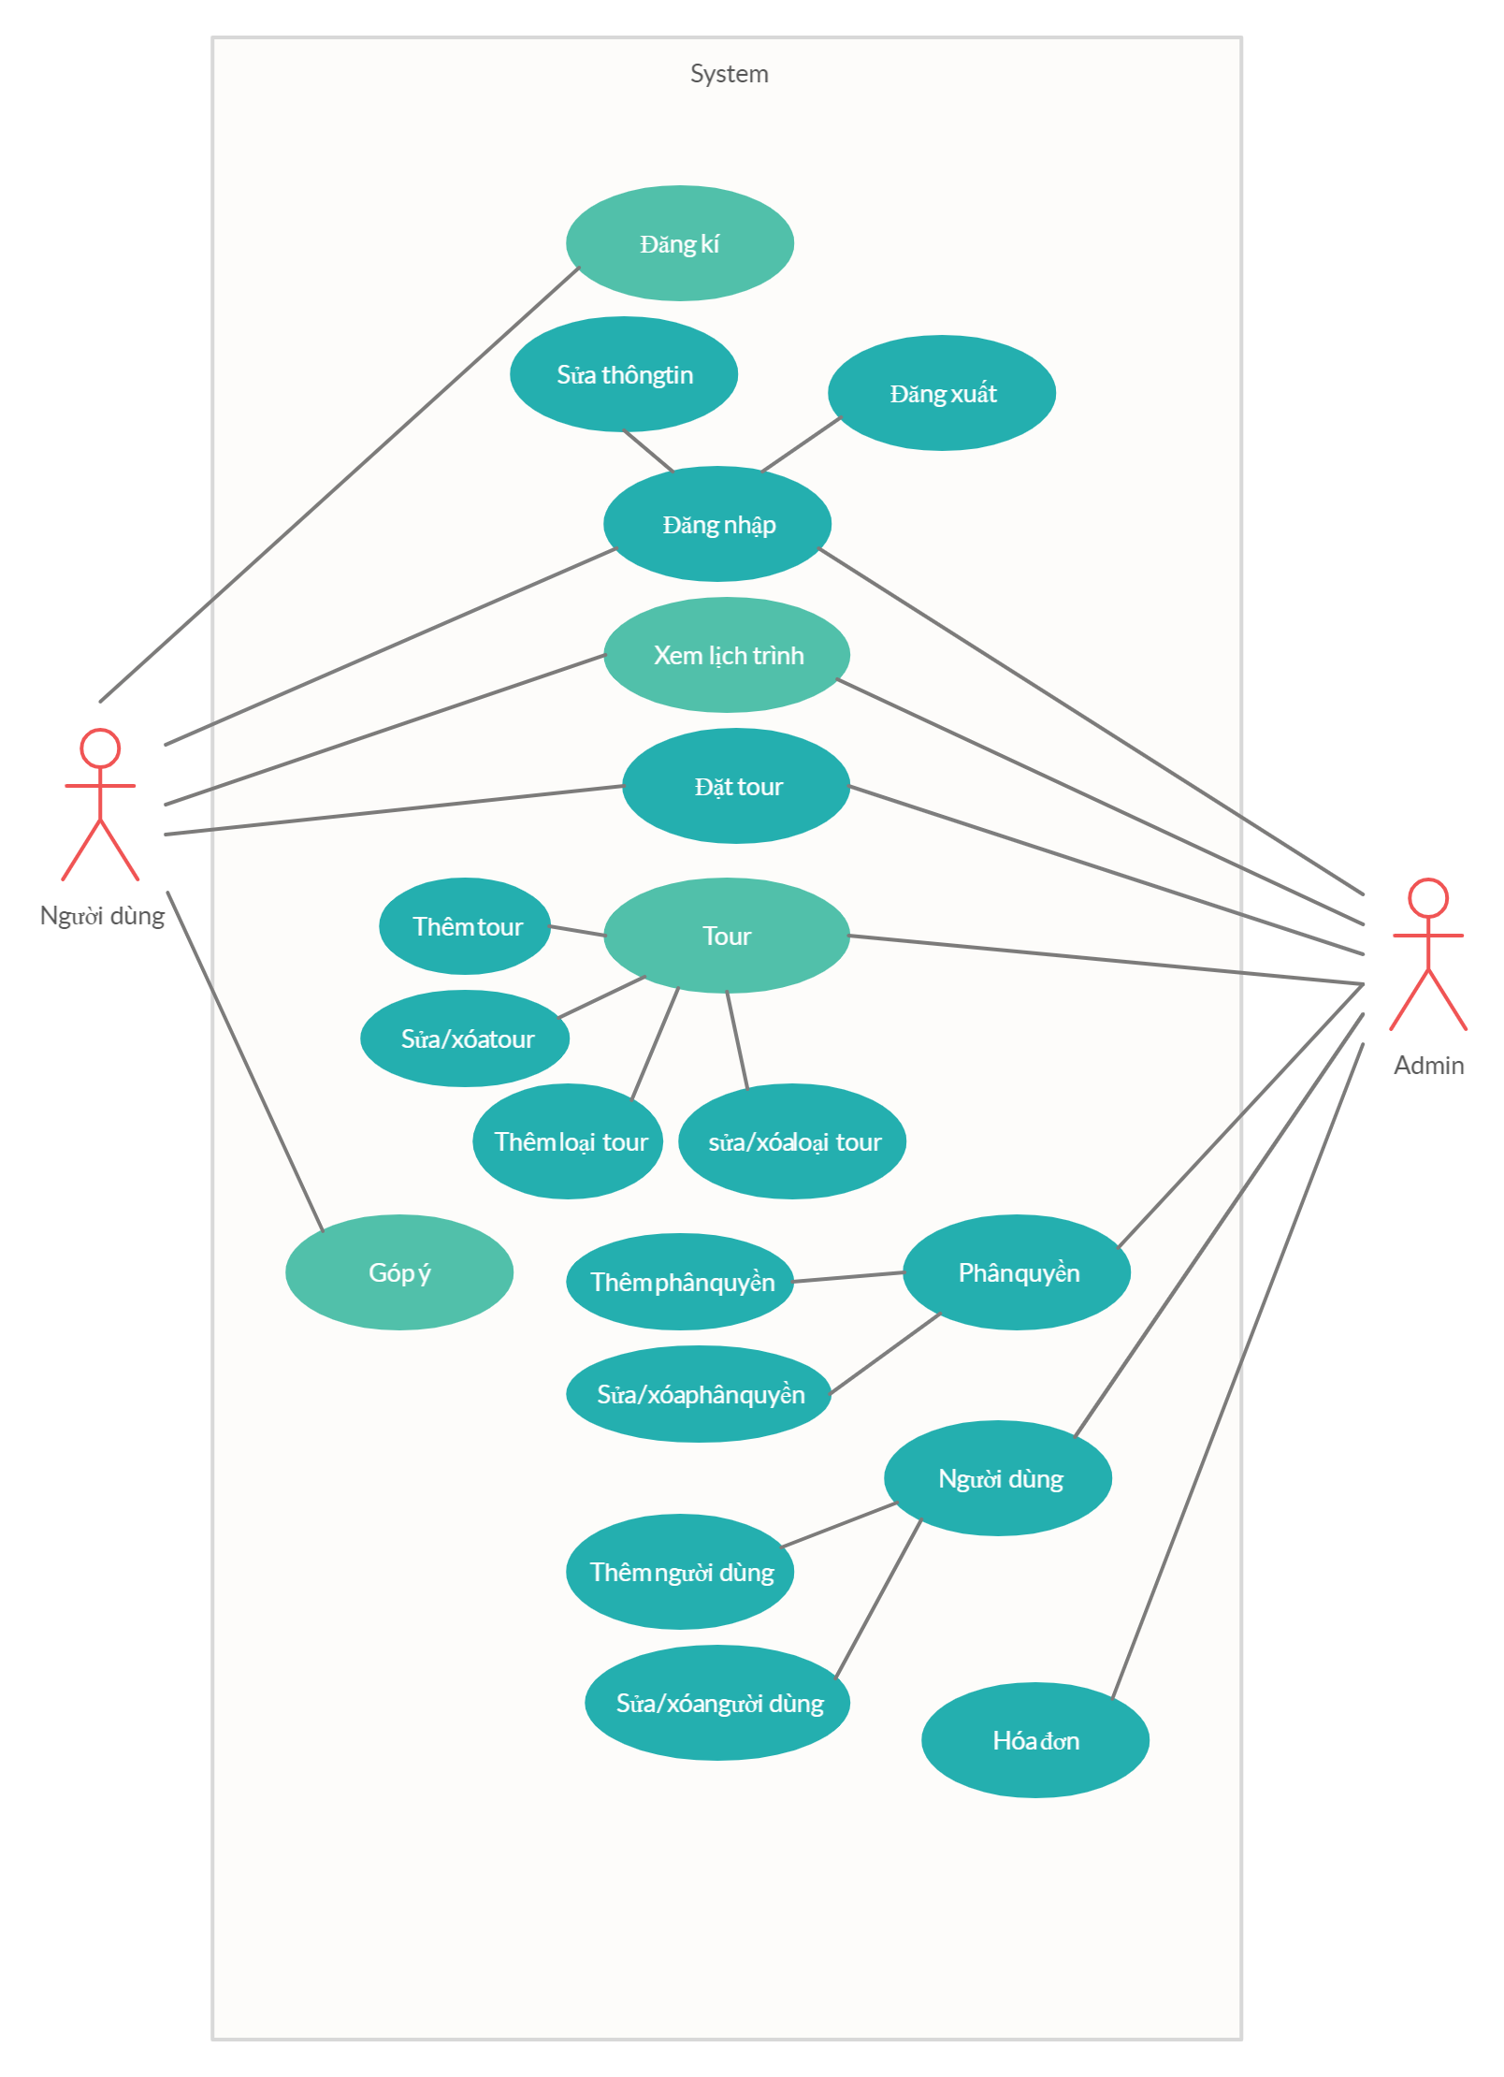**Biểu đồ Use Case:**

**Hình 4.3.1: Biểu đồ Use Case**

# Thiết kế layout đồ án

1. **Layout dành cho người dùng:**

**Hình 5.1.1: Layout Đăng ký**

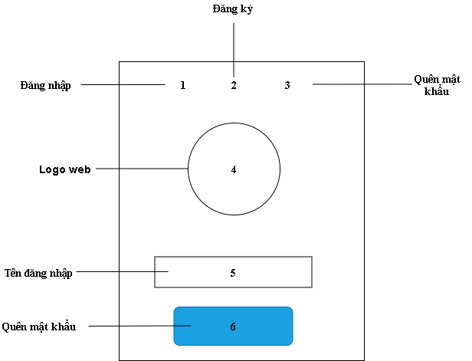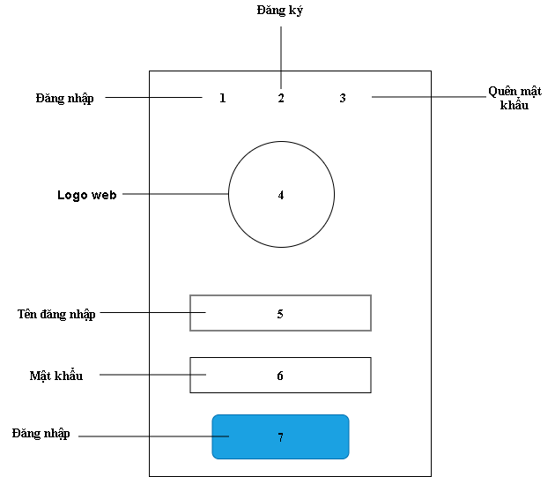

**Hình 5.1.3: Layout Quên mật khẩu**

**Hình 5.1.2: Layout Đăng nhập**

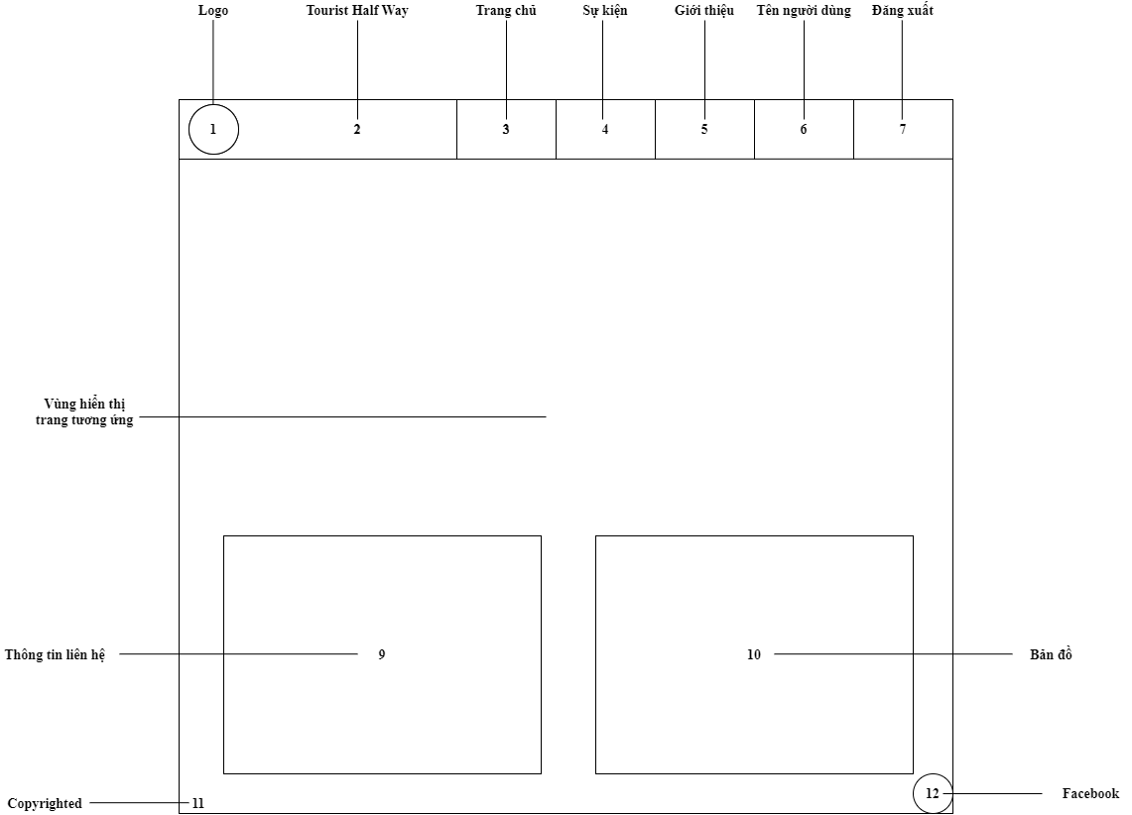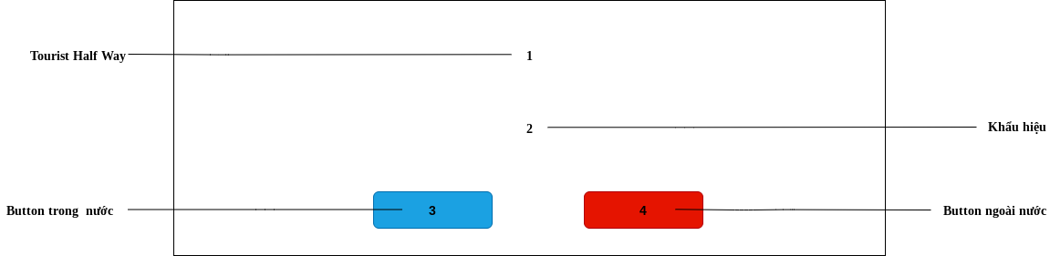

**Hình 5.1.5: Layout trang chủ**

**Hình 5.1.4: Layout chính dành cho người dùng**

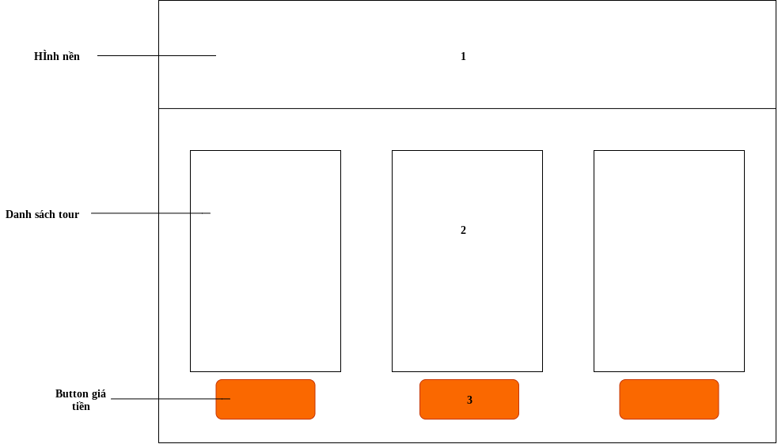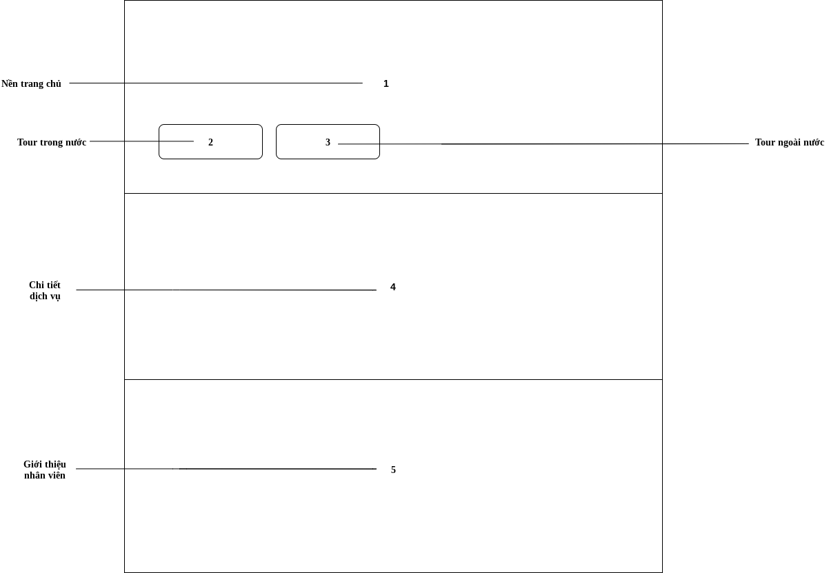

**Hình 5.1.6: Layout Sự kiện**

**Hình 5.1.7: Layout Giới thiệu**

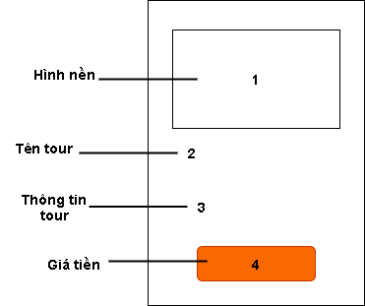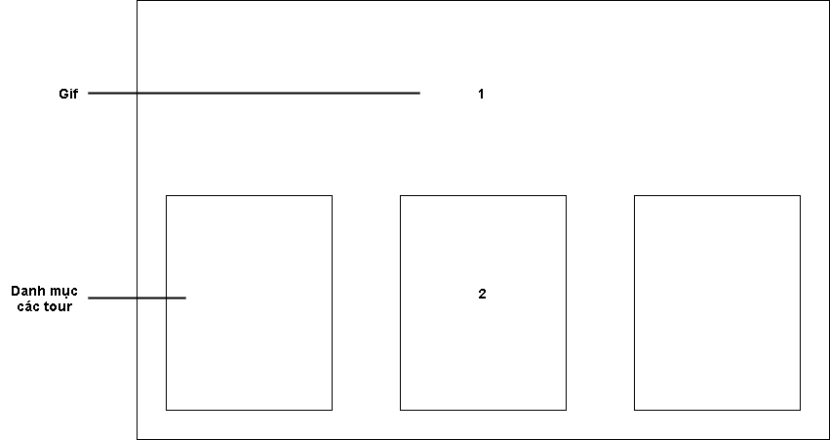

**Hình 5.1.9: Layout Thông tin Tour**

**Hình 5.1.8: Layout Tour trong nước và Tour ngoài nước**

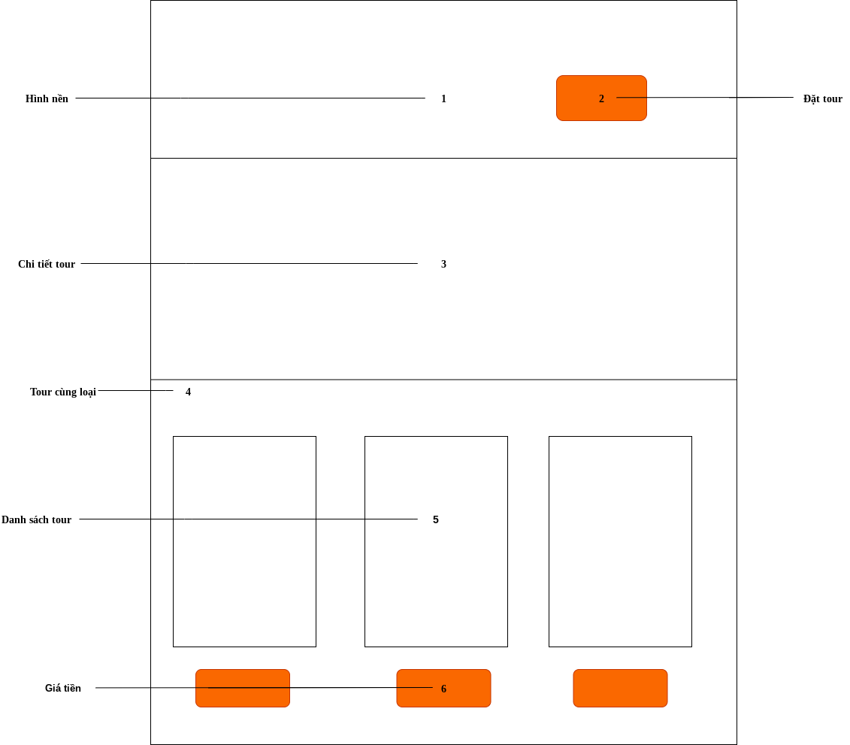

**Hình 5.1.10: Layout Chi tiết Tour**

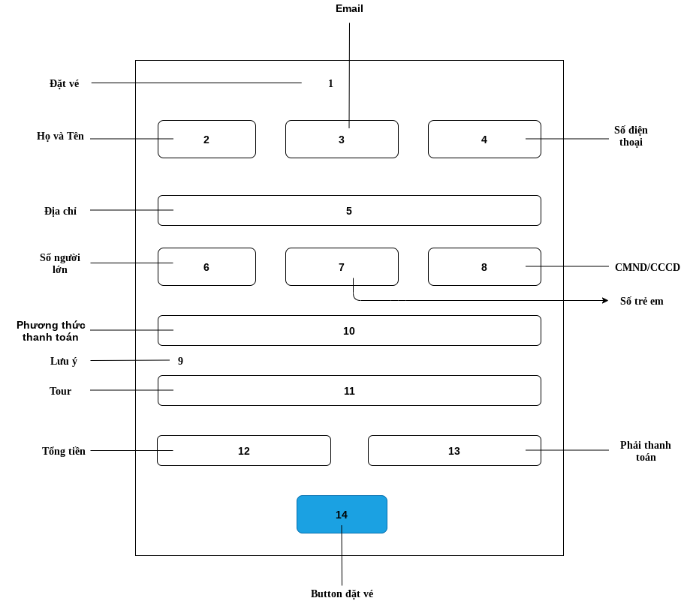

**Hình 5.1.11: Layout Đặt vé**

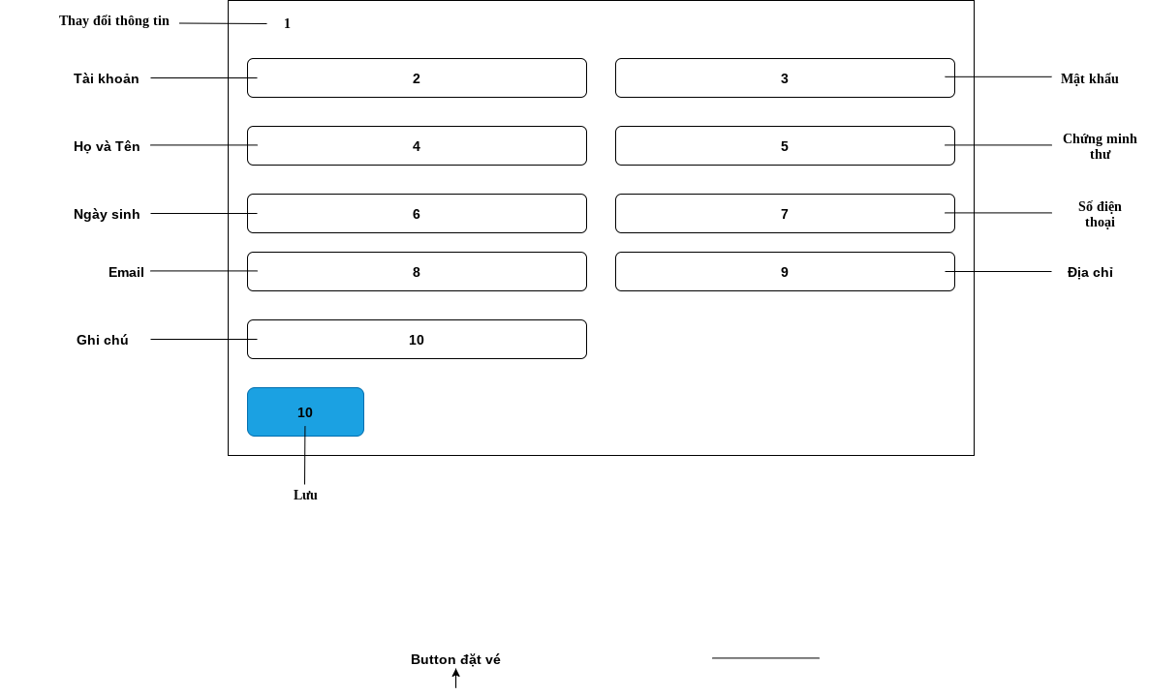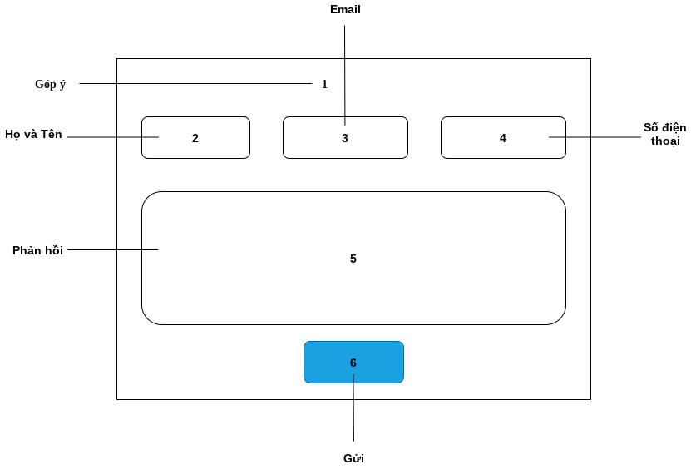

**Hình 5.1.13: Layout Thay đổi thông tin**

**Hình 5.1.12: Layout Góp ý**

1. **Layout dành cho Quản trị viên:**

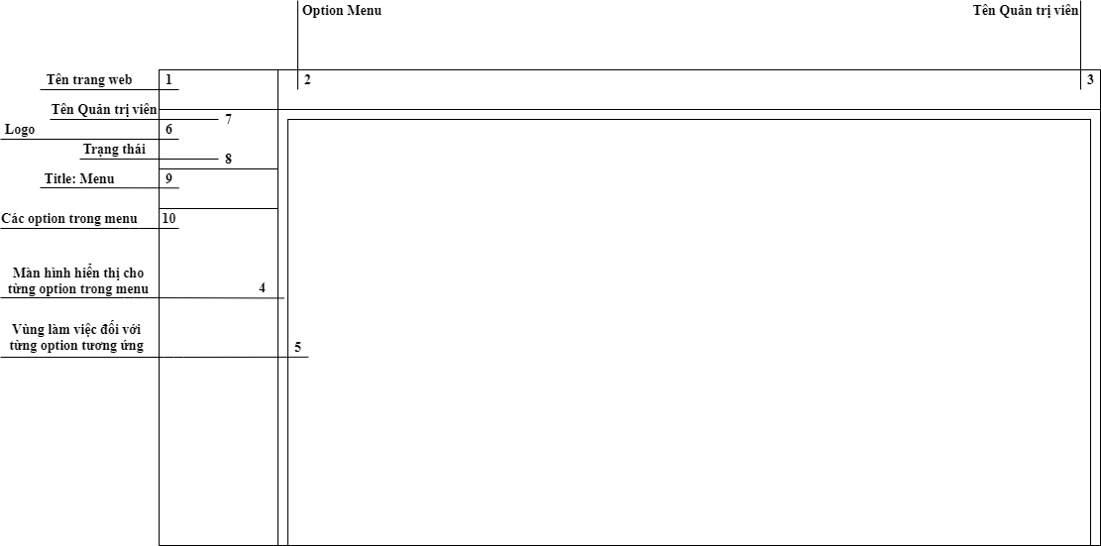

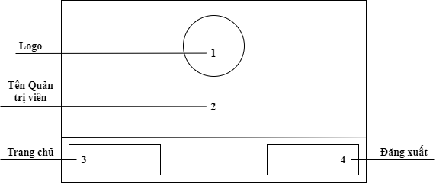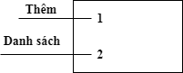

**Hình 5.2.3: Layout Quản trị viên**

**Hình 5.2.2: Layout cho từng option trong menu**

**Hình 5.2.1: Layout quản lý chính dành cho Quản trị viên**

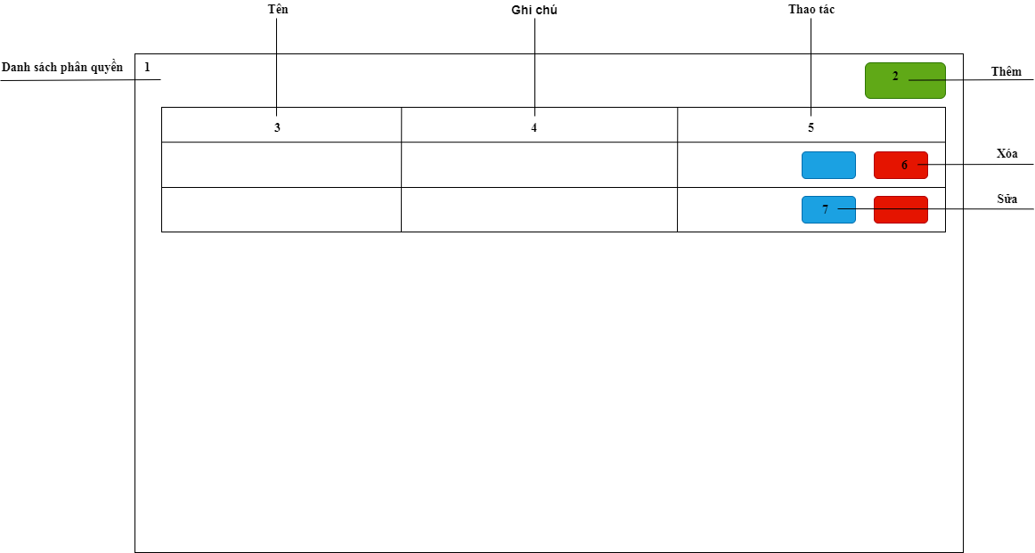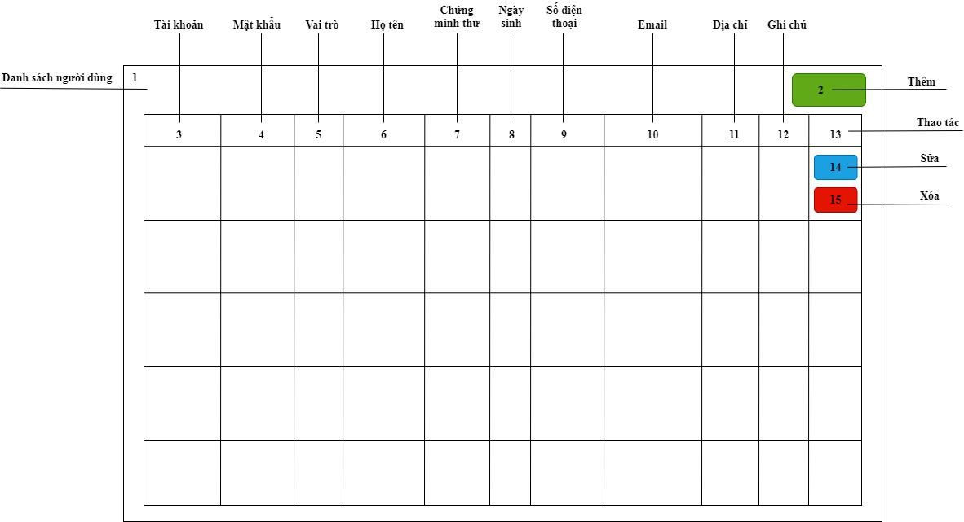

**Hình 5.2.4: Layout quản lí danh sách người dùng**

**Hình 5.2.5: Layout quản lí phân quyền cho người dùng**

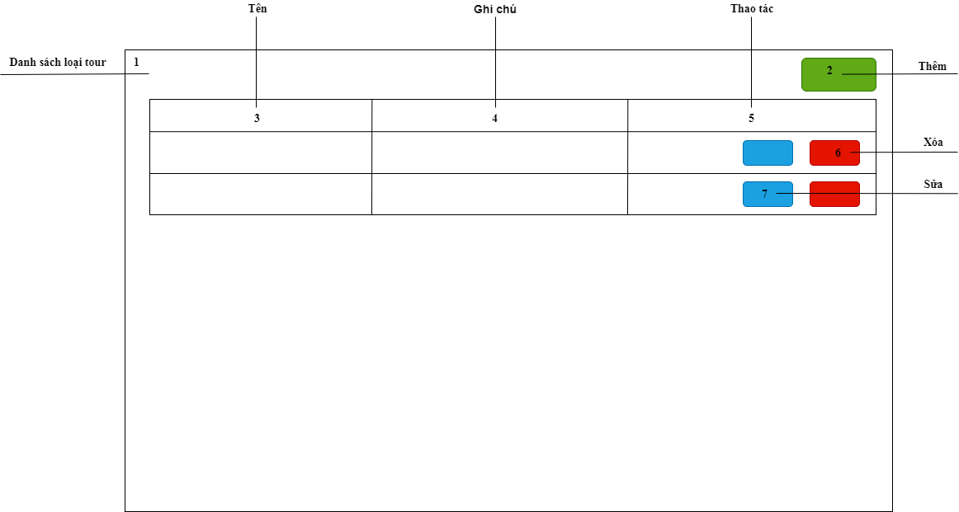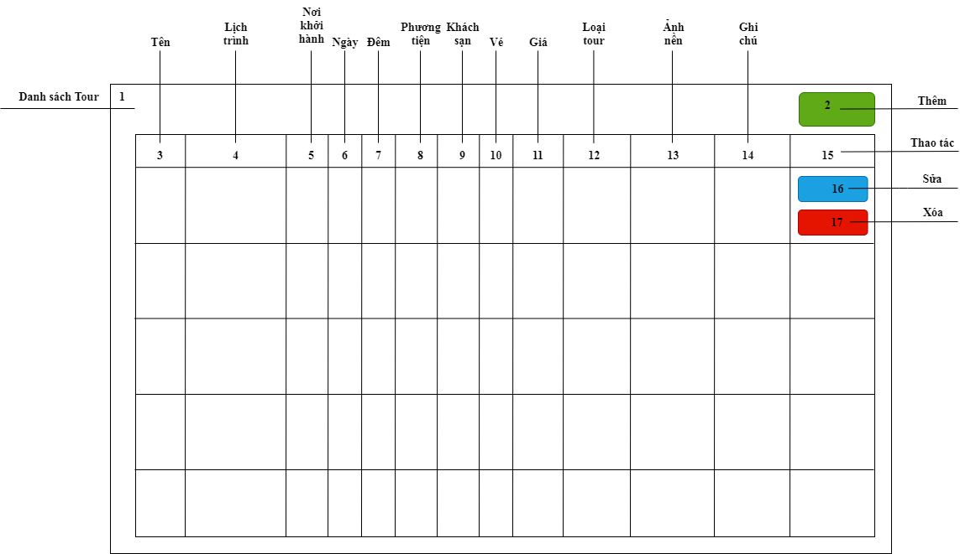

**Hình 5.2.6: Layout quản lí loại Tour du lịch**

**Hình 5.2.7: Layout quản lí Tour du lịch**

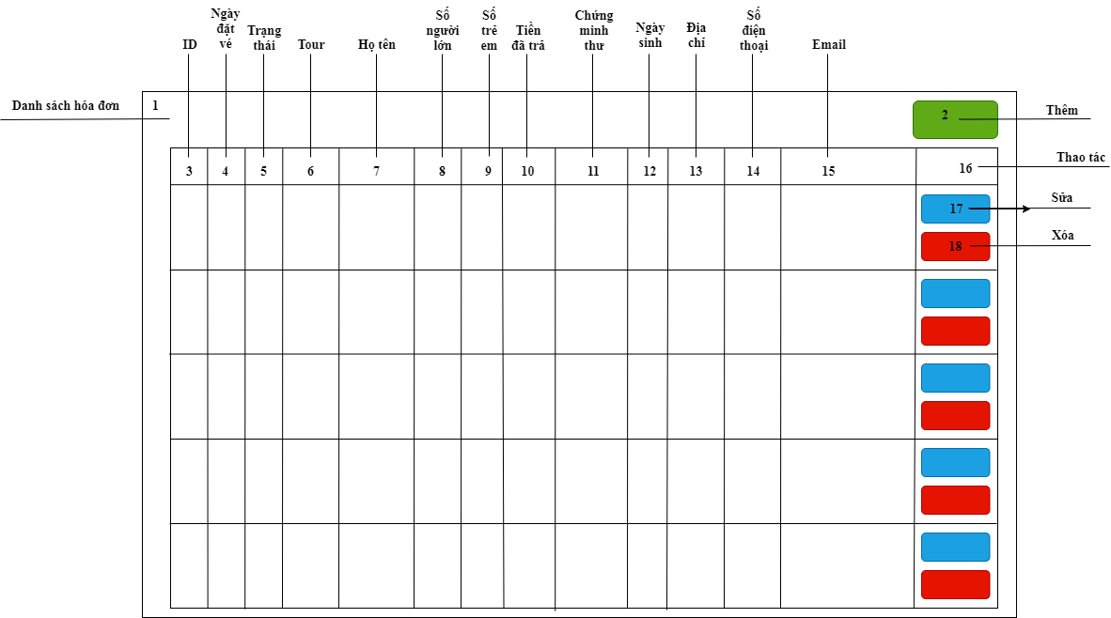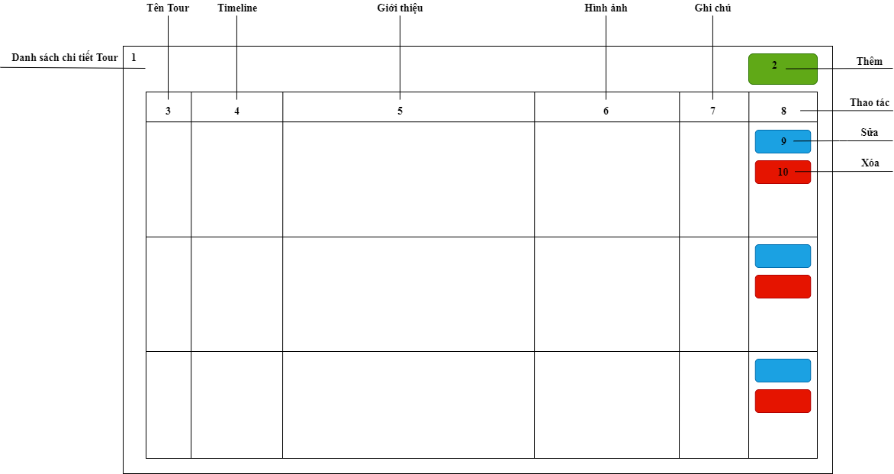

**Hình 5.2.8: Layout quản lí chi tiết Tour du lịch**

**Hình 5.2.9: Layout quản lí hóa đơn Tour du lịch**

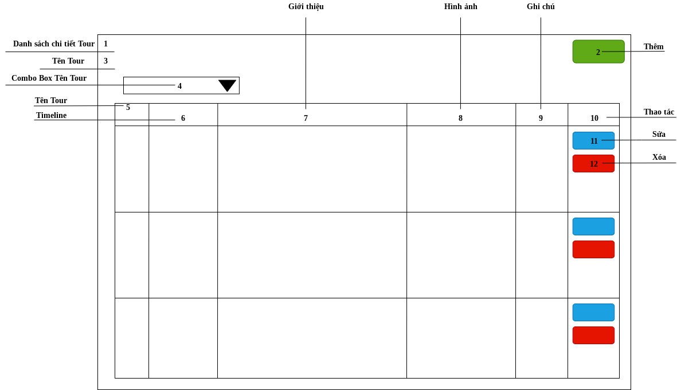

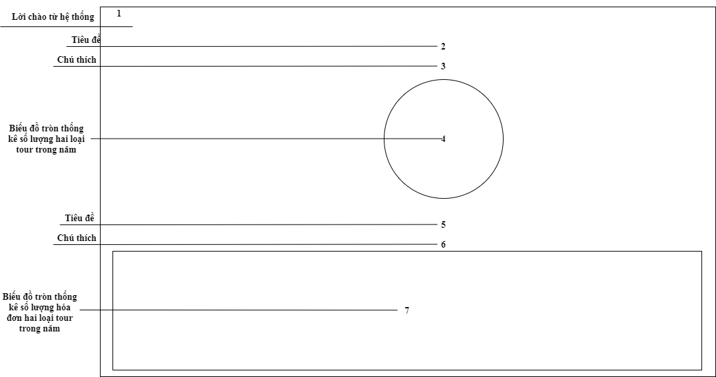

**Hình 5.2.10: Layout quản lí chi tiết hóa đơn Tour du lịch**

**Hình 5.2.11: Layout quản lí thống kê du lịch**

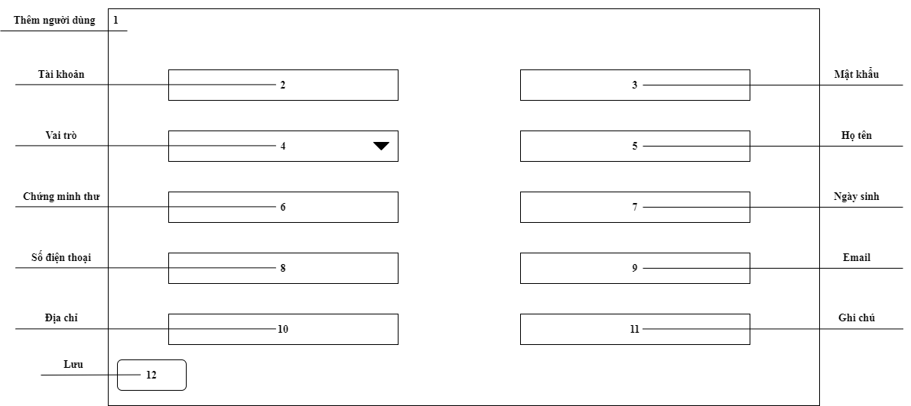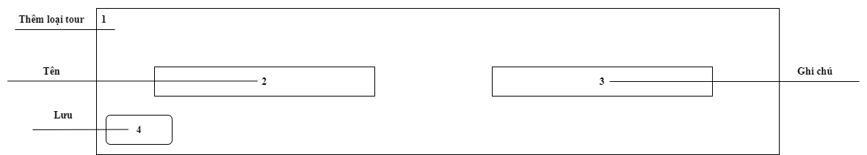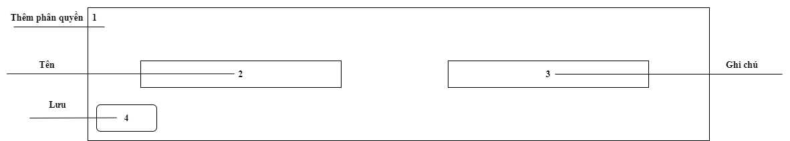

**Hình 5.2.12: Layout Thêm hoặc Chỉnh sửa Phân quyền**

**Hình 5.2.13: Layout Thêm hoặc Chỉnh sửa Người dùng**

**Hình 5.2.14: Layout Thêm hoặc Chỉnh sửa Loại tour**

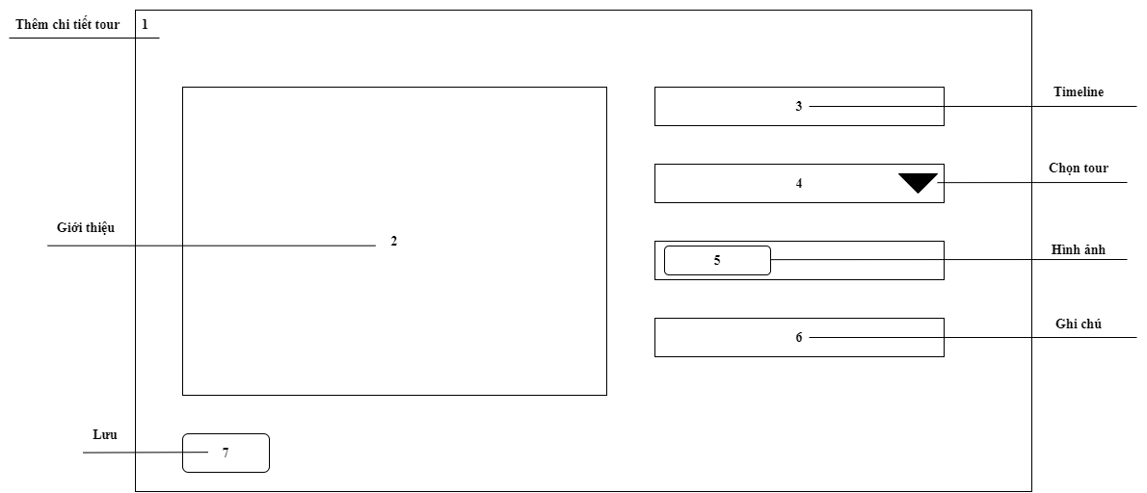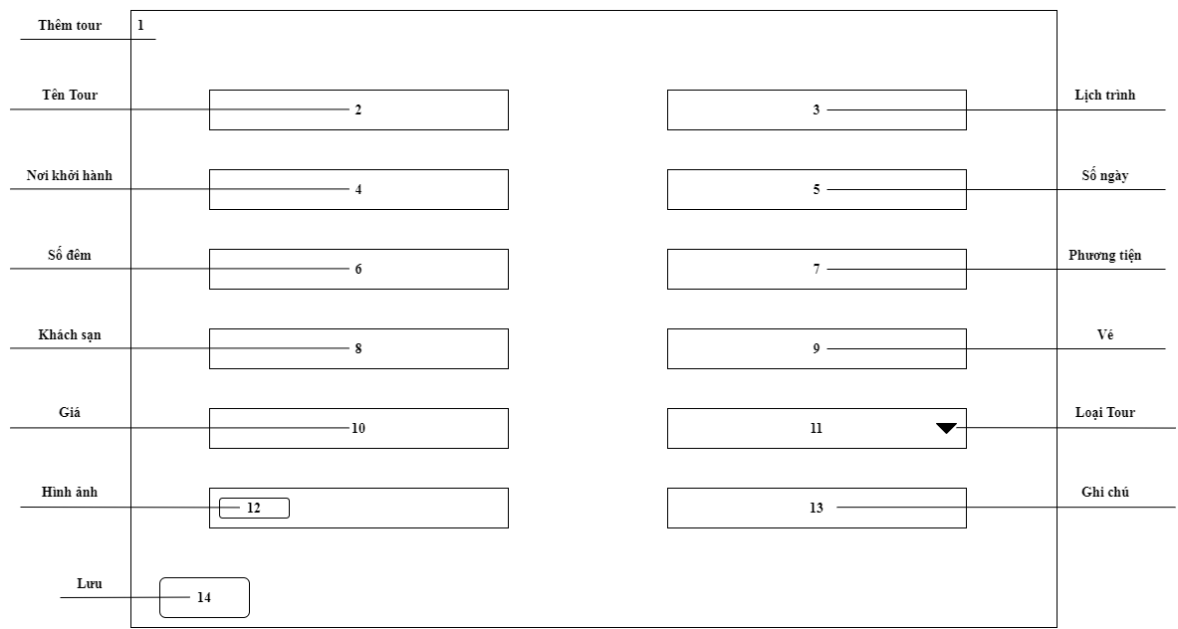

**Hình 5.2.16: Layout Thêm hoặc Chỉnh sửa Chi tiết Tour**

**Hình 5.2.15: Layout Thêm hoặc Chỉnh sửa Tour**

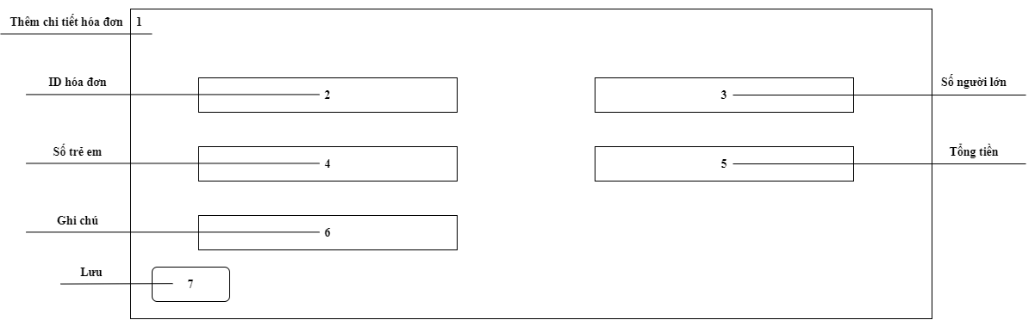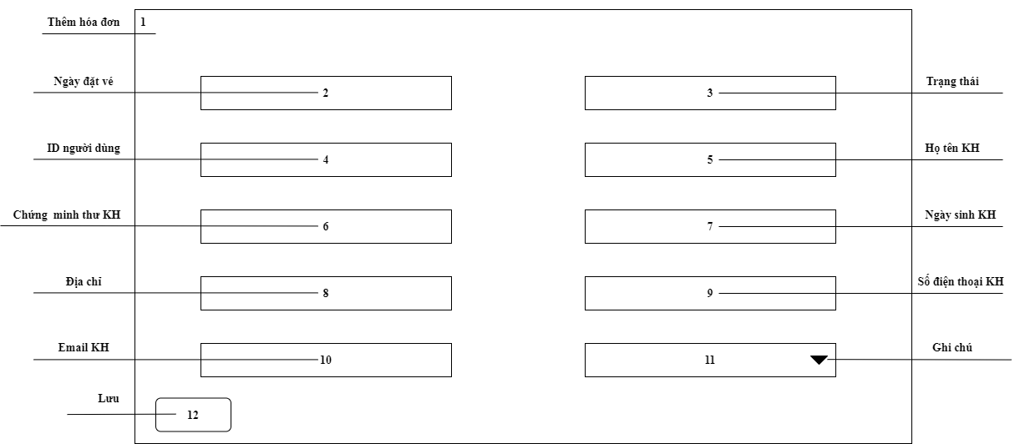

**Hình 5.2.18: Layout Thêm hoặc Chỉnh sửa Thông tin hóa đơn**

**Hình 5.2.17: Layout Thêm hoặc Chỉnh sửa Hóa đơn**

# Thiết kế giao diện cho đồ án

1. **Giao diện người dùng:**

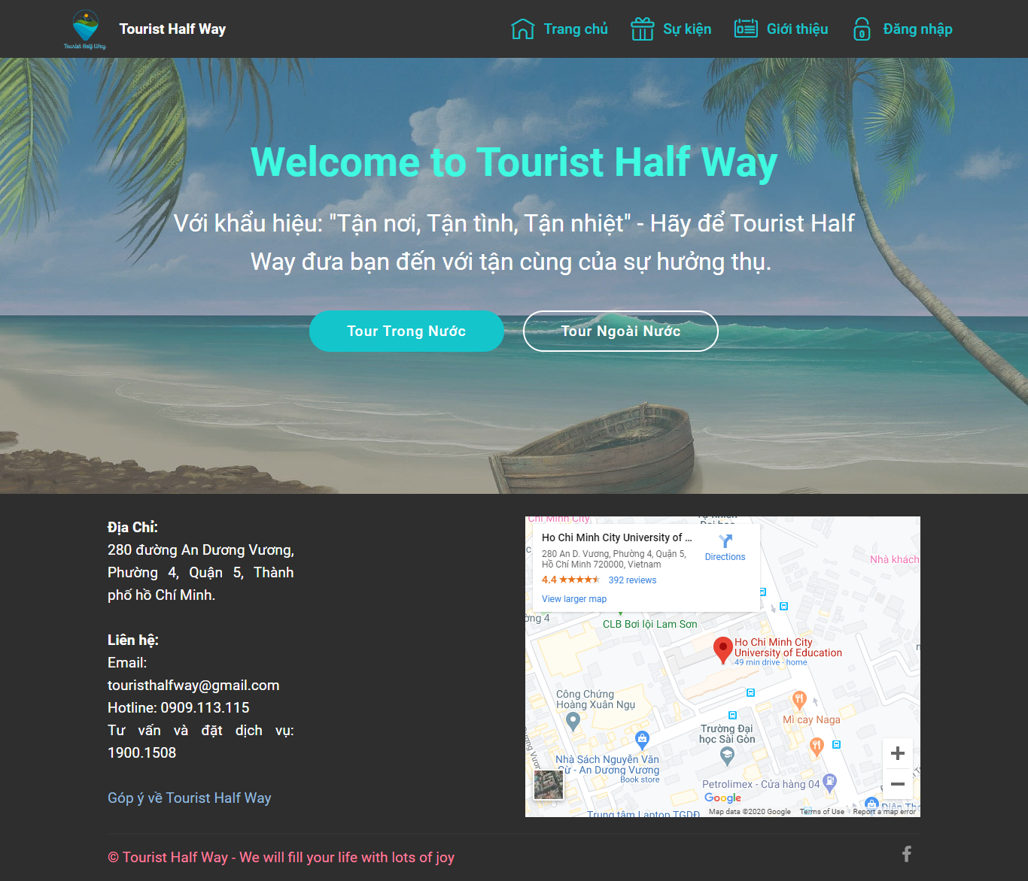

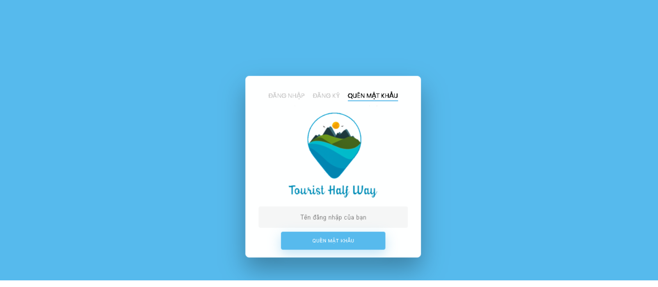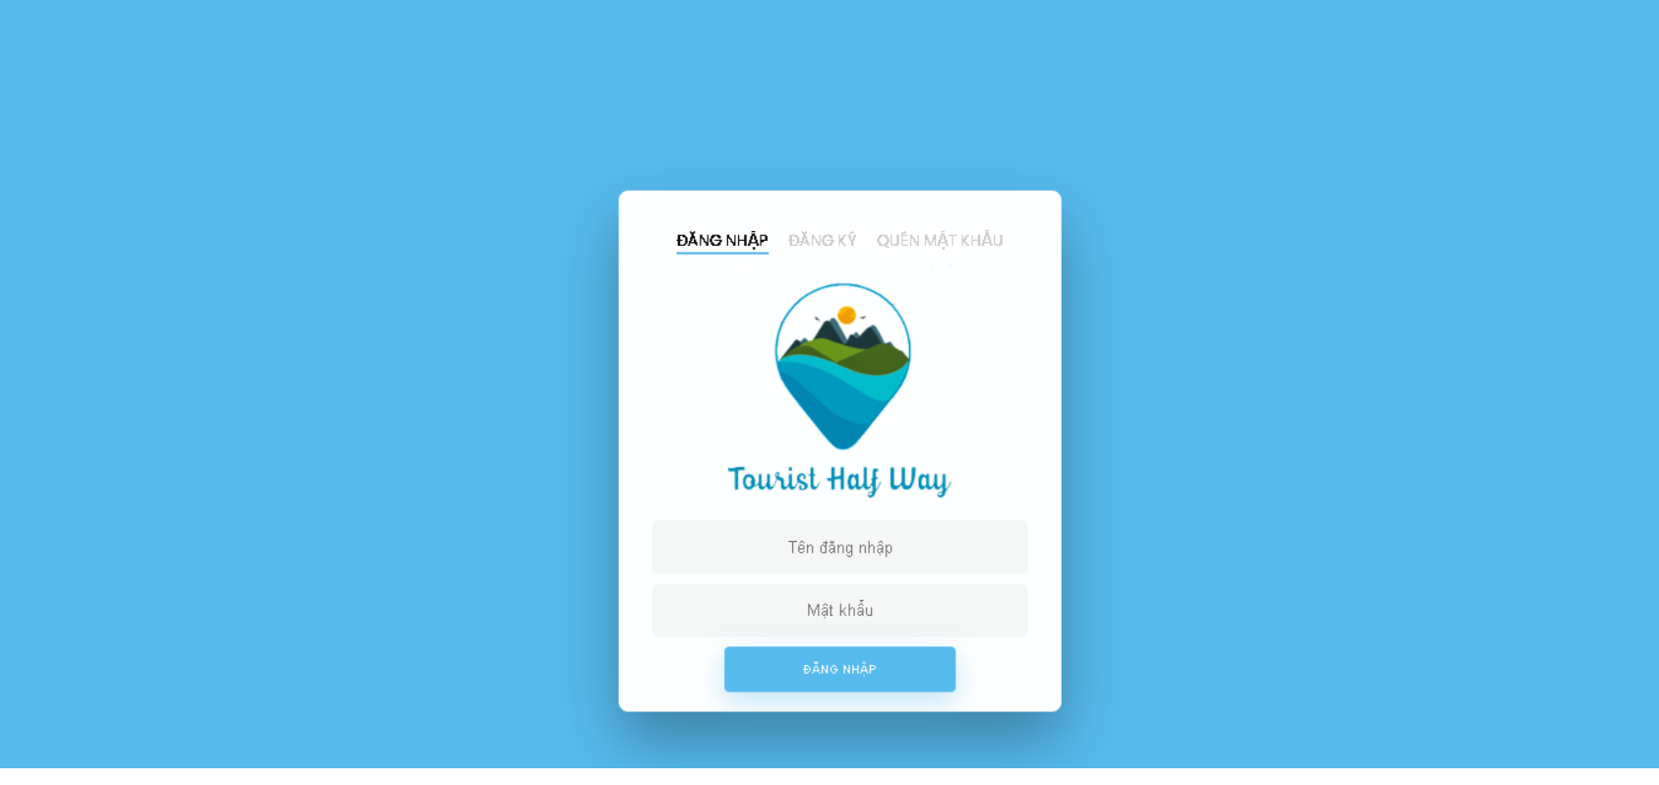

**Hình 6.1.1: Giao diện trang chủ khi người dùng chưa đăng nhập**

**Hình 6.1.2: Giao diện Đăng nhập**

**Hình 6.1.3: Giao diện Quên mật khẩu**

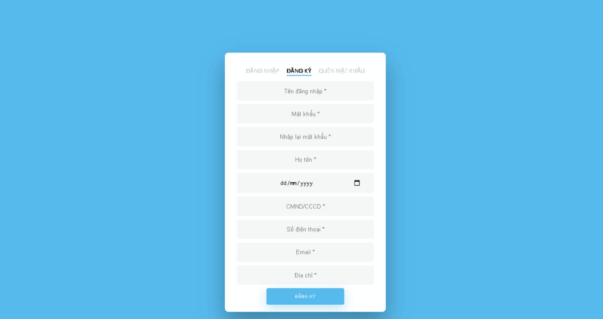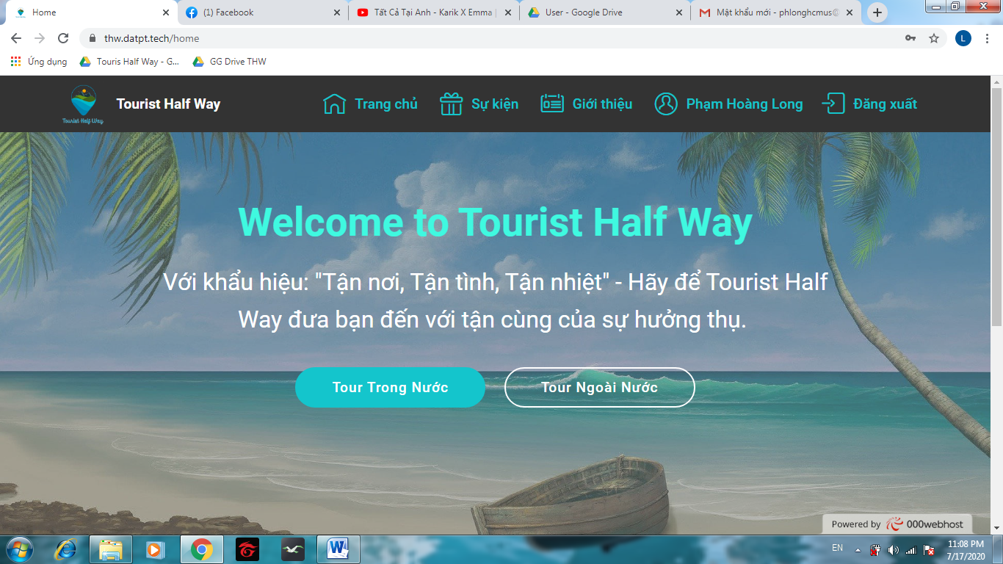

**Hình 6.1.4: Giao diện Đăng ký**

**Hình 6.1.5: Giao diện thanh menu khi người dùng đã đăng nhập**

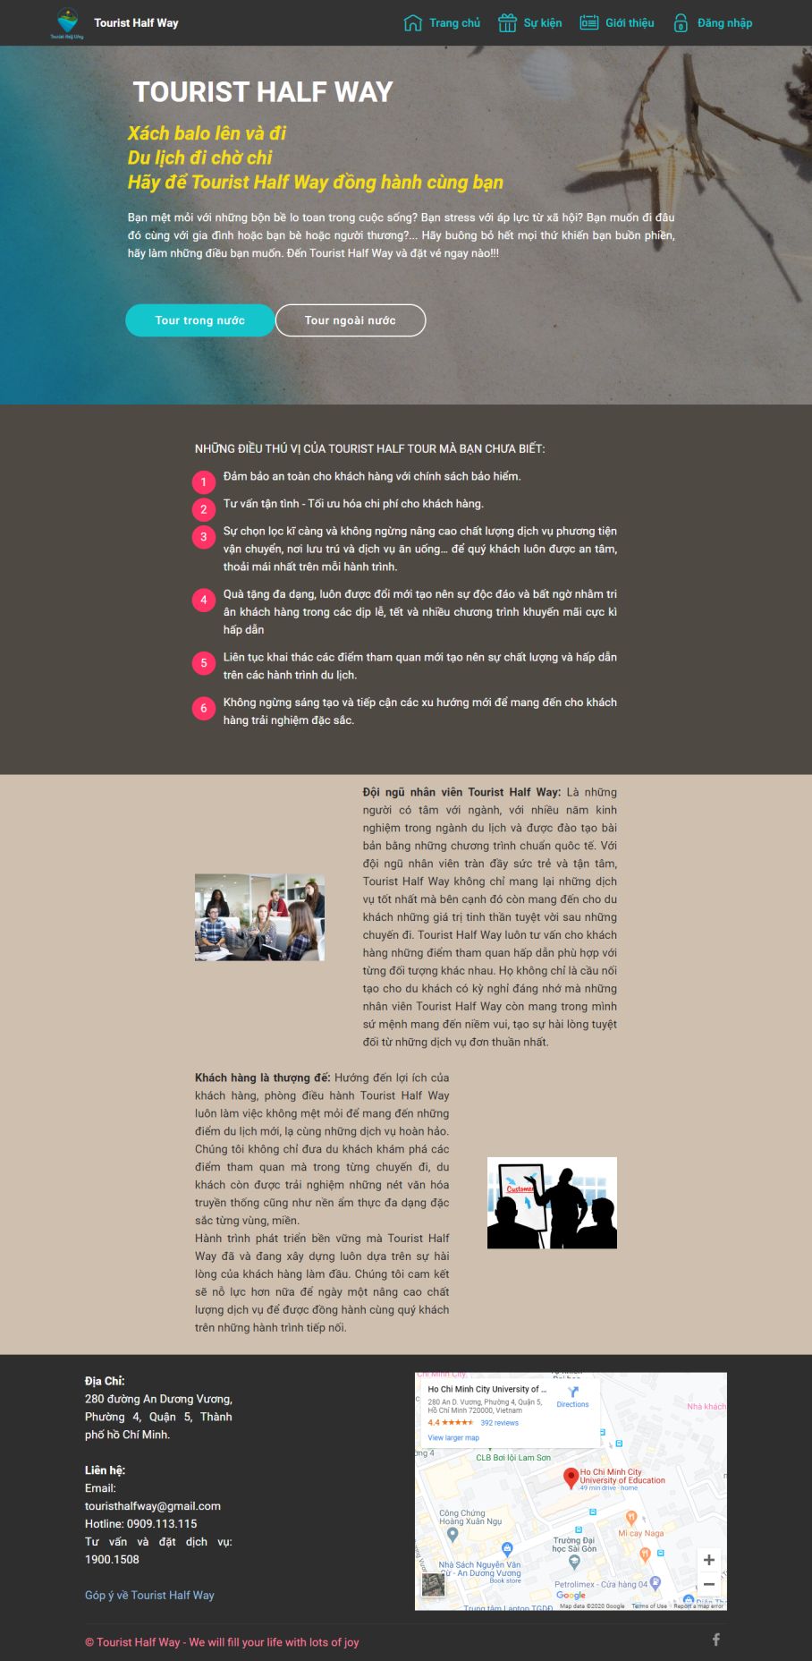

**Hình 6.1.6: Giao diện Giới thiệu**

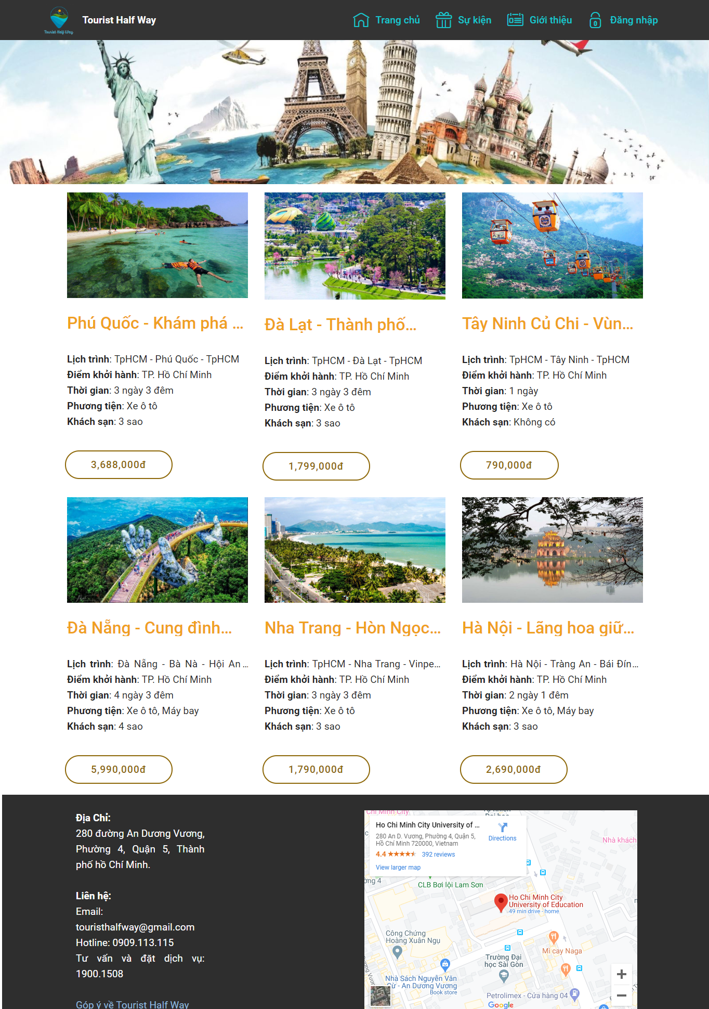

**Hình 6.1.7: Giao diện Sự kiện**

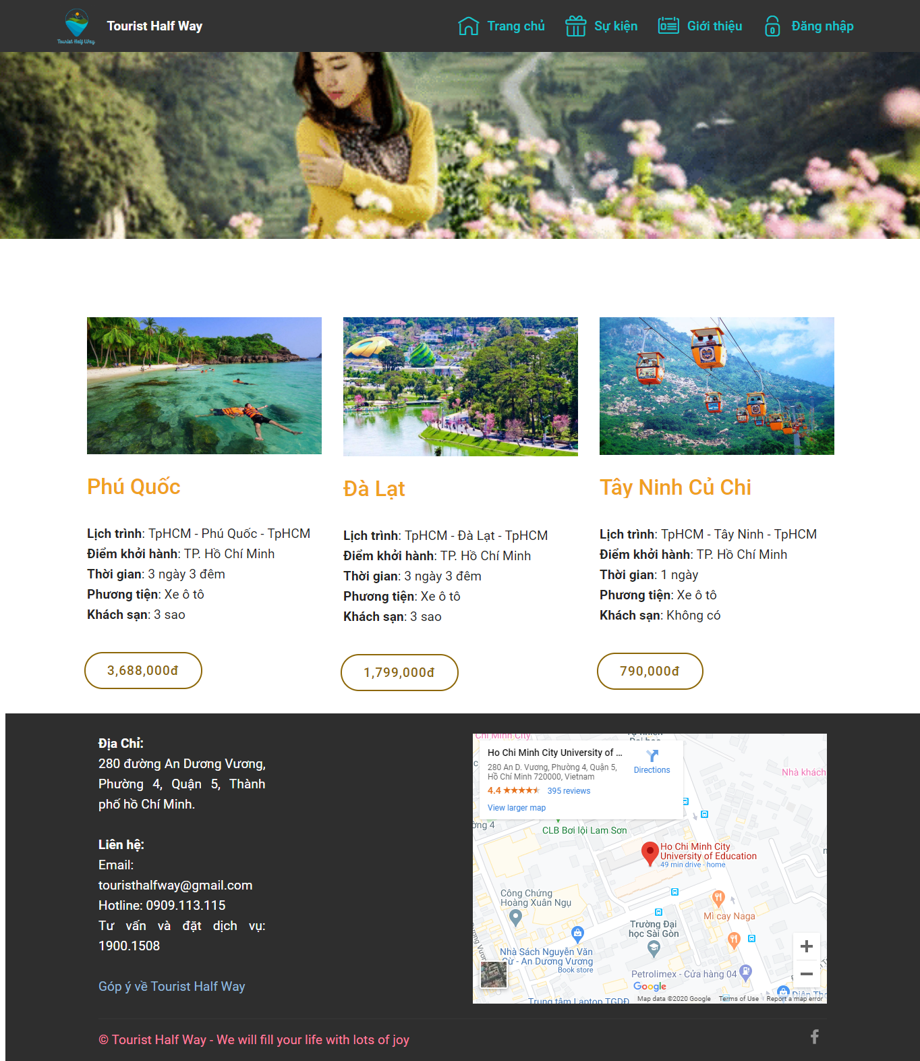

**Hình 6.1.8: Giao diện Tour trong nước**

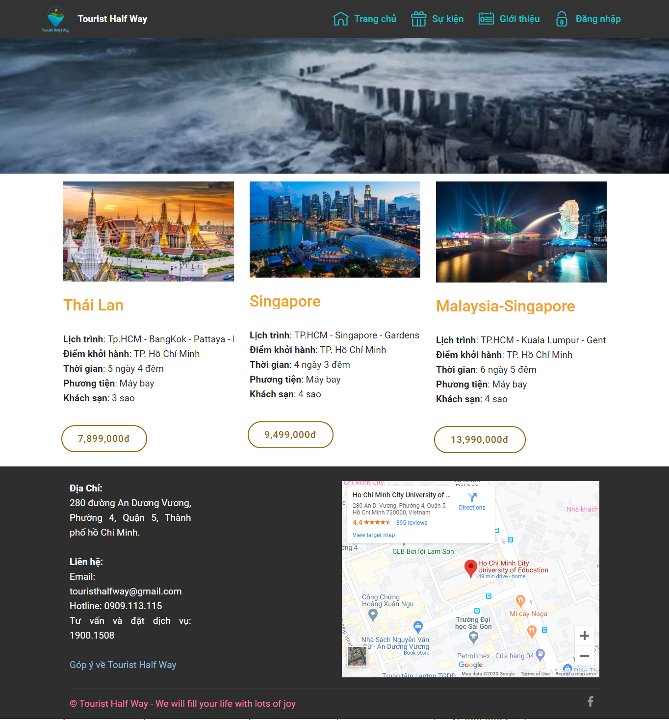

**Hình 6.1.9: Giao diện Tour ngoài nước**

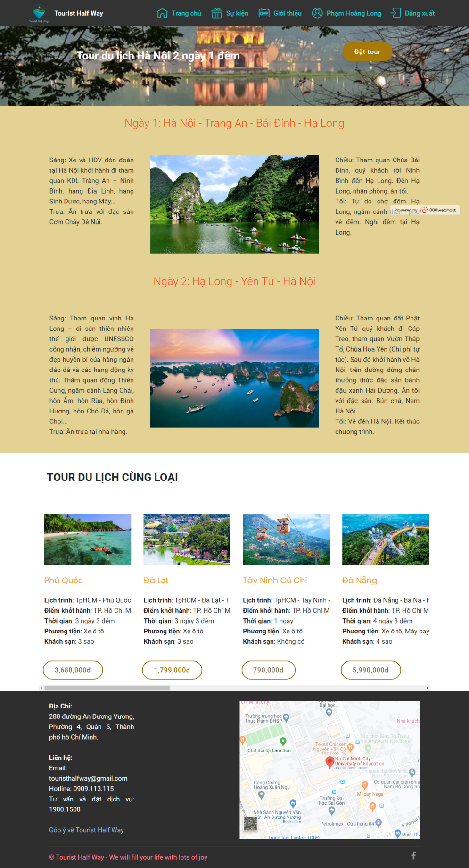

**Hình 6.1.10: Giao diện Chi tiết tour**

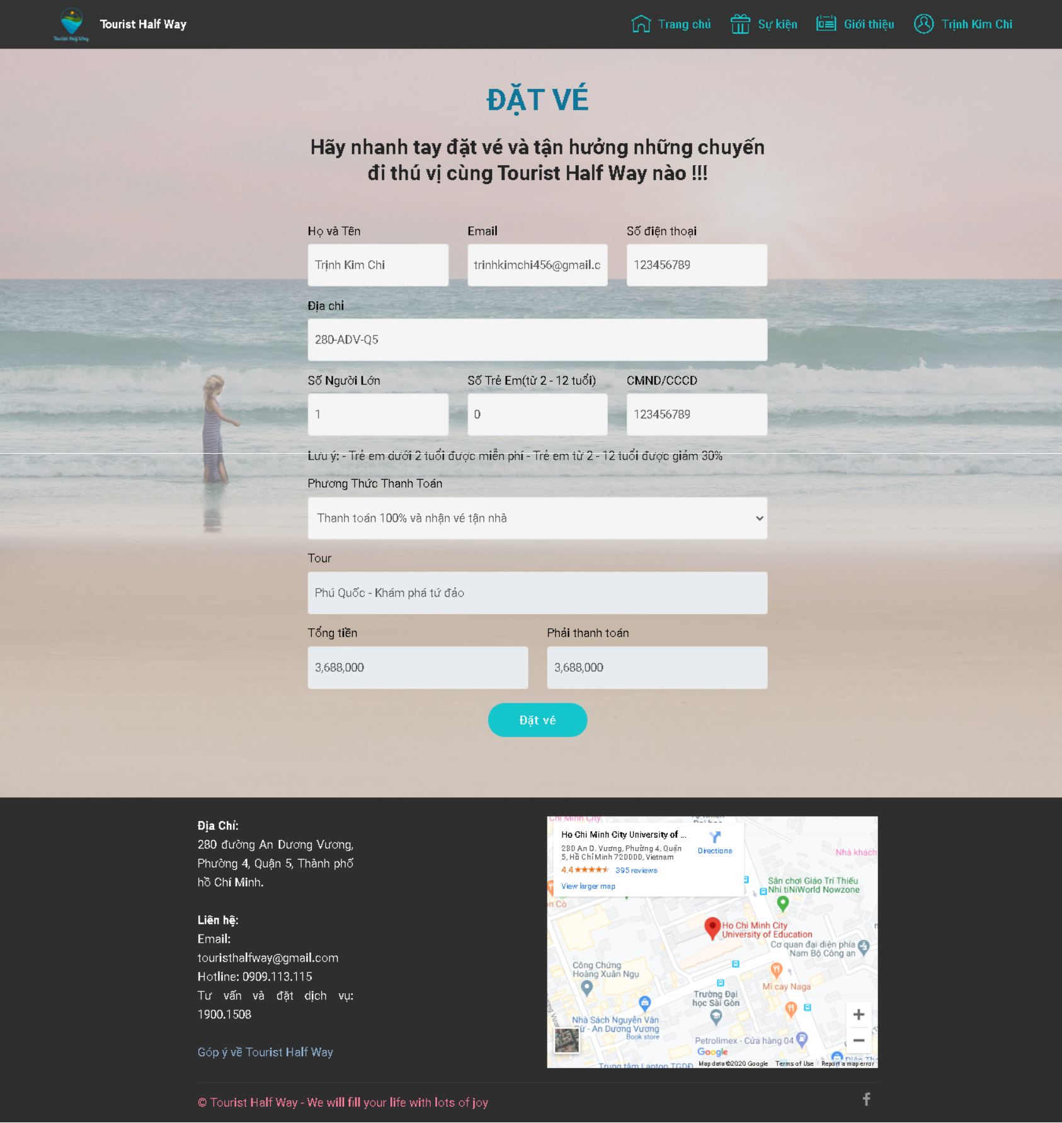

**Hình 6.1.11: Giao diện Đặt vé**

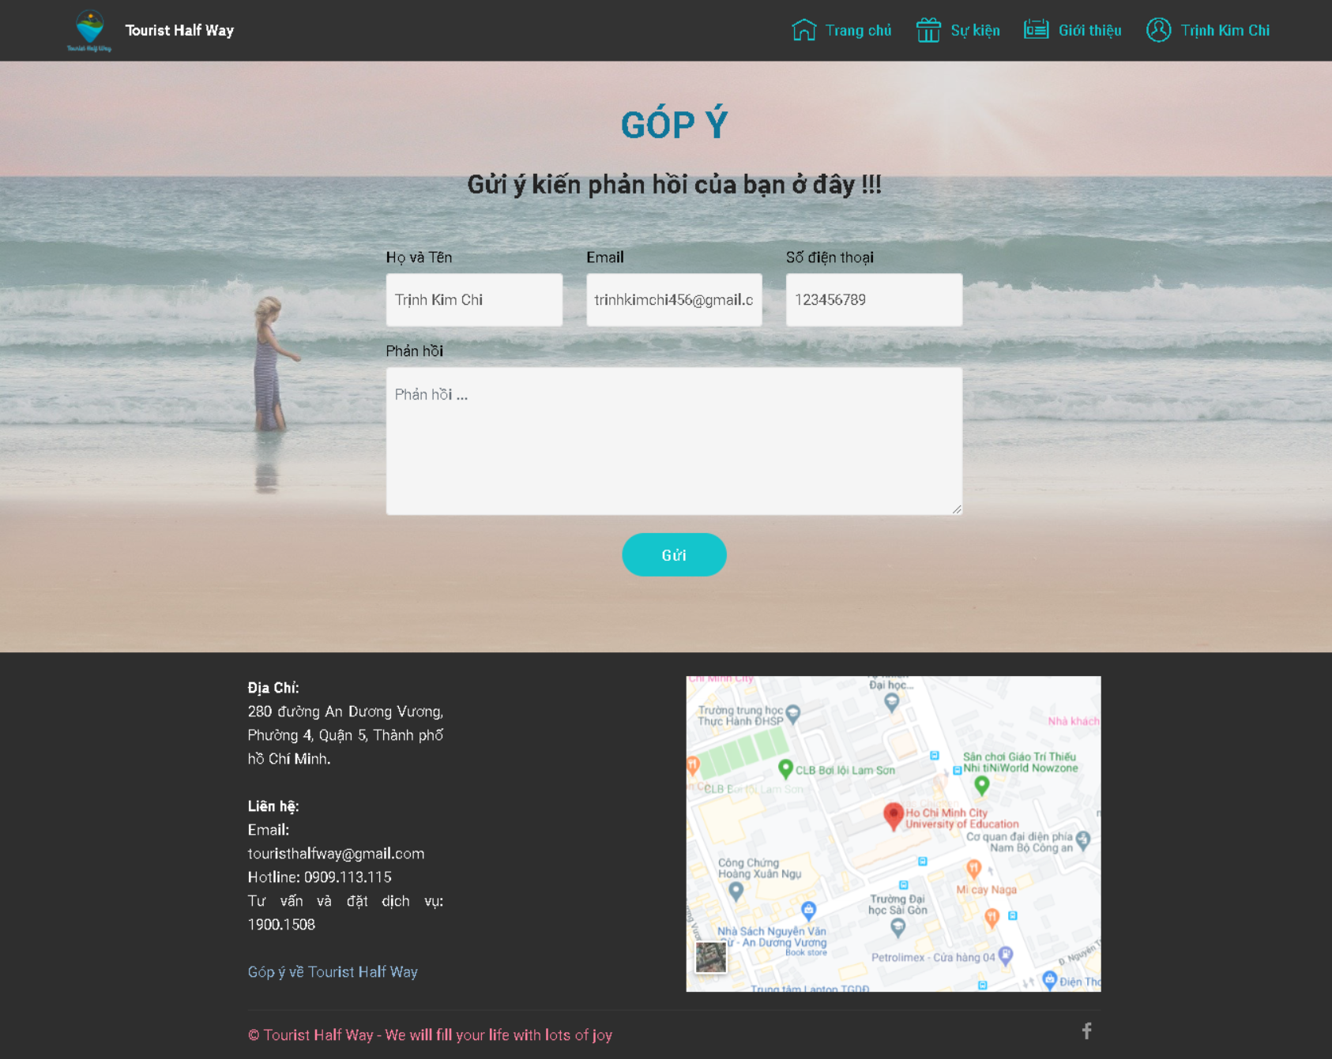

**Hình 6.1.12: Giao diện Góp ý**

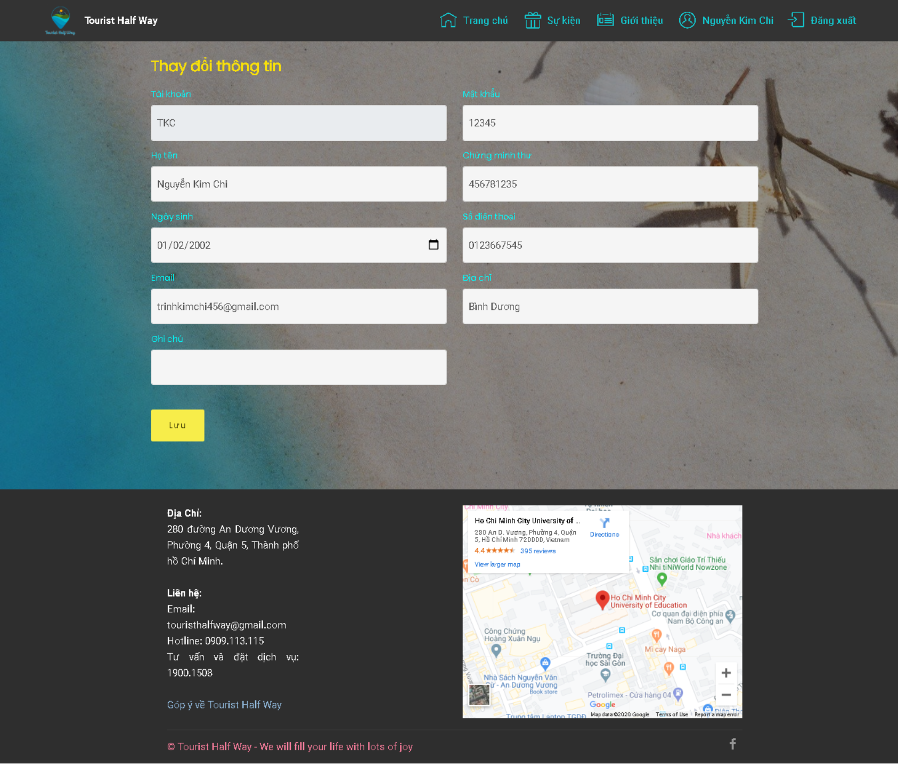

**Hình 6.1.12: Giao diện Thay đổi thông tin**

1. 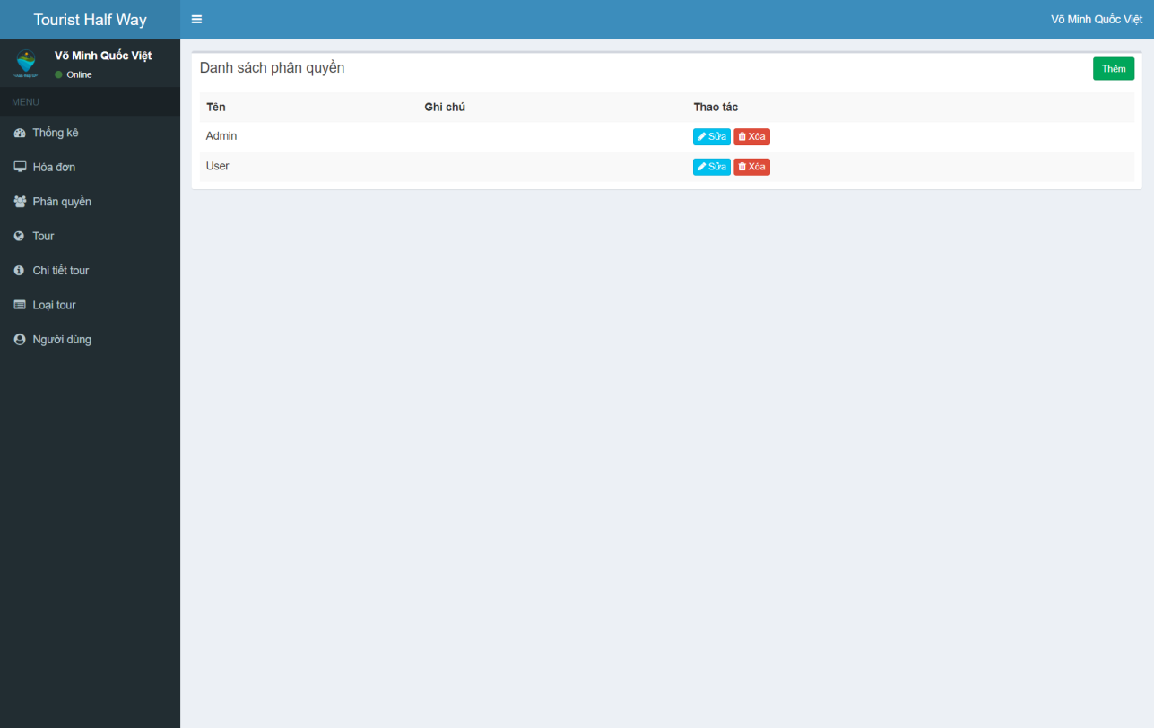**Giao diện Quản trị viên:**

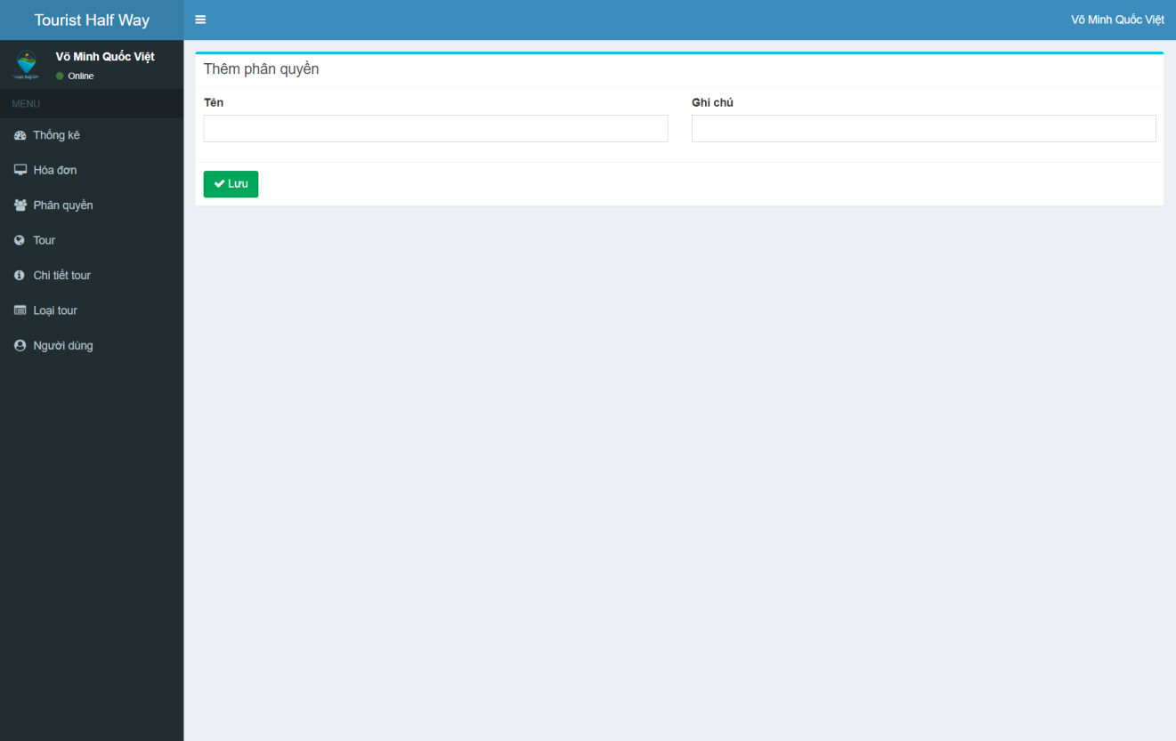

**Hình 6.2.1: Giao diện Danh sách Phân quyền**

**Hình 6.2.2: Giao diện Thêm Phân quyền**

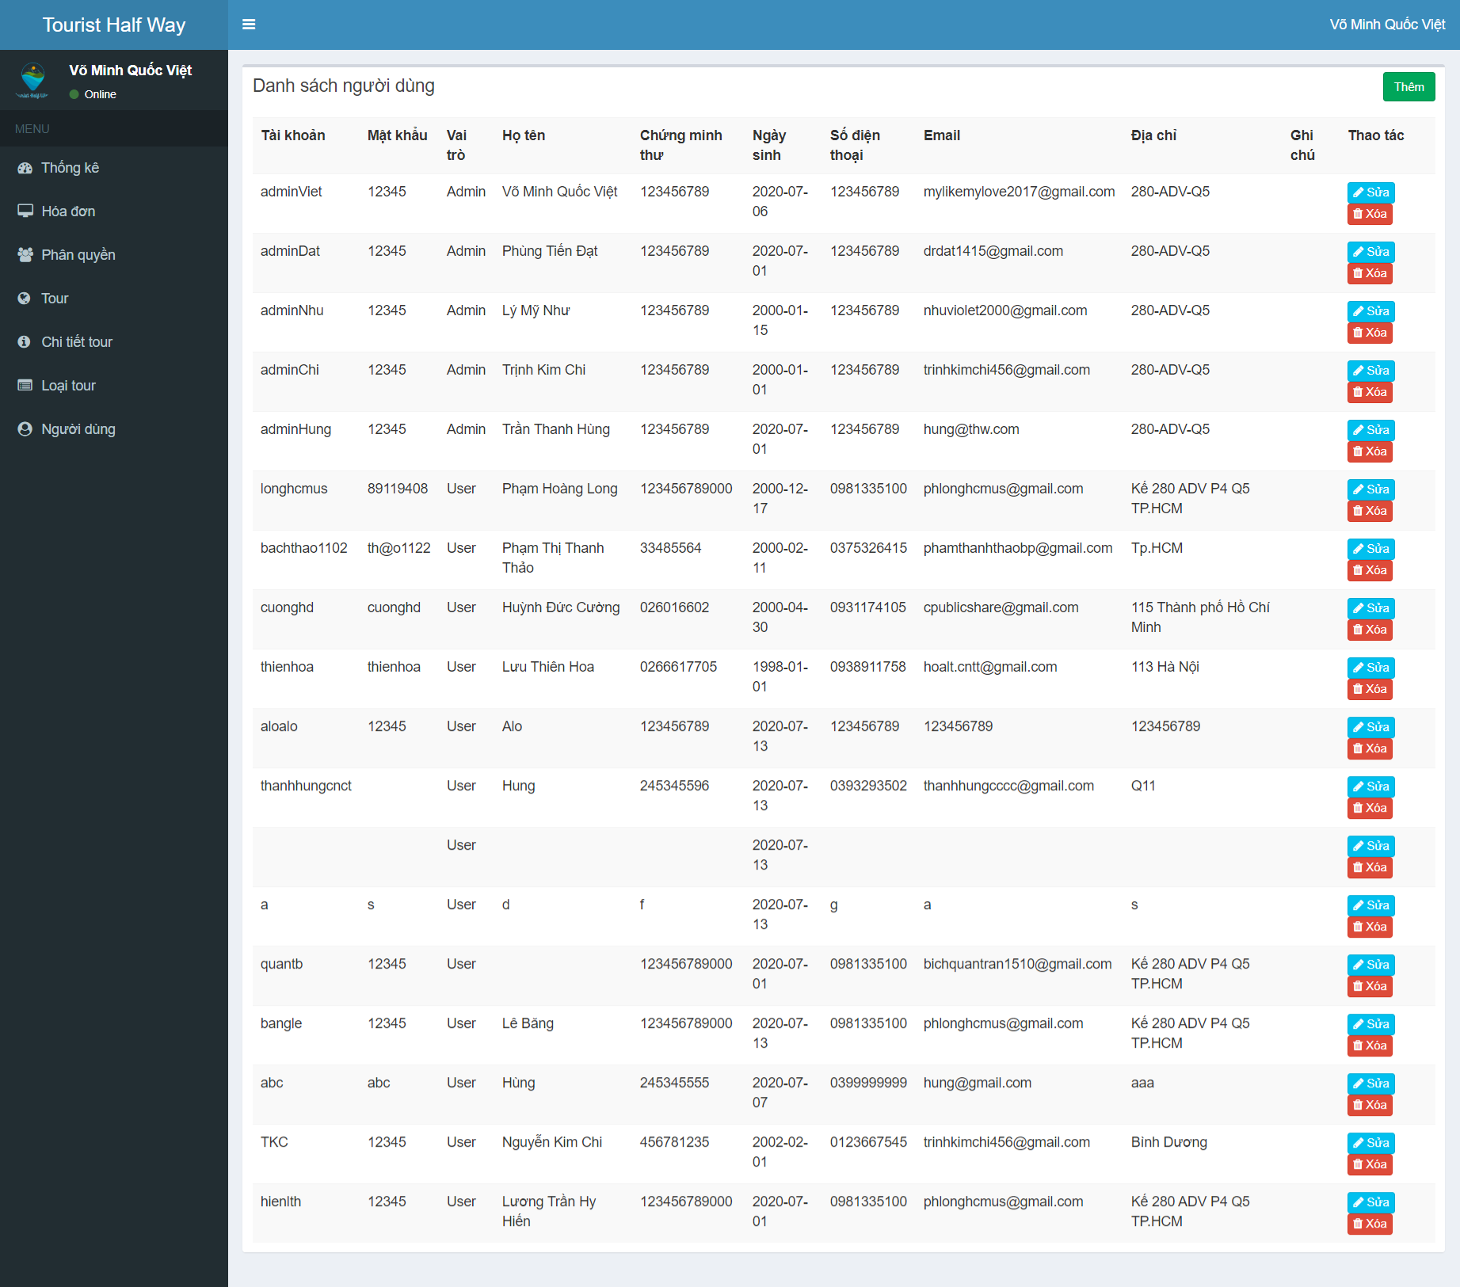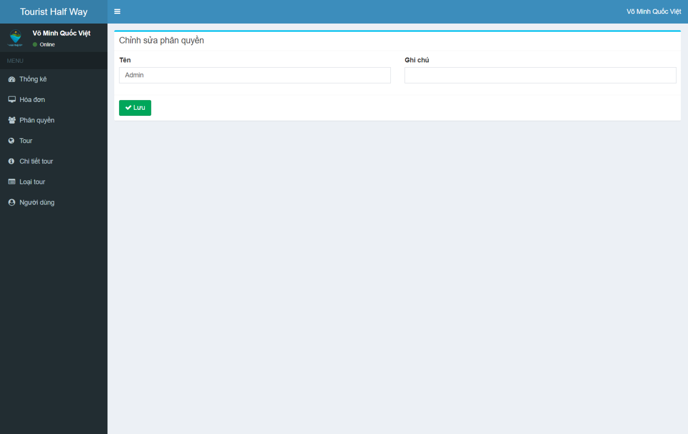

**Hình 6.2.4: Giao diện Danh sách Người dùng**

**Hình 6.2.3: Giao diện Chỉnh sửa Phân quyền**

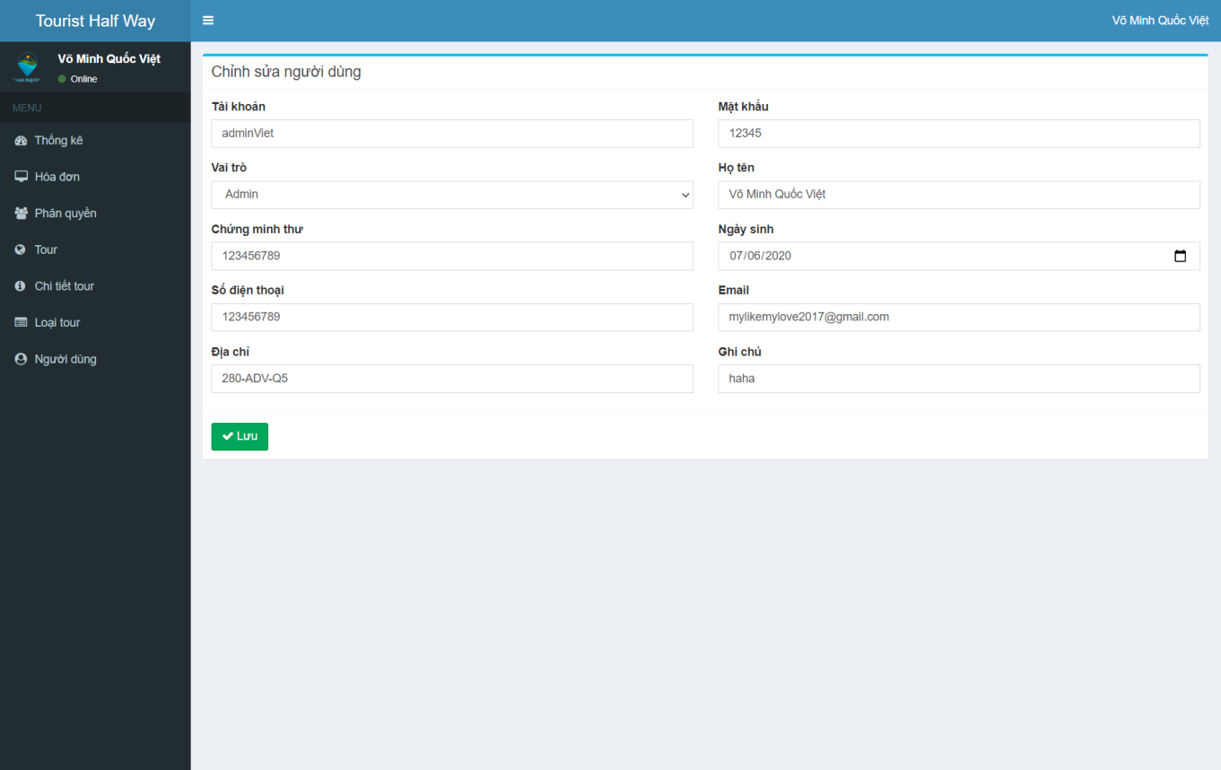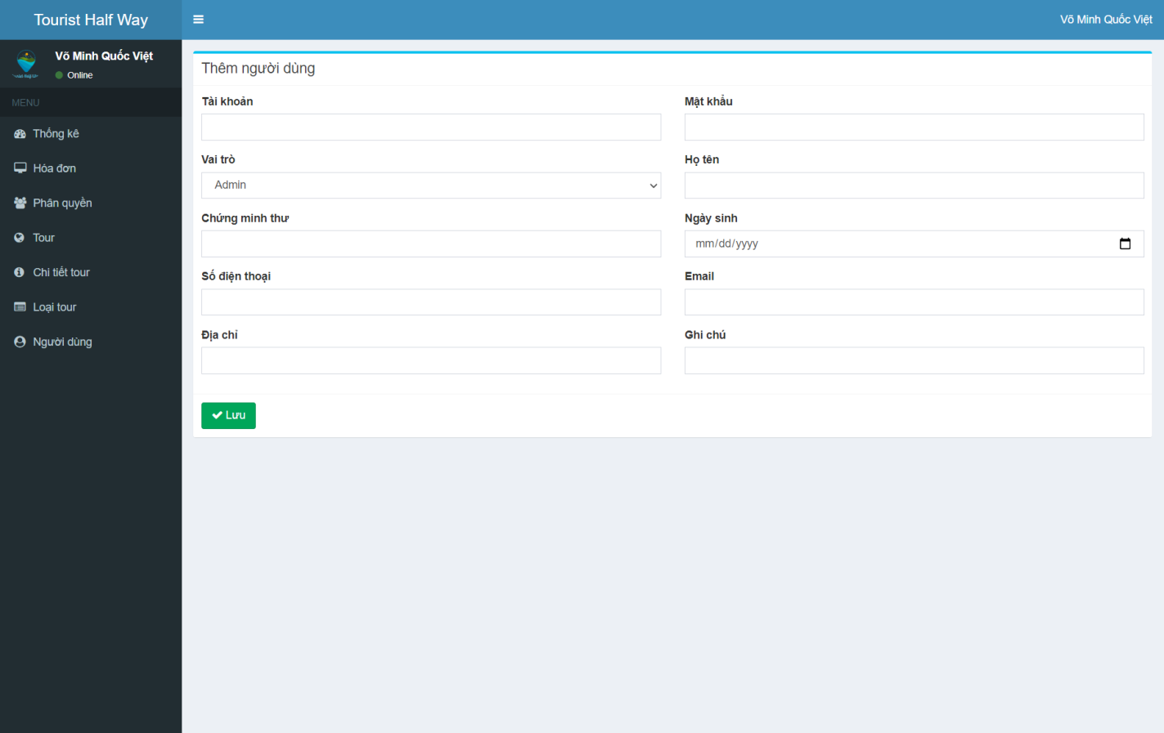

**Hình 6.2.6: Giao diện Chỉnh sửa Người dùng**

**Hình 6.2.5: Giao diện Thêm Người dùng**

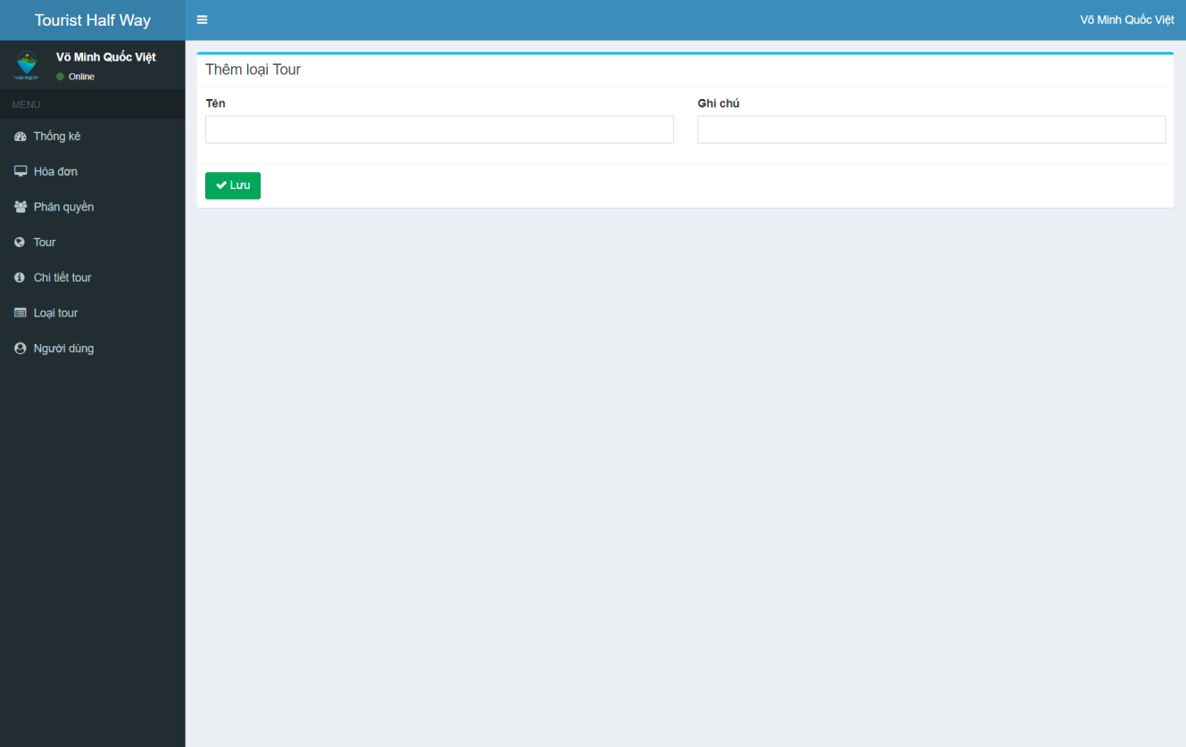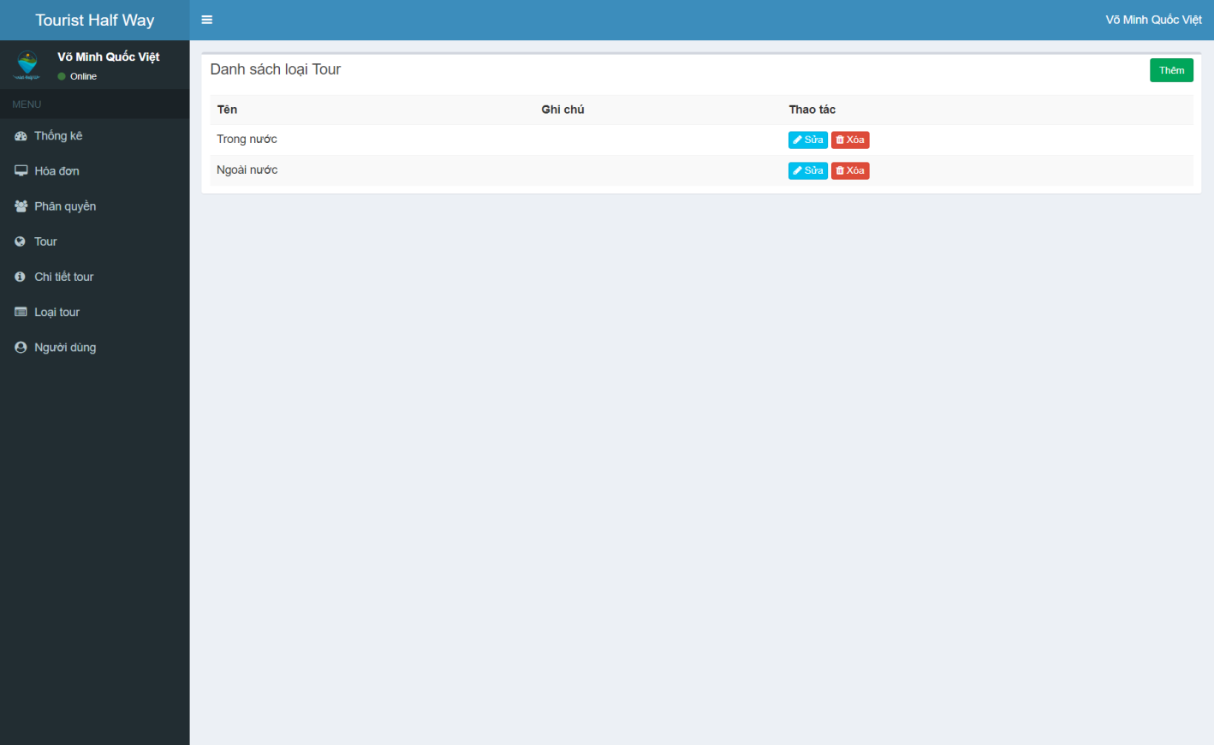

**Hình 6.2.7: Giao diện Danh sách Loại Tour**

**Hình 6.2.8: Giao diện Thêm Loại Tour**

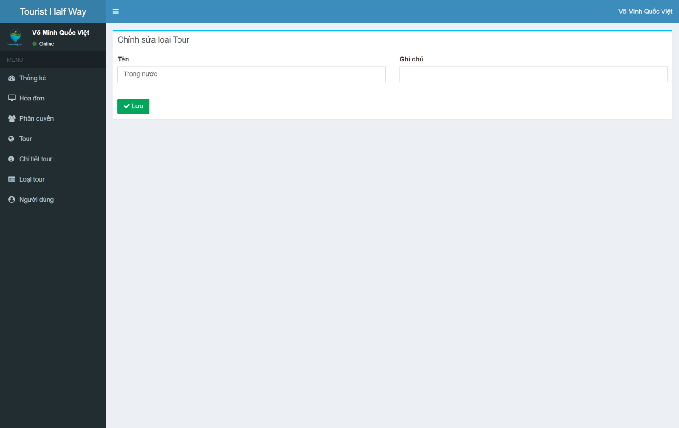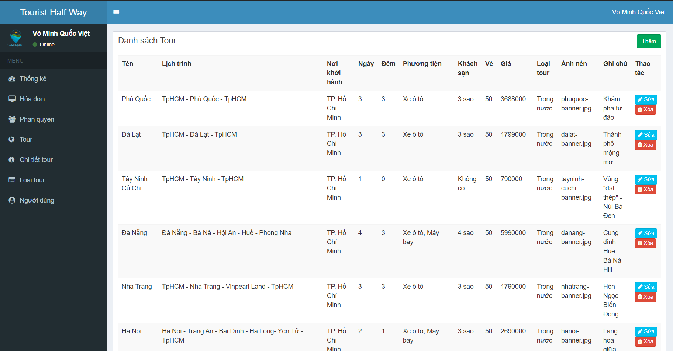

**Hình 6.2.9: Giao diện Chỉnh sửa Loại Tour**

**Hình 6.2.10: Giao diện Danh sách tour**

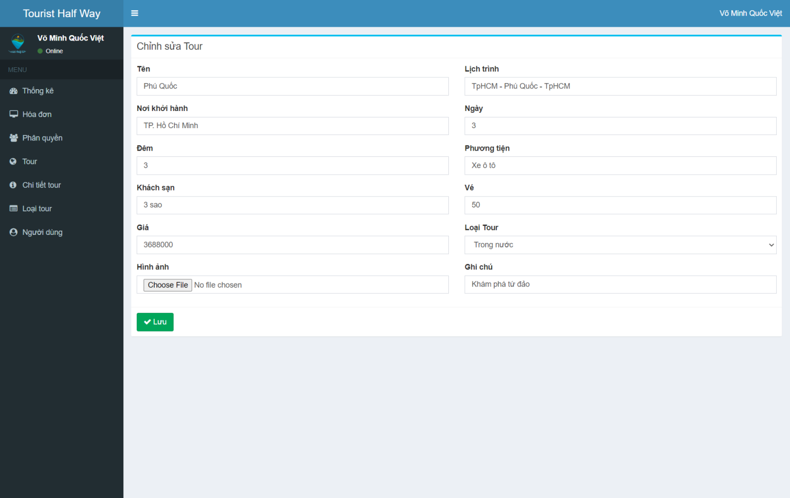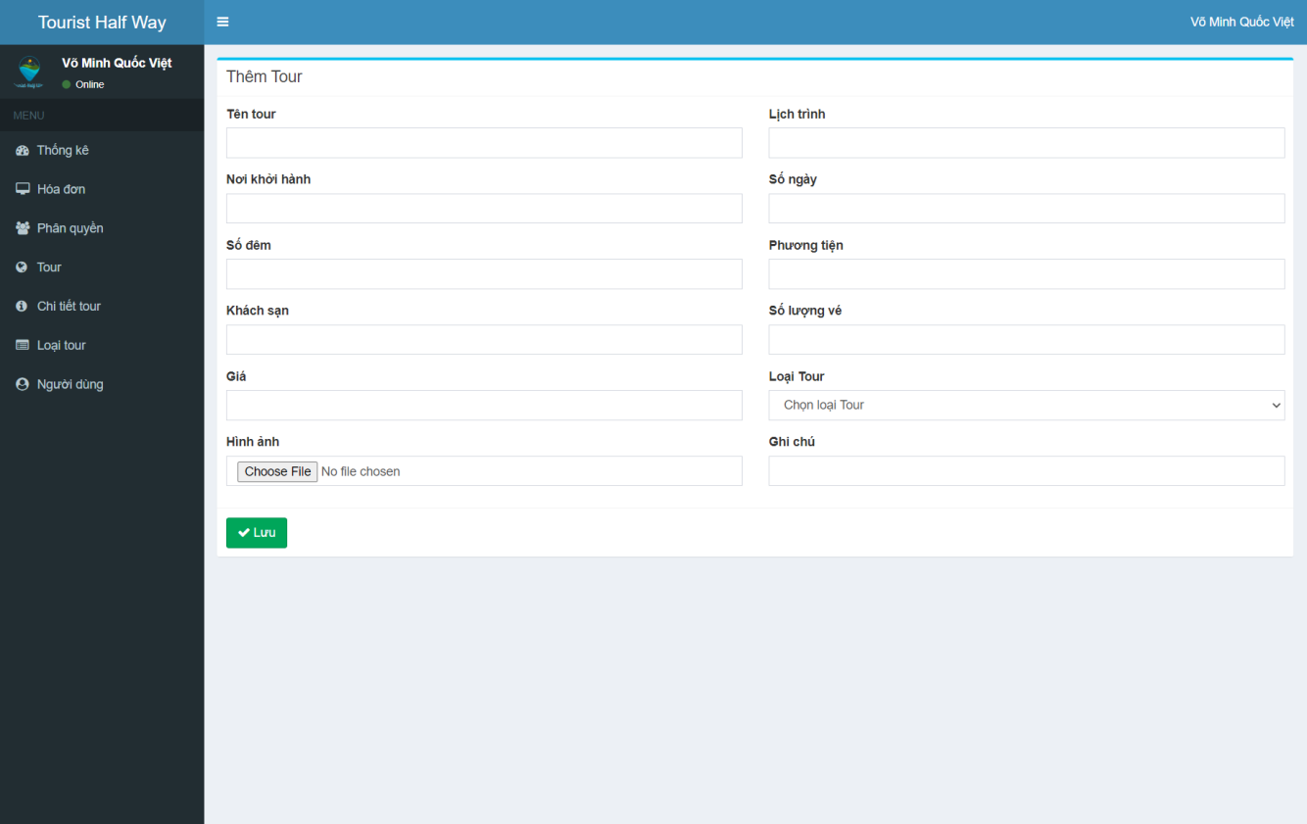

**Hình 6.2.12: Giao diện Chỉnh sửa Tour**

**Hình 6.2.11: Giao diện Thêm Tour**

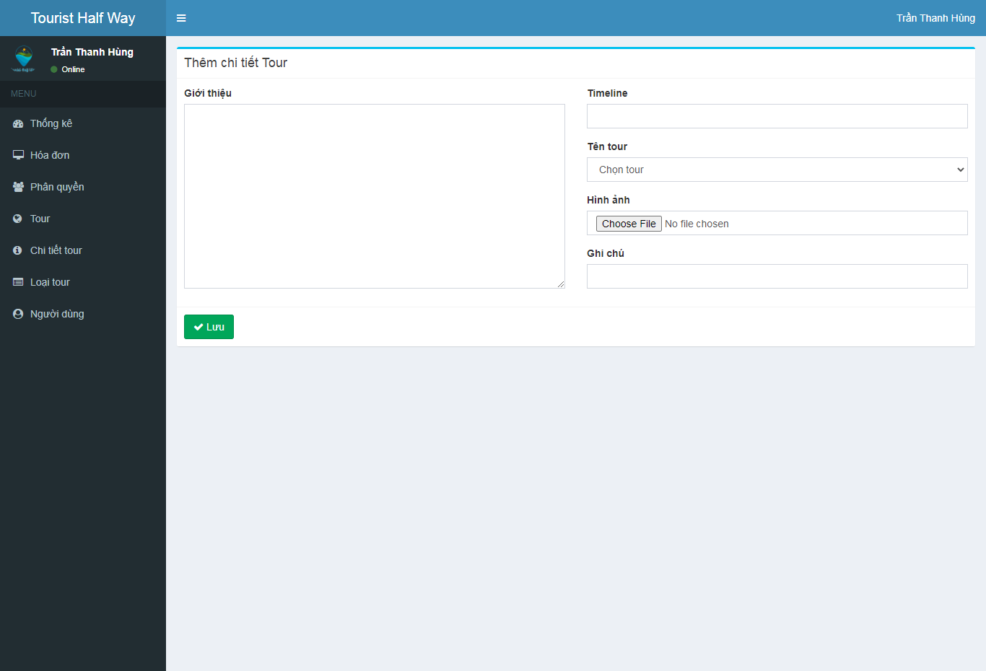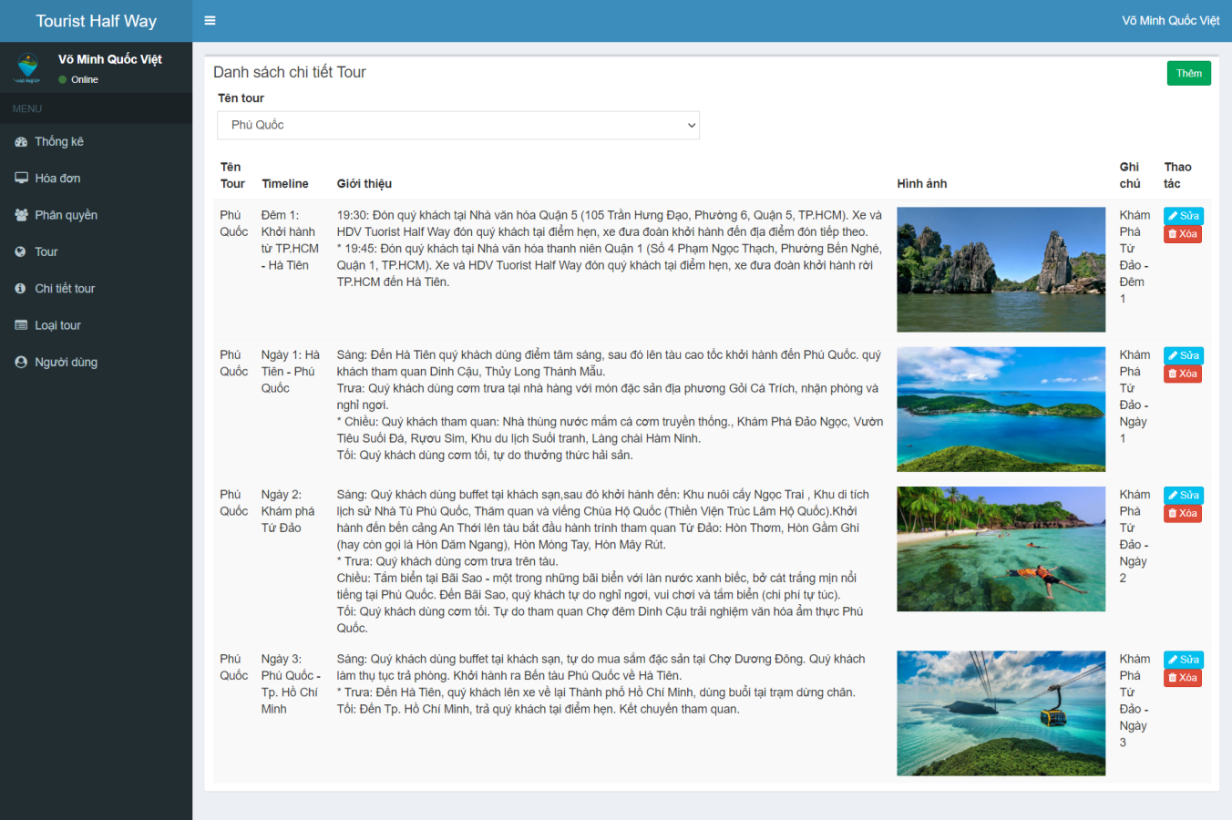

**Hình 6.2.14: Giao diện Thêm Chi tiết Tour**

**Hình 6.2.13: Giao diện Danh sách Chi tiết Tour**

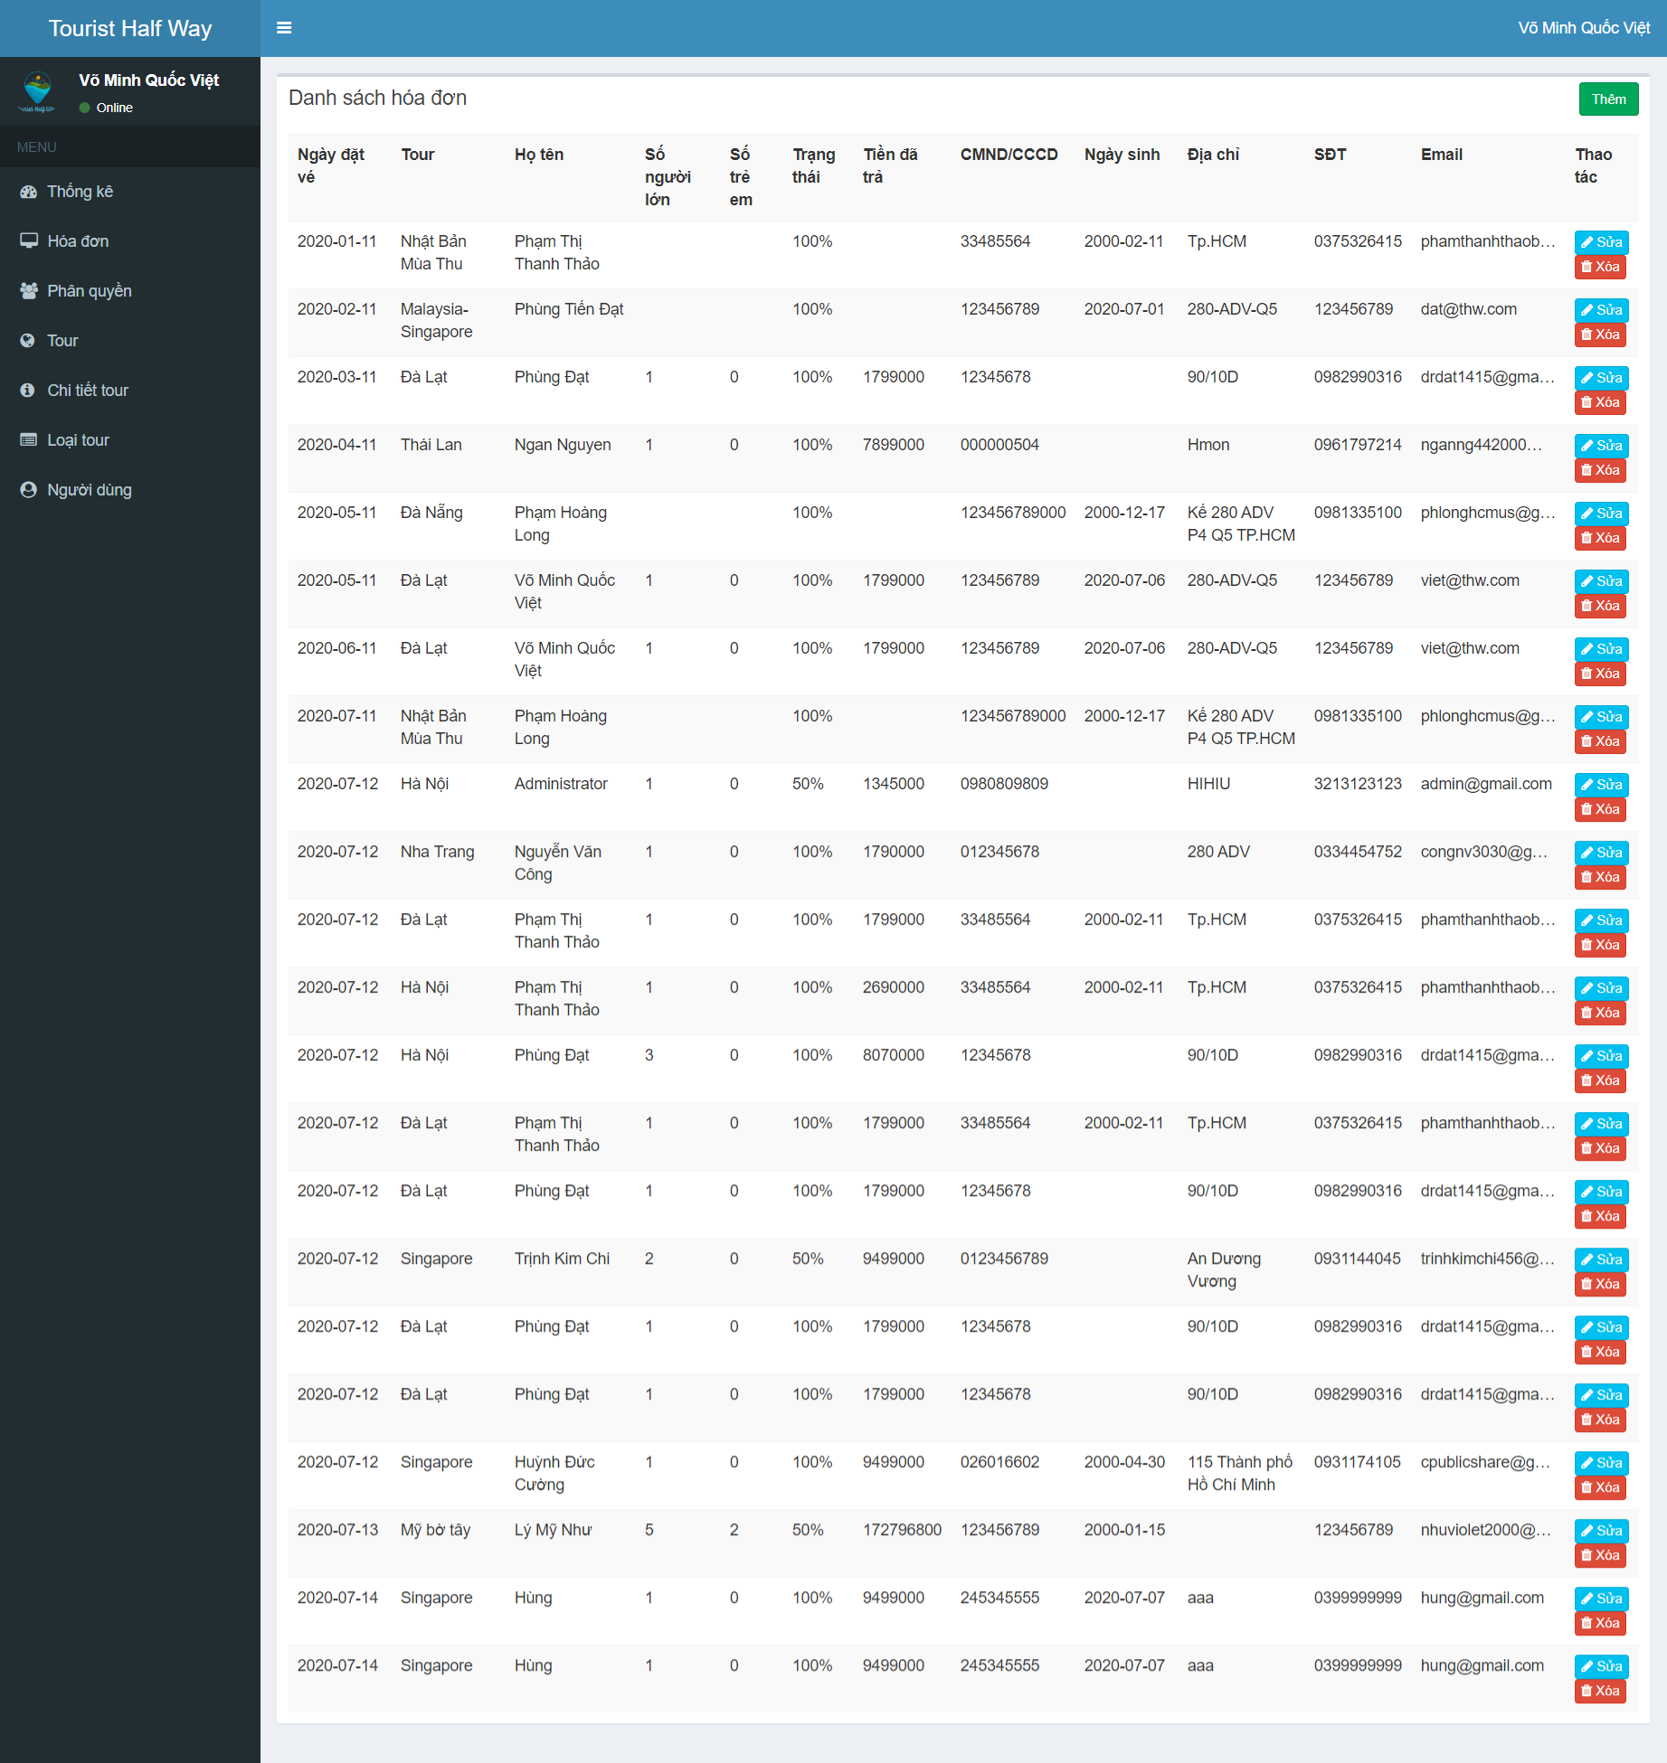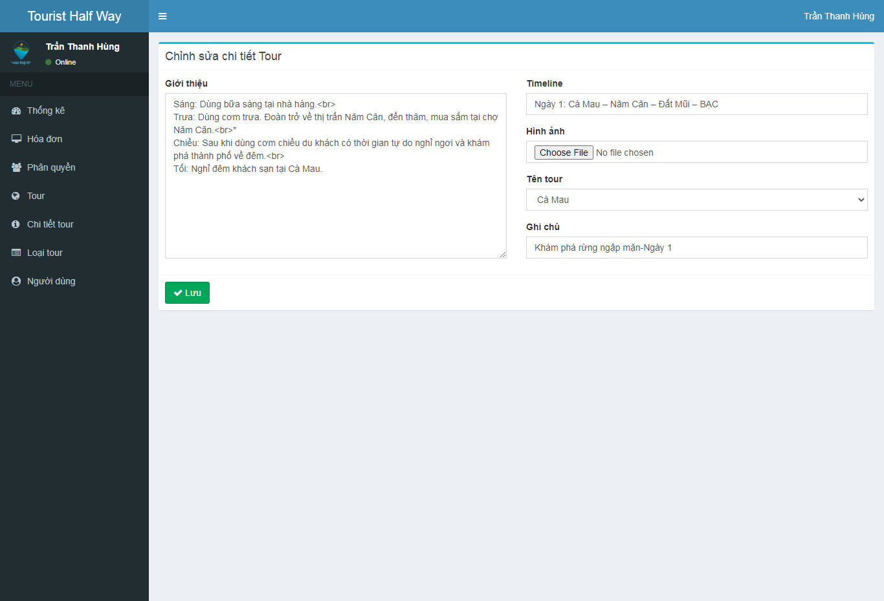

**Hình 6.2.16: Giao diện Danh sách Hóa đơn**

**Hình 6.2.15: Giao diện Chỉnh sửa Chi tiết Tour**

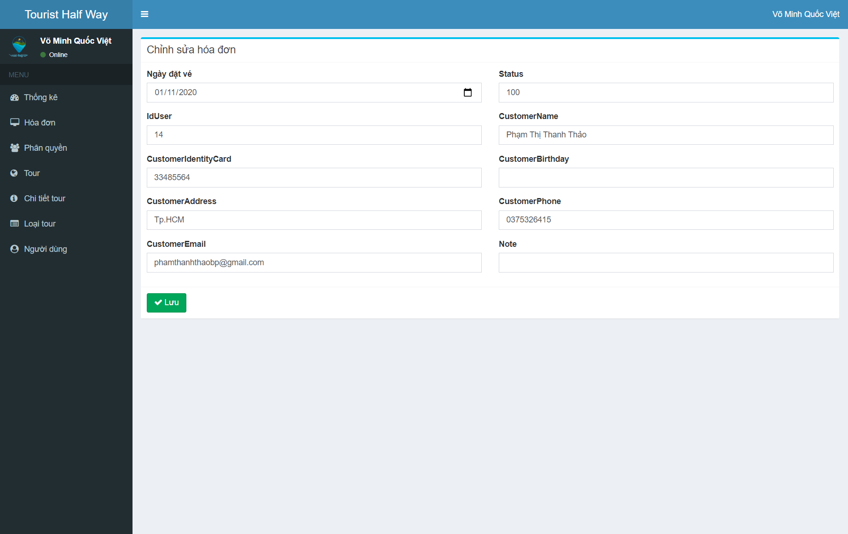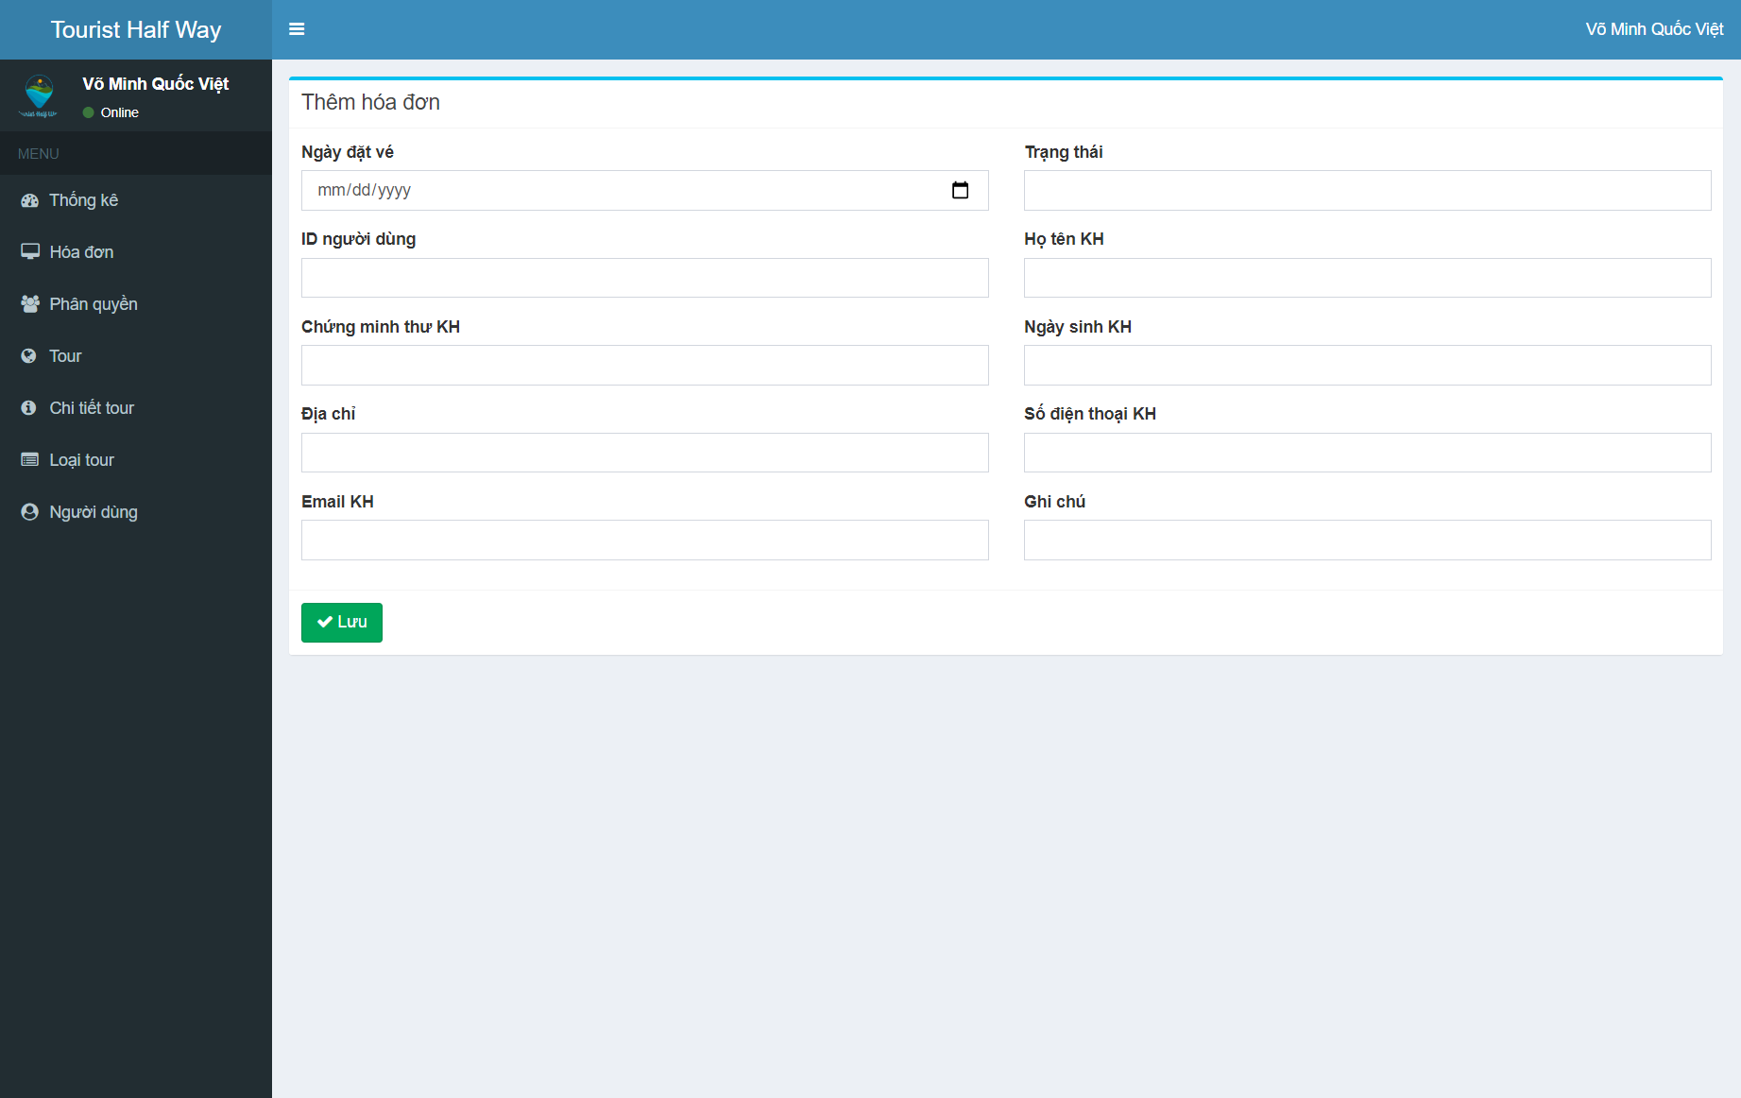

**Hình 6.2.18: Giao diện Chỉnh sửa Hóa đơn**

**Hình 6.2.17: Giao diện Thêm Hóa đơn**

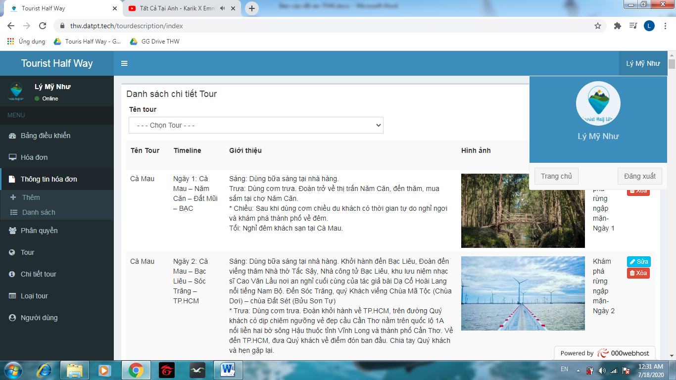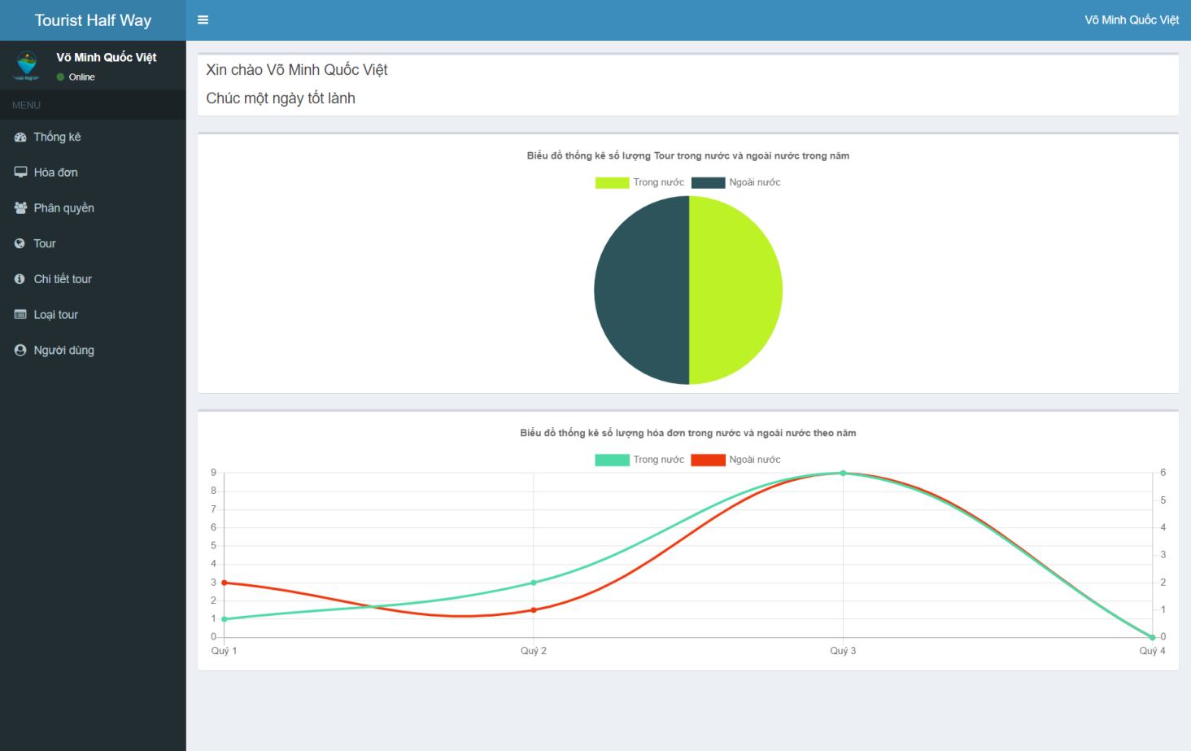

**Hình 6.2.19: Giao diện Thống kê**

**Hình 6.2.21: Giao diện Lựa chọn khi chọn từng danh mục trong Menu**

**Hình 6.2.20: Giao diện Quản trị viên khi bấm chọn vào tên Quản trị viên ở góc trên bên phải**

# Hướng dẫn cài đặt

* + Để deploy trang web lên host, điều đầu tiên cần là đăng ký tài khoản hosting. Ở đây ta sẽ sử dụng 000webhost - một trang host free.

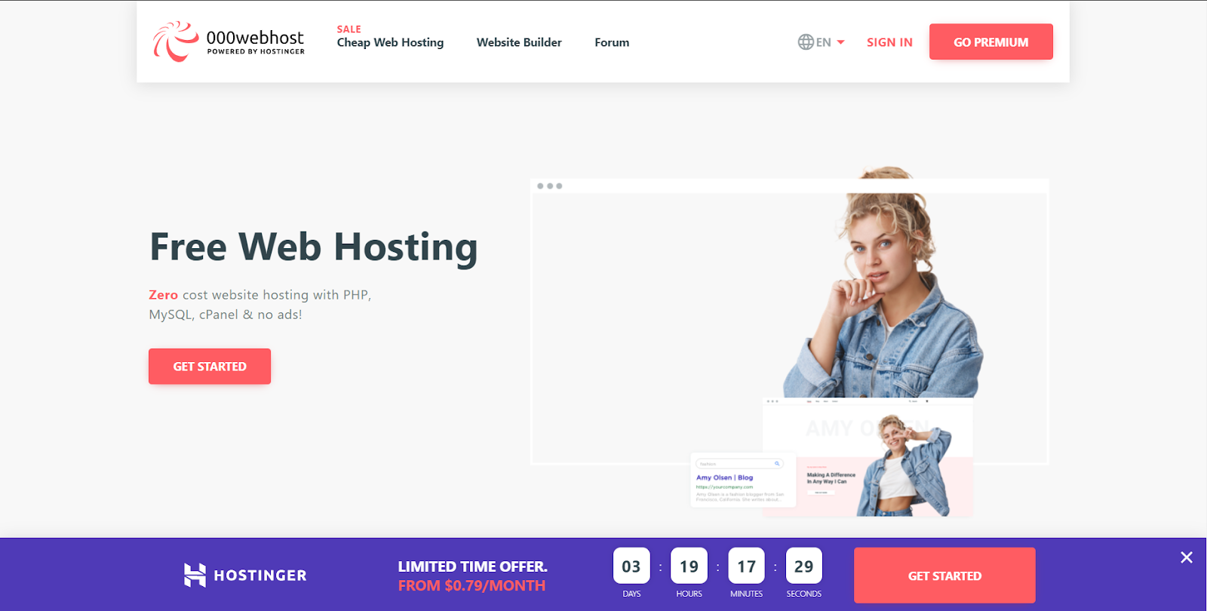

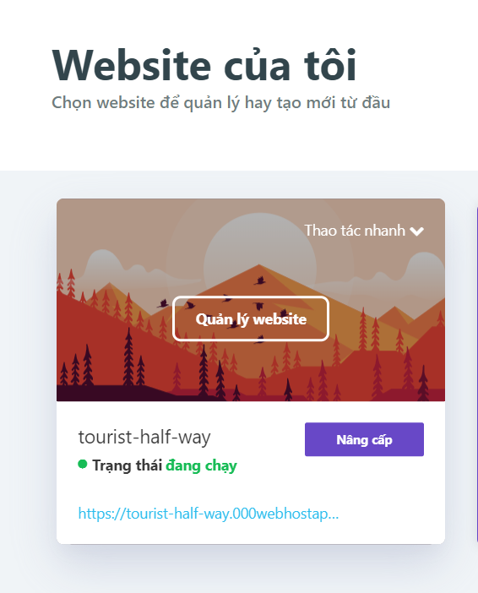

* + Sau khi hoàn thành đăng ký, ta sẽ tiến hành tạo database cho website. Vào quản lý website.

* + 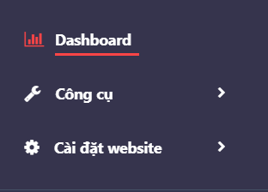Vào công cụ

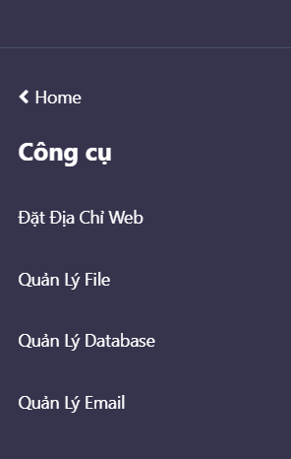

* + Ở mục quản lý database, ta tiến hành tạo mới database
  + Sau khi tạo database thành công, ta truy cập phpMyadmin để quản lý database ta vừa tạo.

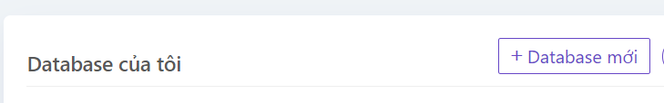

* + Dùng tài khoản và mật khẩu được cấp để đăng nhập

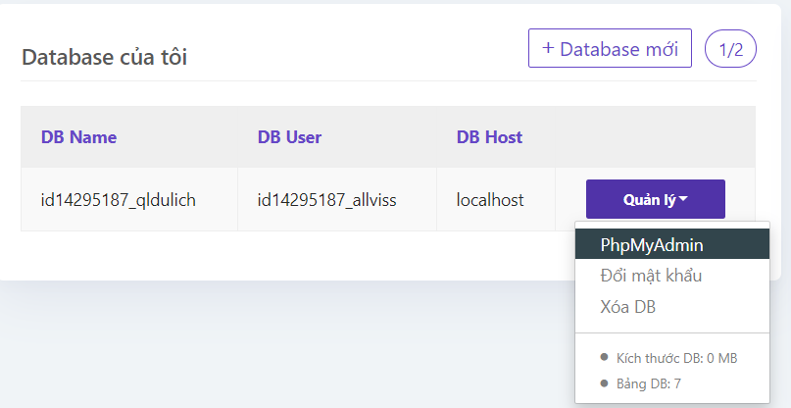

* + Ta tiến hành nhập cơ sở dữ liệu bằng file sql đính kèm:
* Chọn nhập(import)

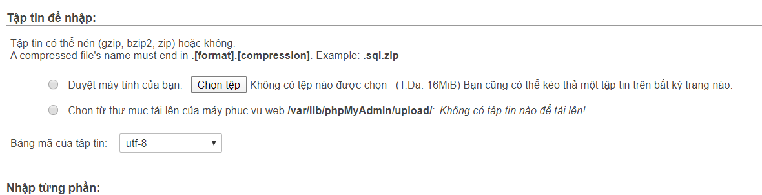

* Nhấp “chọn tệp” sau đó chọn tệp sql được đính kèm trong thư mục

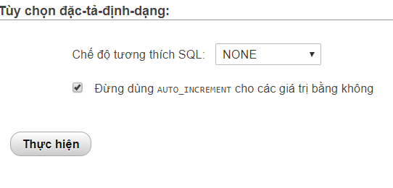

* Sau cùng là nhấn “thực hiện” để nhập(import) database.
  + 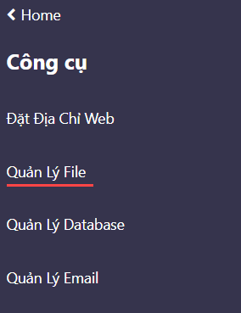Bước tiếp theo sau khi nhập cơ sở dữ liệu xong thì ta đưa toàn bộ mã nguồn lên server của 000webhost.
  + Truy cập vào quản lý file.
  + 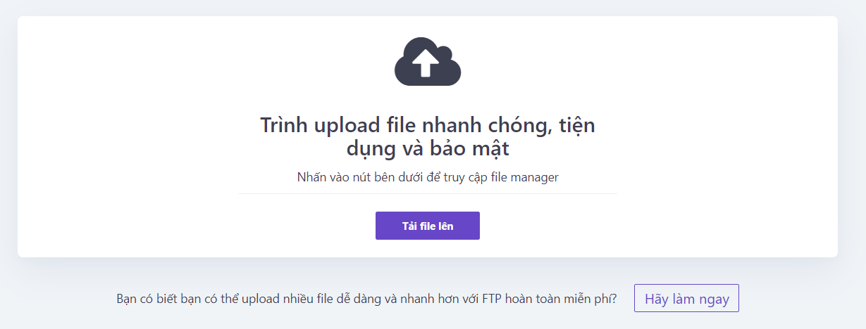Có thể tải file thông qua file manager hoặc FTP.
  + 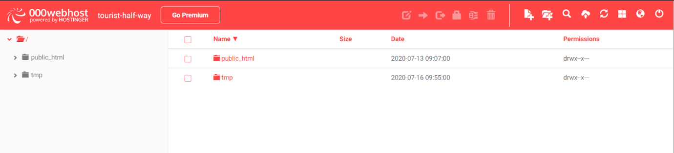Ở đây ta sẽ tải file qua file manager, nhấn nút tải lên.
  + Đây là giao diện chính của File manager.
  + Ta bắt đầu nén mã nguồn lại.

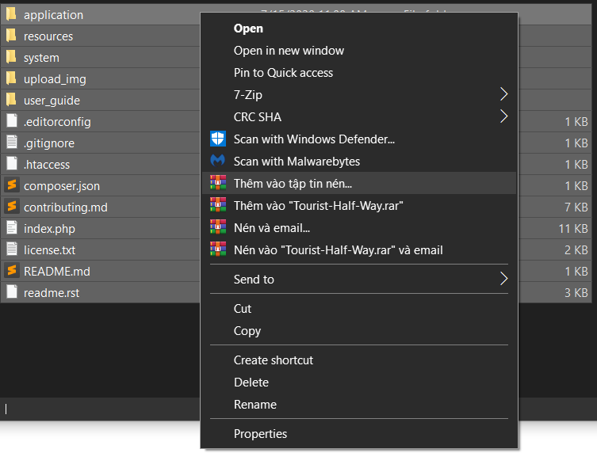

* + 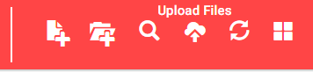Sau đó sẽ upload file đã nén vào File manager.

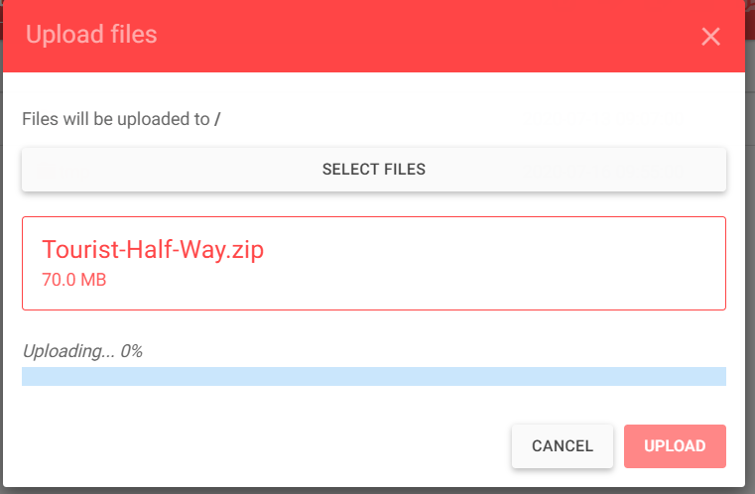

* + Sau khi đã upload lên thành công, ta tiến hành giải nén file zip vào thư mục public_html.

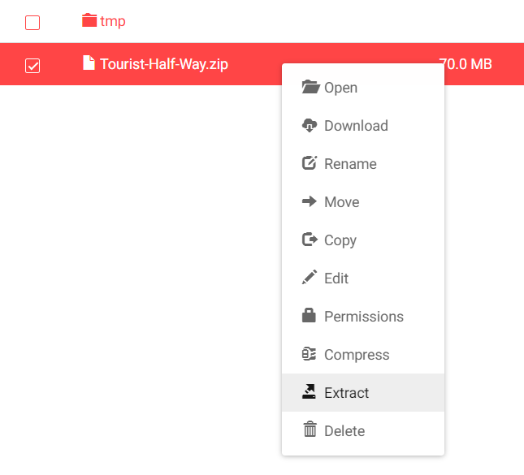

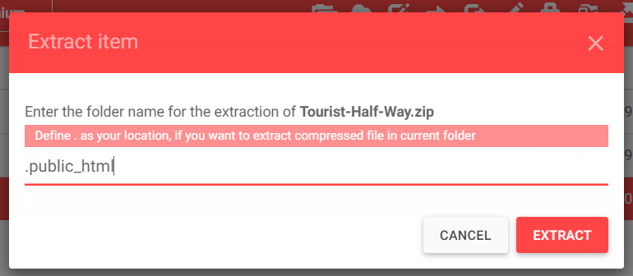

* + Sau khi giải nén thành công ta config các file để chạy trên server
  + Truy cập public_html/application/config/config.php

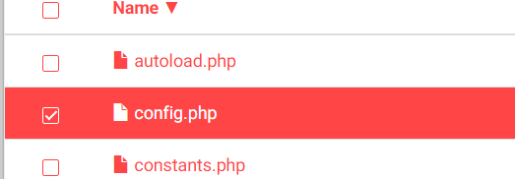

* + Ta sửa base_url thành đường link của dự án

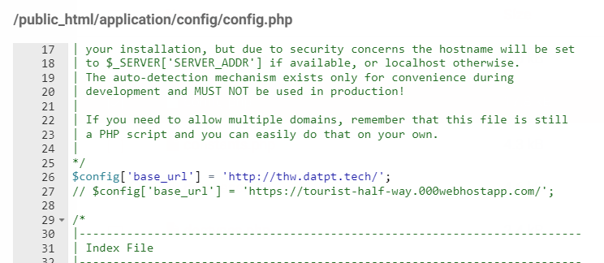

* + Sau đó ta truy cập public_html/application/config/database.php để chỉnh lại database cho đúng với database ở trên.

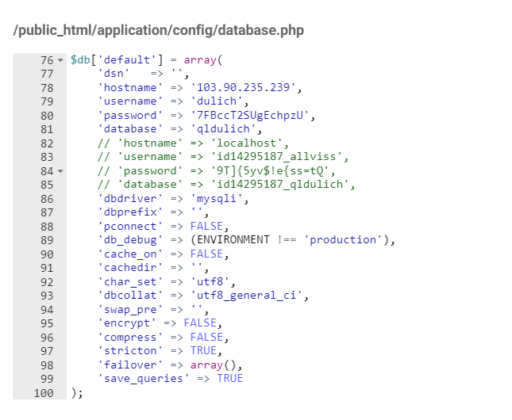

* + Thay đổi hostname, username, password, database cho đúng với database ở trên.
  + Sau đó đặt stricton thành true.
  + Và quay lại để xem trang web của ta đã chạy được chưa
  + Nhấp vào tên dự án mà đã đăng ký ban đầu để dẫn đến đường dẫn của trang web.

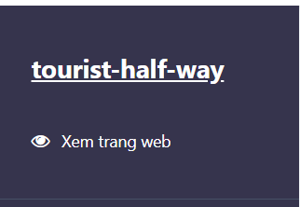

# Hướng dẫn sử dụng

Hướng dẫn sử dụng trang web du lịch Tourist Half Way: <https://thw.datpt.tech/>

* + Truy cập trang web du lịch Tourist Half Way bằng đường link: <https://thw.datpt.tech/>, bạn sẽ được dẫn đến trang chủ của trang web với hai mục tùy chọn tour trong nước và tour ngoài nước để bạn có thể dễ dàng lựa chọn cho chuyến đi của mình. Hoặc bạn có thể xem các tour hấp dẫn và khuyến mãi hiện có ở mục sự kiện.

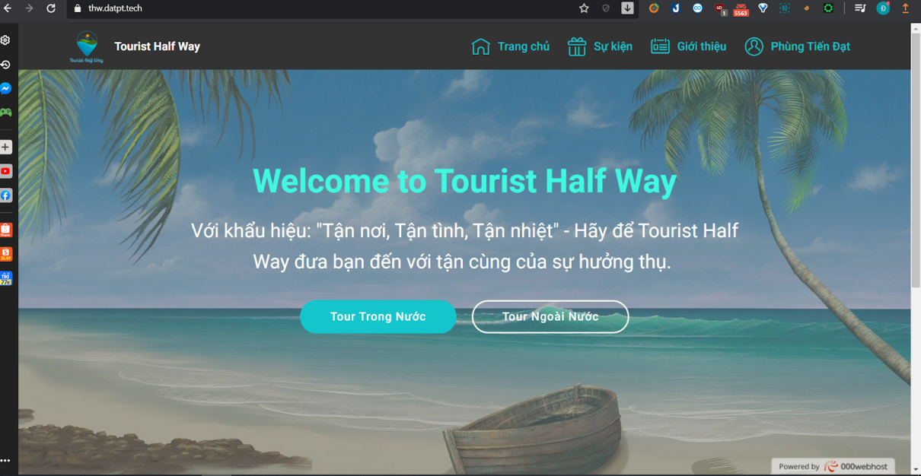

* + Tiếp đến ta hãy thử truy cập vào trang các tour ngoài nước.

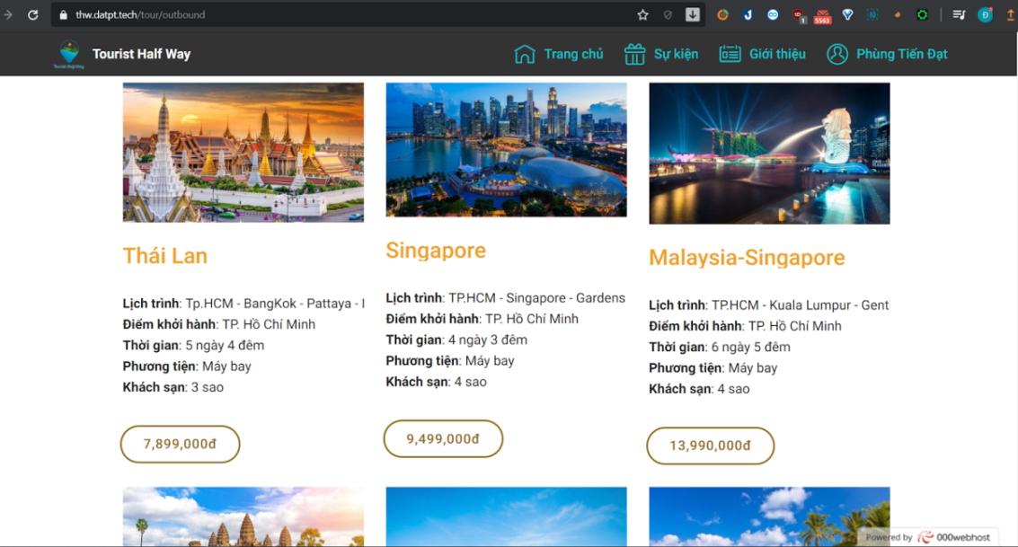

* + Danh sách các tour ngoài nước hiện hành sẽ hiện lên với các thông tin cơ bản như Lịch trình, Điểm khởi hành, Thời gian, Phương tiện, Khách sạn, Giá tiền.
  + Để xem chi tiết một tour nào đó, ta có thể bấm chọn vào hình, tên, hoặc giá tiền của tour đó. Trang web hiện tại sẽ chuyển đến trang chi tiết của tour đó.

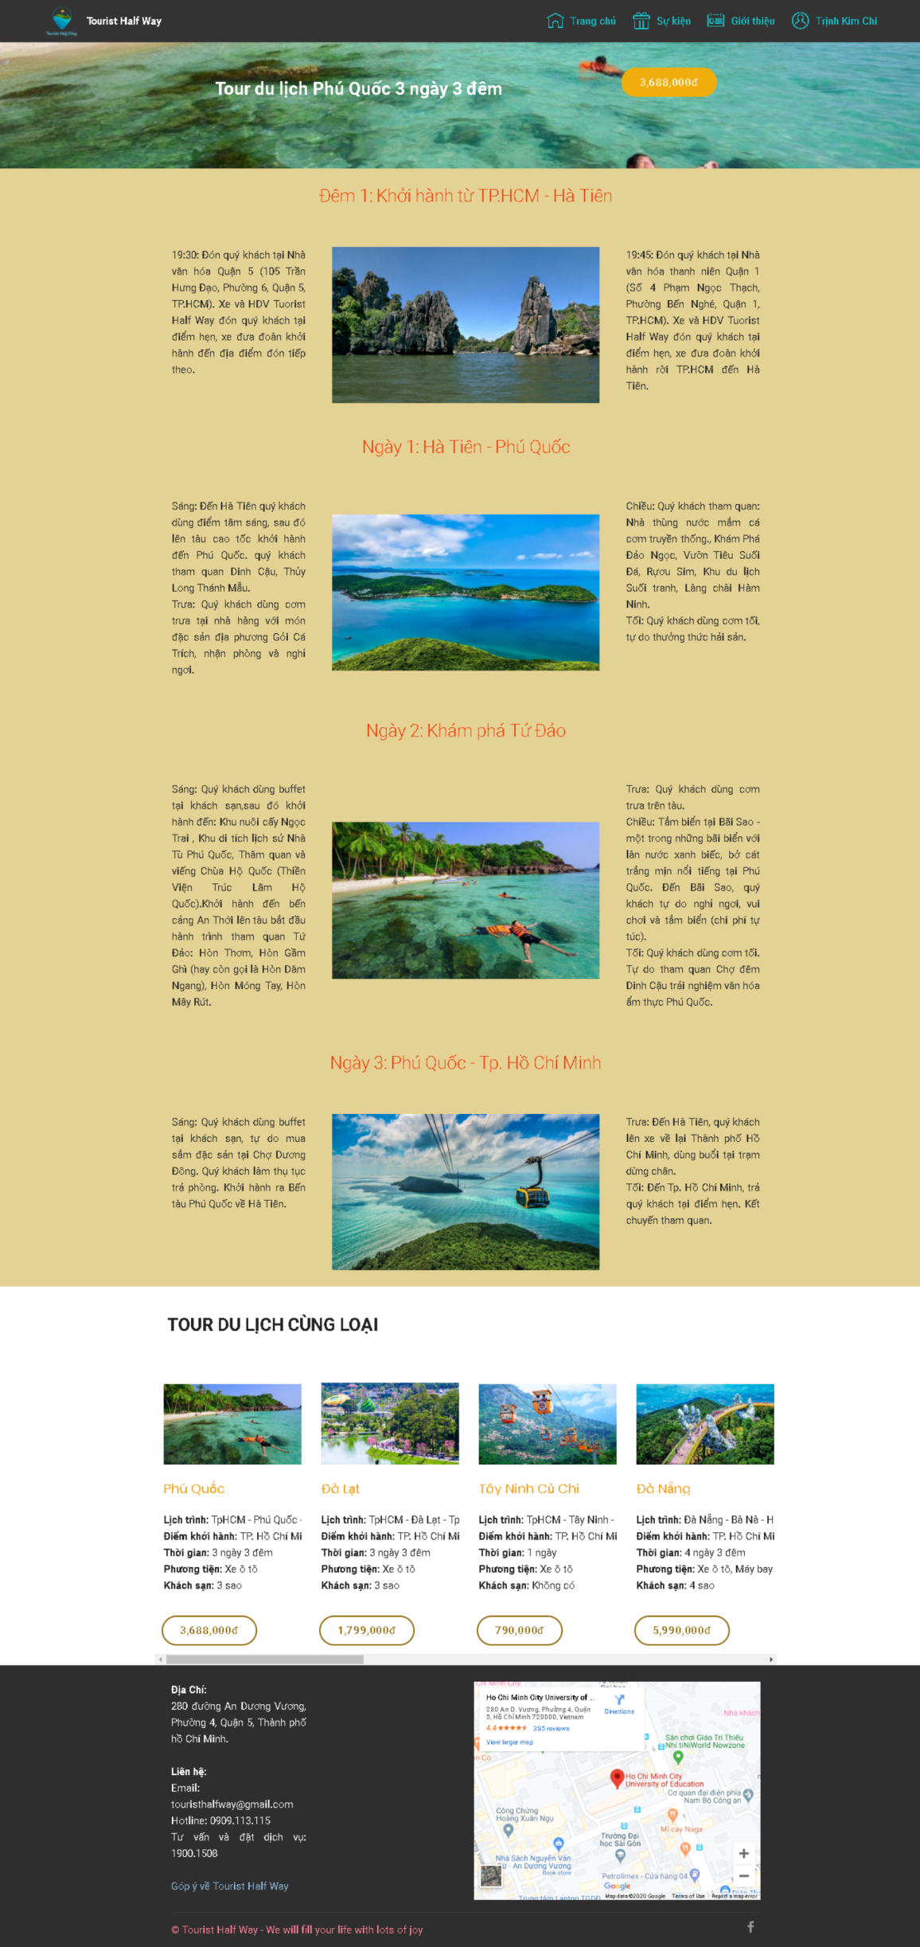

* + Chi tiết chuyến hành trình sẽ được liệt kê kỹ càng để bạn có thể tiện theo dõi chuyến hành trình của mình.

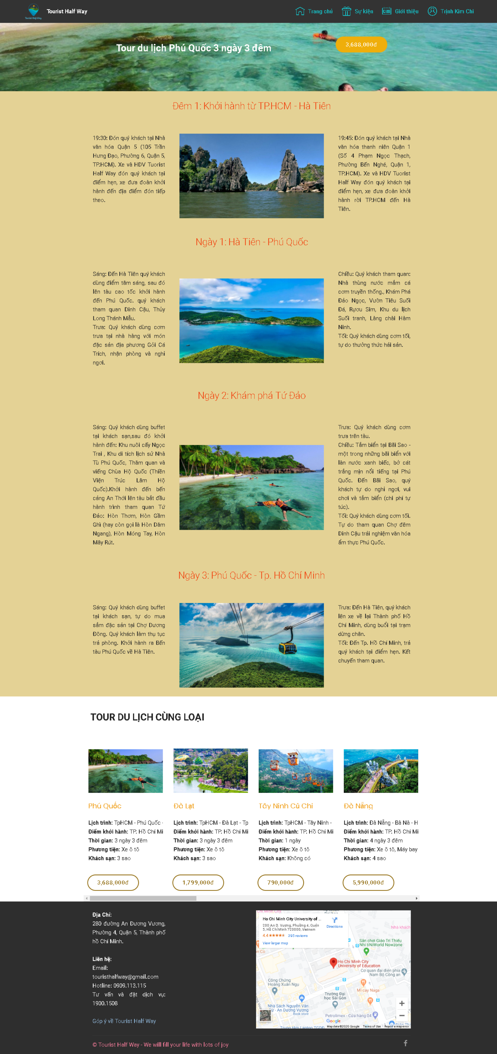

* + Bạn cũng có thể xem thêm các tour cùng loại ở ngay dưới lịch trình của chuyến hành trình.
  + Để đặt tour, bạn chỉ cần bấm chọn vào nút đặt tour ở ngay đầu trang



* + Để đặt tour, bạn cần điền đầy đủ thông tin trước khi bấm chọn đặt vé. Bên cạnh đó, bạn có thể chọn một trong hai hình thức thanh toán.

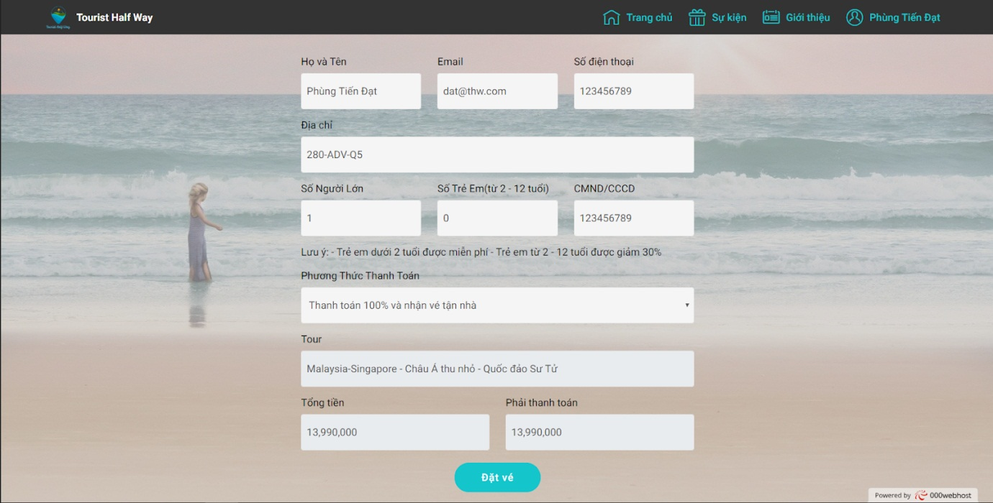

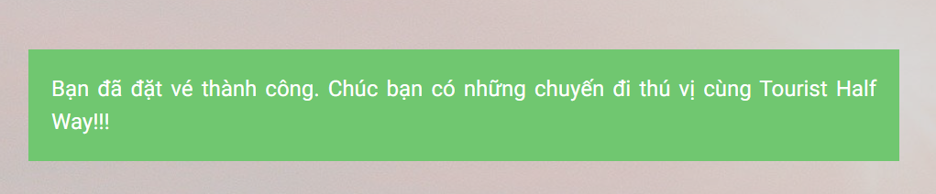

* + Nếu nhận được thông báo này thì bạn đã đặt thành công, bạn sẽ nhận được một thư điện tử được gửi về mail của bạn kèm với thông tin tour bạn đã đặt.
  + Nếu bạn muốn không phải nhập những thông tin dài dòng mỗi khi đặt tour, hãy đăng ký tài khoản cho mình. Lần sau chỉ cần đăng nhập thì mọi thông tin của bạn sẽ được tự động điền, bạn chỉ cần kiểm tra lại mọi thông tin.
  + Hãy bắt đầu đăng ký cho mình một tài khoản nào.



* + Nhấn vào mục đăng nhập ở góc trên bên phải của trang web. Bạn sẽ được dẫn đến trang đăng nhập cũng như đăng ký của trang web.



* + Nếu bạn quên mật khẩu, hãy ấn chọn “Quên mật khẩu” nhé. Hệ thống sẽ tự động gửi mật khẩu mới thông qua email. Bạn chỉ cần nhập Tên đăng nhập của mình và ấn nút Quên mật khẩu là được.



* + Cùng chuyển sang phần đăng ký nào.



* + Nhập đầy đủ và chính xác các thông tin để chúng tôi có thể liên lạc được với bạn khi đặt tour.
  + Sau khi đăng ký thành công thì bạn sẽ được chuyển về đăng nhập.
  + Hãy thử đăng nhập và nhìn xem tên bạn đã được hiển thị trên trang web.

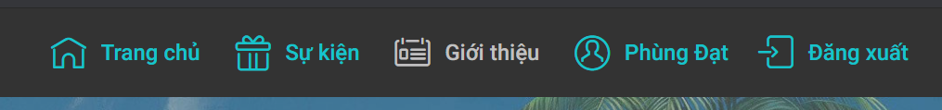

* + 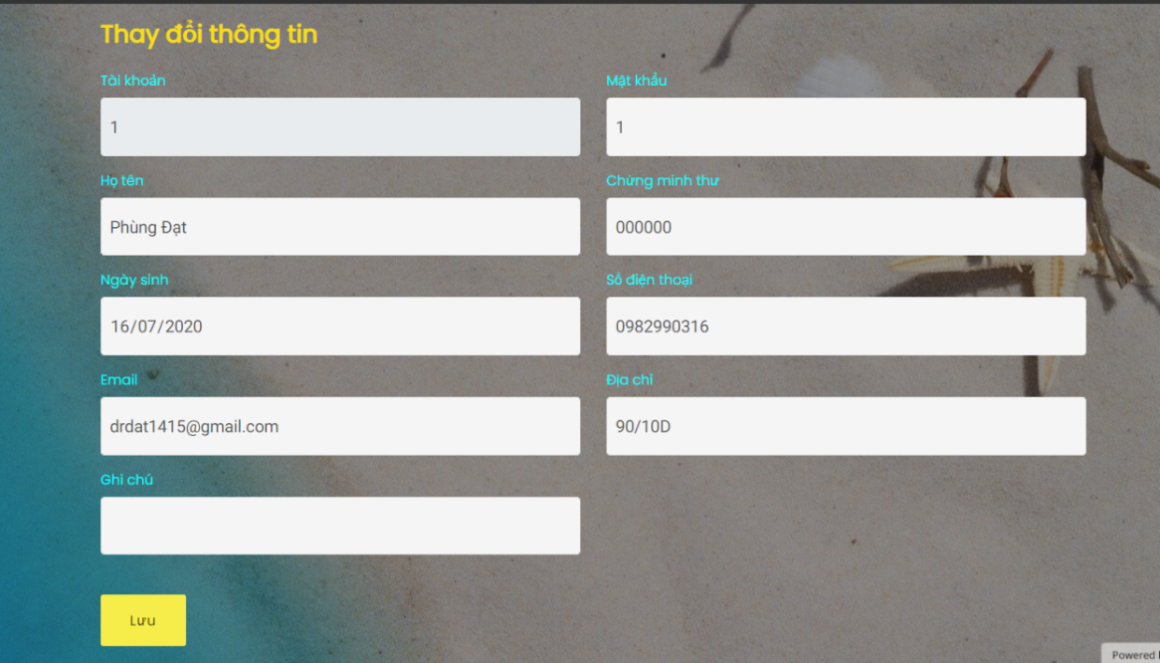Nếu bạn muốn thay đổi thông tin cá nhân của mình thì làm sao? Rất đơn giản, hãy nhấp vào tên của bạn, một trang thay đổi thông tin sẽ hiện ra.
  + Chỉ cần sửa và bấm lưu, thế là thông tin mà bạn muốn thay đổi đã được lưu.
  + Nếu có bất cứ góp ý nào hay thắc mắc nào, hãy liên hệ với chúng tôi với địa chỉ liên hệ, số điện thoại ở cuối trang web.

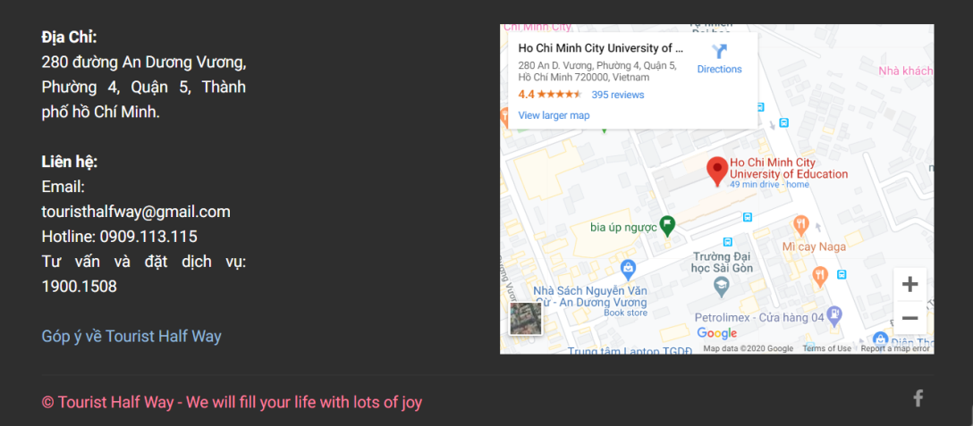

* + Hoặc nhấn vào **Góp ý Tourist Half Way** để chuyển đến trang góp ý.

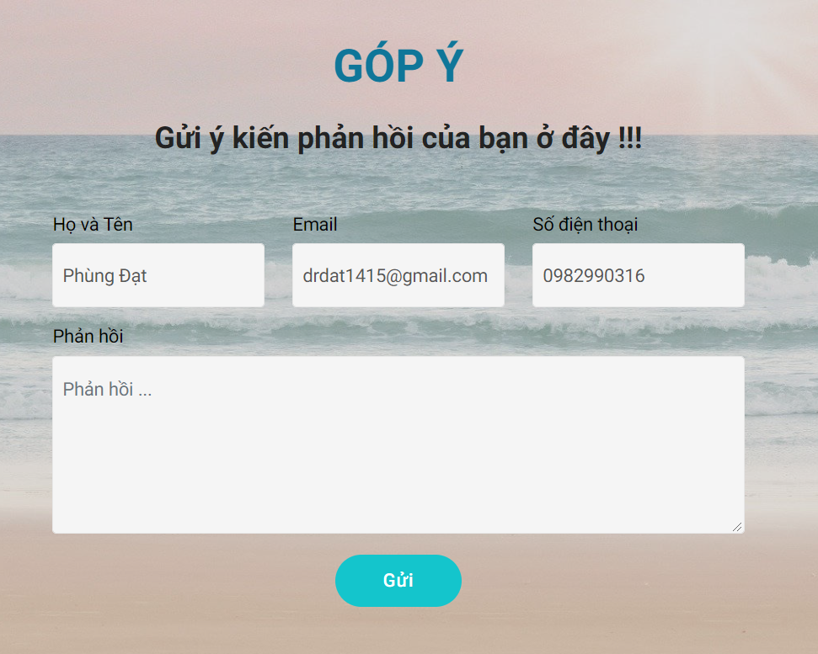

* + Cũng tương tự như đặt vé, bạn sẽ nhận được một thư điện tử phản hồi từ Tourist Half Web được gửi về mail của bạn.
  + Còn nếu bạn là admin, hãy đăng nhập với tài khoản admin của mình và nhấp vào tên của mình để vào trang quản lý.
  + Đến với trang quản lý, bạn sẽ quan sát được ngay số liệu thống kê của Tourist Half Way.

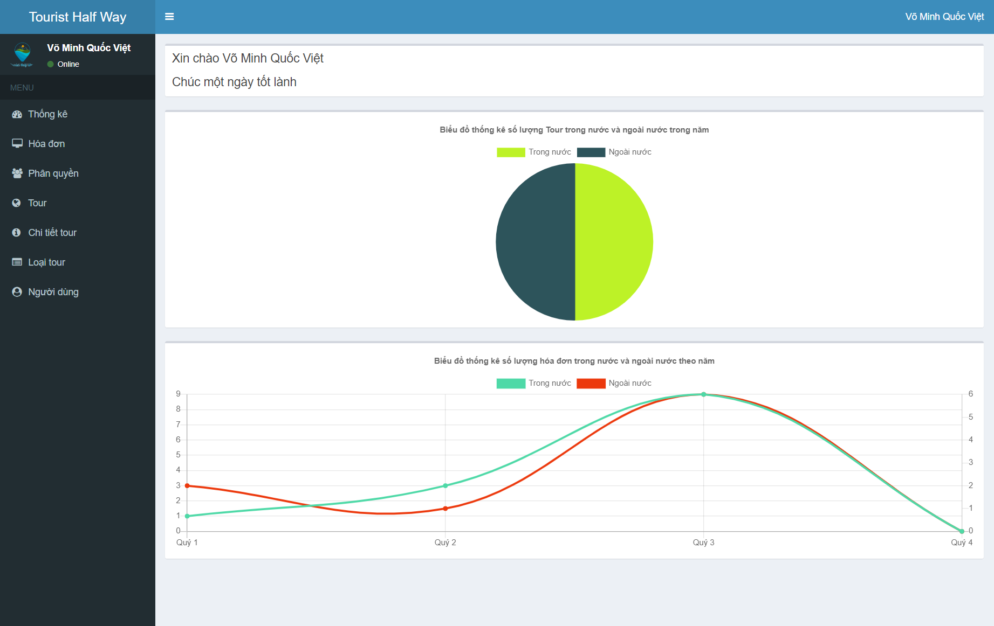

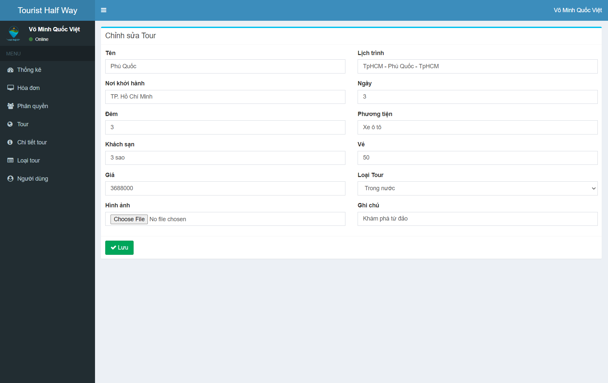  
  
  
  
  
  
  
  
  
  
  
  
  
  
  
  
  
  
  
  
  
  
  
  
  
- Đây chính là Menu quản lý của trang Tourist Half Way.

Nếu muốn thêm 1 Tour mới, hãy chọn thêm, bảng thêm tour sẽ hiện ra

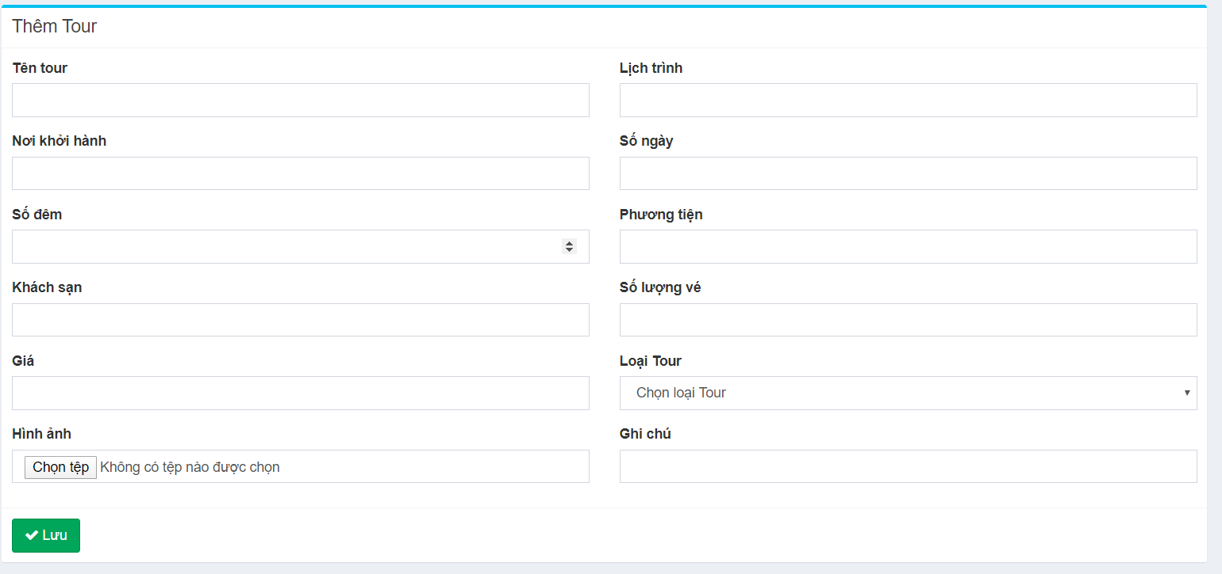

* + Nhập đầy đủ thông tin và nhấn lưu. Một tour đã được thêm vào.
  + Chọn danh sách để xem tất cả tour hiện có

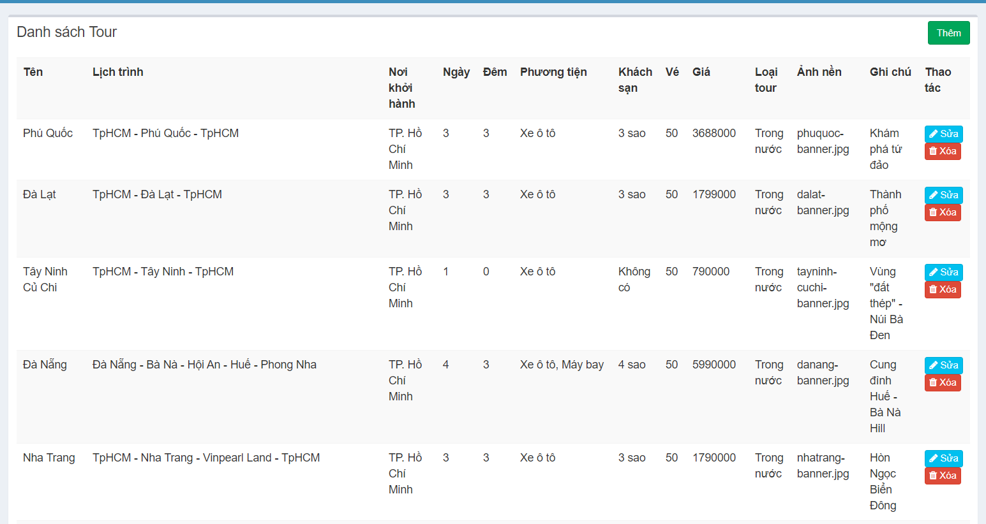

* + Bạn có thêm tour mới, chỉnh sửa và xóa tour ở trang này.
  + Bên cạnh đó, bạn cũng có thể thao tác tương tự như bảng Tour với các chức năng thêm, xóa, chỉnh sửa trên các bảng khác: Hóa đơn, Người dùng, Chi tiết tour, Phân quyền, Loại Tour.
  + Lưu ý: Một tour có thể có nhiều chi tiết tour dựa theo "Timeline". Timeline tương ứng theo đêm hoặc ngày.
  + Hosting hiện tại nhóm đang dùng là files.000webhost.com Port: 21.
  + **Username:** tourist-half-way
  + **Password:** allviss02

# Tài liệu tham khảo

1. **Tài liệu Mô hình MVC:**

* <http://kienthucweb.net/tim-hieu-mo-hinh-mvc.html>

1. **Tài liệu Framework:**

* <https://codeigniter.com/?fbclid=IwAR1SH1AvfWi3Hng-vnNf8weITH2pDuu1YNc66_arZiwp6gwp7zYw09ShK_Y>
* <https://codeigniter.com/userguide3/index.html?fbclid=IwAR0UENxxhlIGqp7h1eEzj6656OxST-6cqnVI3PI95urMgYHmQrSAWtzx5GI>

1. **Tài liệu Bootstrap:**

* <https://bootstrapdocs.com/v3.3.6/docs/?fbclid=IwAR2PZ86FV0H0OJogrHgz3YYsg3LwL3_iknd5JdyLgAf62PQMx3UyMUpW34g>

1. **Biểu đồ:**

* <https://www.chartjs.org/docs/latest/?fbclid=IwAR3exvtDQ-tzFGnvfDRbJKb5cCxyLVCWO7lpC1D5fFIfaS-aonyNt0iUjQA>

1. **Laragon:**

* <https://laragon.org/docs/?fbclid=IwAR2VHfmd54ZqtwaEXYUD8Z8h5ADpySgnp8_t225fw2TxsnDG1wbRICDJwq4>

**------- HẾT -------**